Kodu | Ders Adı | AKTS | D+U+L | Z/S | Dili
Güz Dönemi
515601018 | Ekonominin Temelleri | 7,5 | 3-0-3 | Seçmeli | Türkçe
515601007 | Medeni Usul Hukukunun Güncel Sorunları | 7,5 | 3-0-3 | Seçmeli | Türkçe
515601003 | Hukuk Yargısı Bakımından Usul Ekonomisi | 7,5 | 3-0-3 | Seçmeli | Türkçe
515601017 | Finansal Tablolar Analizi | 7,5 | 3-0-3 | Seçmeli | Türkçe
515601024 | Elektronik Ticarette Fikri ve Sınai Haklar | 7,5 | 3-0-3 | Seçmeli | Türkçe
515601001 | Akıllı Sözleşmeler | 7,5 | 3-0-3 | Seçmeli | Türkçe
515601012 | Kamu Hizmeti | 7,5 | 3-0-3 | Seçmeli | Türkçe
515601011 | Kişisel Verilerin Korunması Hukuku | 7,5 | 3-0-3 | Seçmeli | Türkçe
515601009 | Rekabet Analizi | 7,5 | 3-0-3 | Seçmeli | Türkçe
515601014 | İş Hukukunda Güncel Gelişmeler | 7,5 | 3-0-3 | Seçmeli | Türkçe
515601016 | Yolsuzlukla Mücadele Hukuku | 7,5 | 3-0-3 | Seçmeli | Türkçe
515601015 | Uluslararası Ticari Tahkim ve Ekonomik Etkileri | 7,5 | 3-0-3 | Seçmeli | Türkçe
515601002 | Sosyal Bilimlerde Araştırma Yöntemleri ve Yayın Etiği | 7,5 | 3-0-3 | Zorunlu | Türkçe
Güz Dönemi Toplamı: |  | 30


T.C. ESKİŞEHİR OSMANGAZİ ÜNİVERSİTESİ
SOSYAL BİLİMLER ENSTİTÜSÜ
DERS BİLGİ FORMU

DÖNEM | Güz

DERSİN KODU | 515601018 | DERSİN ADI | Ekonominin Temelleri

YARIYIL | HAFTALIK DERS SAATİ |  |  |  | DERSİN
YARIYIL | Teorik | Uygulama | Laboratuar |  | Kredisi | AKTS | TÜRÜ |  | DİLİ
1 | X |  |  |  | 3 | 7,5 | ^{ZORUNLU ( ) SEÇMELİ ( x )} |  | ^{Türkçe}
DERSİN KATEGORİSİ
Destek Dersleri | Temel Mesleki Dersler | Uzmanlık / Alan Dersleri | Beşerî, İletişim ve Yönetim Becerileri Dersleri | Aktarılabilir Beceri Dersleri
 | x

DEĞERLENDİRME ÖLÇÜTLERİ
YARIYIL İÇİ |  |  |  | Faaliyet türü |  |  |  | Sayı | %
 |  |  |  | I. Ara Sınav |  |  |  | 1 | 40
 |  |  |  | II. Ara Sınav
 |  |  |  | Kısa Sınav
 |  |  |  | Ödev
 |  |  |  | Proje
 |  |  |  | Rapor
 |  |  |  | Diğer (………)
YARIYIL SONU SINAVI |  |  |  |  |  |  |  | 1 | 60
VARSA ÖNERİLEN ÖNKOŞUL(LAR) |  |  |  | -
DERSİN KISA İÇERİĞİ |  |  |  | Bu ders, mikroekonomi ve makroekonomideki temel model ve kavramlara bir giriş sağlar. Bu derste incelenen mikroekonomideki temel konular, piyasa ekonomilerine giriş, arz ve talep, tüketici teorisi, firma teorisi, tam rekabeti içerir. Bu derste incelenen makroekonomideki temel konular arasında milli gelir, istihdam/işsizlik, enflasyon, para, bankacılık ve kredi sistemi yer almaktadır.
DERSİN AMAÇLARI |  |  |  | Bu ders mikro ve makroekonomi hakkında temel bilgiler sağlar. Bu dersin genel amacı, öğrenciye piyasa ekonomisi kavramını tanıtmak ve kıt kaynakların bir fiyat mekanizması altında nasıl tahsis edildiğini araştırmaktır. Piyasa ekonomileri, talep, arz, tüketici teorisi, firma teorisi, tam rekabet gibi mikroekonomi konuları; milli gelir, istihdam, işsizlik, enflasyon ve ekonomik büyüme gibi makroekonomideki temel konular analiz edilmektedir.
DERSİN MESLEK EĞİTİMİNİ SAĞLAMAYA YÖNELİK KATKISI
DERSİN ÖĞRENİM ÇIKTILARI |  |  |  | Bu derste başarılı olan öğrenciler;  Temel mikro ekonomik kavramları tanımlayabilecek ve bunları reel ekonomideki bir dizi uygulamayla ilişkilendirebilecektir.  Temel matematik tekniklerini kullanarak sayısal ve matematiksel iktisadi problemleri çözebilecektir.  Tarihten, deneylerden ve verilerden gerçekler tarafından motive edilen ekonomik modelleri değerlendirebilecektir.  GSYİH, işsizlik ve enflasyon gibi temel makroekonomik değişkenleri ve bu değişkenlerin ölçümünü açıklayabilecektir.  Modern bir ekonomide kredi, banka ve paranın karşılıklı kazanımlara nasıl fayda sağladığını açıklayabilecektir.  Para politikası ve maliye politikasının makroekonomik sonuçları nasıl etkilediğini açıklayabilecektir.
TEMEL DERS KİTABI |  |  |  | Mahfi Eğilmez – Mikroekonomi  Mahfi Eğilmez - Makroekonomi
YARDIMCI KAYNAKLAR |  |  |  | http://www.core-econ.org adresindeki materyallerden yararlanılabilir.
DERSTE GEREKLİ ARAÇ VE GEREÇLER |  |  |  | -
SBE-OU-01
DERSİN HAFTALIK PLANI
HAFTA | İŞLENEN KONULAR
1 | Kapitalist Devrim
2 | Teknolojik Değişim, Nüfus ve Ekonomik Büyüme
3 | Kıtlık, İş ve Seçim
4 | Firma: Sahipler, Yöneticiler ve Çalışanlar
5 | Firma ve Müşterileri
6 | Firma ve Müşterileri
7 | Arz ve Talep: Fiyat Alma ve Rekabetçi Piyasalar
8 | Ara Sınav
9 | Ekonomik Dalgalanmalar ve İşsizlik
10 | İşsizlik ve Maliye Politikası
11 | Enflasyon, İşsizlik ve Para Politikası
12 | Uzun Vadede Teknolojik İlerleme, İstihdam ve Yaşam Standartları
13 | Bankalar, Para ve Kredi Piyasaları
14 | Genel Değerlendirme
15,16 | Final

NO | PROGRAM ÇIKTISI | 3 | 2 | 1
1 | Hukuki sorunları anlamak, analiz etmek, yorum yapabilmek, bu konularda tartışma yapabilmek, görüş ve çözüm önerisi sunabilmek, bu süreçlerin gerçek hayatla ilişkilendirilmesini sağlamak. | X
2 | Hukuk alanında muhakeme becerisine ve yeteneğine sahip, başkaları ile iş birliğine açık, onlarla uyum içinde çalışabilen, araştırma ve  incelemeye meraklı ve bir problem çözme sürecini baştan sona gerçekleştirebilecek düzeyde bilgiye sahip olmak. | X
3 | Hukuki uyuşmazlıklara uygulanacak hükümleri tespit edebilecek bilgiye sahip olmak, ilgili alandaki mahkeme kararlarını analiz etmek, tartışmak ve değerlendirebilme yeteneğine sahip olmak. | X
4 | Yaşam boyu öğrenmenin önemini kavrayıp dünya, ülke, bölge ve yerel bazda hukuki, toplumsal, kültürel vb. olay ve gelişmeleri analiz edebilmek ve bunlar hakkında yeterli düzeyde yorum yapabilmek. |  | X
5 | Ulusal ve uluslararası piyasalardaki gelişmeleri takip etmek, şirketler için alternatif finansman kaynakları oluşturmak, temel kanunlarda yapılan değişikliklere uyum sağlamak. |  | X
6 | Çalıştığı kurumu temsil etme açısından, yazılı ve sözlü iletişim araçlarını kullanabilme beceri ve yeterliliğine sahip olmak. | X
7 | Disiplin içi ve disiplinlerarası araştırma ve çalışma yapabilme becerisine sahip olmak. | X
8 | Kamu ve özel sektörün ihtiyaç duyduğu nitelikte gerekli bilgi ve beceriye sahip beşeri sermayeyi oluşturmak | X
1:Hiç Katkısı Yok. 2:Kısmen Katkısı Var. 3:Tam Katkısı Var.

Dersin Öğretim Üyesi:
İmza: Tarih:

Dönem | Güz

Dersin Kodu | 515601007 | Dersin Adı | Medeni Usul Hukukunun Güncel Sorunları

Yarıyıl | Haftalık Ders Saati |  |  |  |  | Dersin
Yarıyıl | Teorik |  | Uygulama | Laboratuar |  | Kredisi | AKTS |  | Türü | Dili
I | 3 |  |  |  |  |  | 7,5 |  | Zorunlu ( ) Seçmeli ( ) | Türkçe
Dersin Kategorisi
Temel Bilim |  | Temel Mühendislik |  |  | Makine Mühendisliği  [Önemli Düzeyde Tasarım İçeriyorsa (√) Koyunuz.] |  |  |  |  | Sosyal Bilim
 |  |  |  |  |  |  |  |  |  | X
Değerlendirme Ölçütleri
Yarıyıl içi |  |  |  |  | Faaliyet türü |  |  | Sayı |  | %
 |  |  |  |  | I. Ara Sınav |  |  | 1 |  | 30
 |  |  |  |  | II. Ara Sınav
 |  |  |  |  | Kısa Sınav
 |  |  |  |  | Ödev |  |  | 1 |  | 20
 |  |  |  |  | Proje
 |  |  |  |  | Rapor
 |  |  |  |  | Diğer (………)
Yarıyıl sonu sınavı |  |  |  |  |  |  |  | 1 |  | 50
Varsa önerilen önkoşullar |  |  |  |  | -
Dersin kısa içeriği |  |  |  |  | Yargı kararları ve doktrinde üzerinde sıklıkla durulan tartışmalı konular incelenecektir.
Dersin amaçları |  |  |  |  | Bu dersi alan öğrencilerin medeni usul hukukunda güncel ve problemli meseleleri hakkında bilgi sahibi olmaları amaçlanmaktadır.
Dersin meslek eğitimini sağlamaya yönelik katkısı |  |  |  |  | Güncel tartışmalar ışığında, medeni usul hukukunun sorunlarının ele alınması, öğrencilerin mesleki gelişimine de katkı sağlayacaktır.
Dersin öğrenim çıktıları |  |  |  |  | Yargılama hukukunun genel sistematiğini analiz edebilme  Dava türlerini açıklayabilme, birbirinden ayırt edebilme  Medeni usul hukukuna hakim ilkeleri somut olayda analiz edebilme  Tahkikat ve tahkikat işlemlerini açıklayabilme  Kanunyollarını açıklayabilme
Temel ders kitabı |  |  |  |  | Pekcanıtez Usul, Medeni Usul Hukuku, 2017, Oniki Levha  Yılmaz E., Islah, 2021, Yetkin Yayınevi  Üstündağ, S., Medeni Yargılama Hukuku  Yılmaz E., Hukuk Muhakemeleri Kanunu Şerhi, 2021, Yetkin Yayınevi  Umar, B. Hukuk Muhakemeleri Kanunu Şerhi, 2014, Yetkin Yayınevi
Yardımcı kaynaklar
Derste gerekli araç ve gereçler
SBE-OU-01
Dersin Haftalık Planı
Hafta | Konular
1 | Medeni Usul Hukukuna Hakim İlkeler
2 | Ön inceleme
3 | Gider Avansı
4 | Elektronik Tebligat
5 | Belirsiz alacak davaları
6 | Topluluk Davaları
7 | Tahkikat
8 | ARA SINAV
9 | Davaya Müdahale
10 | İspat hukukunun temel kavramları
11 | Islah
12 | İstinaf sebepleri (özellikle ilk derece yargılamasında delillerin toplanmamış veya değerlendirilmemiş olmasına dayanan istinaf)
13 | İflas Davasının Tahkime Elverişliliği
14 | Dönem ödevi sunuşları
15,16 | FİNAL

NO | PROGRAM ÇIKTISI | 3 | 2 | 1
1 | Hukuki sorunları anlamak, analiz etmek, yorum yapabilmek, bu konularda tartışma yapabilmek, görüş ve çözüm önerisi sunabilmek, bu süreçlerin gerçek hayatla ilişkilendirilmesini sağlamak. | X
2 | Hukuk alanında muhakeme becerisine ve yeteneğine sahip, başkaları ile iş birliğine açık, onlarla uyum içinde çalışabilen, araştırma ve  incelemeye meraklı ve bir problem çözme sürecini baştan sona gerçekleştirebilecek düzeyde bilgiye sahip olmak. | X
3 | Hukuki uyuşmazlıklara uygulanacak hükümleri tespit edebilecek bilgiye sahip olmak, ilgili alandaki mahkeme kararlarını analiz etmek, tartışmak ve değerlendirebilme yeteneğine sahip olmak. | X
4 | Yaşam boyu öğrenmenin önemini kavrayıp dünya, ülke, bölge ve yerel bazda hukuki, toplumsal, kültürel vb. olay ve gelişmeleri analiz edebilmek ve bunlar hakkında yeterli düzeyde yorum yapabilmek. |  | X
5 | Ulusal ve uluslararası piyasalardaki gelişmeleri takip etmek, şirketler için alternatif finansman kaynakları oluşturmak, temel kanunlarda yapılan değişikliklere uyum sağlamak. |  | X
6 | Çalıştığı kurumu temsil etme açısından, yazılı ve sözlü iletişim araçlarını kullanabilme beceri ve yeterliliğine sahip olmak. | X
7 | Disiplin içi ve disiplinlerarası araştırma ve çalışma yapabilme becerisine sahip olmak. | X
8 | Kamu ve özel sektörün ihtiyaç duyduğu nitelikte gerekli bilgi ve beceriye sahip beşeri sermayeyi oluşturmak | X
1:Hiç Katkısı Yok. 2:Kısmen Katkısı Var. 3:Tam Katkısı Var.

Doç. Dr. İdil Tuncer Kazancı
Ders Öğretim Üyesi
…../…../202.. SBE-OU-01

Dönem | Güz/Bahar

Dersin Kodu |  | Dersin Adı | Hukuk Yargısı Bakımından Usul Ekonomisi

Yarıyıl | Haftalık Ders Saati |  |  |  |  | Dersin
Yarıyıl | Teorik |  | Uygulama | Laboratuar |  | Kredisi | AKTS |  | Türü | Dili
I | 3 |  |  |  |  | 3 | 7,5 |  | Zorunlu ( ) Seçmeli (X) | Türkçe
Dersin Kategorisi
Temel Bilim |  | Temel Mühendislik |  |  | Makine Mühendisliği  [Önemli Düzeyde Tasarım İçeriyorsa (√) Koyunuz.] |  |  |  |  | Sosyal Bilim
 |  |  |  |  |  |  |  |  |  | X
Değerlendirme Ölçütleri
Yarıyıl içi |  |  |  |  | Faaliyet türü |  |  | Sayı |  | %
 |  |  |  |  | I. Ara Sınav
 |  |  |  |  | II. Ara Sınav
 |  |  |  |  | Kısa Sınav
 |  |  |  |  | Ödev |  |  | 2 |  | 60
 |  |  |  |  | Proje
 |  |  |  |  | Rapor
 |  |  |  |  | Diğer (………)
Yarıyıl sonu sınavı |  |  |  |  | Klasik sınav |  |  |  |  | 40
Varsa önerilen önkoşullar |  |  |  |  | Önkoşul bulunmamaktadır.
Dersin kısa içeriği |  |  |  |  | Ders kapsamında usul ekonomisi; yargılama hukukuna ilişkin temel hak ve ilkeler, adalete erişim, yargısal maliyetler, süreler, yargılamanın basitliği ve kalitesi, alternatif uyuşmazlık çözümleri ile ilişkisi ve hukuk yargısındaki görünüm biçimleri bağlamında, gerek Türk gerek karşılaştırmalı hukuktaki literatür ve uygulamalar çerçevesinde ele alınacaktır.
Dersin amaçları |  |  |  |  | Öğrencinin usul ekonomisi ve müessesenin temas ettiği konulara dair literatür ve uygulama hakkında bilgi sahibi olması, bu bilgiyi hukuk uygulamasında veya ileri akademik çalışmalarında kullanabilmesi
Dersin meslek eğitimini sağlamaya yönelik katkısı |  |  |  |  | Ders kapsamında ele alınan hususlar, dersi alan öğrencinin usul ekonomisi ve onun yargılama hukukundaki görünüm biçimleri bakımından karşılaşabileceği hukuki meselelerde çözüm üretebilmesi noktasında katkı sağlayacaktır.
Dersin öğrenim çıktıları |  |  |  |  | 1.- Usul ekonomisi kavramını bilir.  2.- Usul ekonomisinin yargısal temel hak ve ilkeler ile ilişkisini açıklayabilir.  3.- Yargısal maliyetleri farklı yönleriyle tartışır.  4.- Usul ekonomisinin görünüm biçimlerini tartışır, konuya ilişkin uygulamayı ve güncel kararları bilir.  5.- Usul ekonomisi ilkesinin ihlalinin sonuçlarını açıklar, meslek hayatında uygular.
Temel ders kitabı |  |  |  |  | Cumhur Rüzgaresen, Medeni Muhakeme Hukukunda Usul Ekonomisi İlkesi, Ankara 2013.
Yardımcı kaynaklar |  |  |  |  | Yavuz Alangoya, Kamil Yıldırım, Nevhis Deren-Yıldırım, Medeni Usul Hukuku Esasları, İstanbul 2011.  Murat Atalı, İbrahim Ermenek, Ersin Erdoğan, Medeni Usul Hukuku, Ankara 2021.  Ali Cem Budak, Varol Karaarslan, Medeni Usul Hukuku, İstanbul 2021.  Baki Kuru, Burak Aydın, Medeni Usul Hukuku El Kitabı, C. I ve II, Ankara 2021.  Hakan Pekcanıtez ve diğerleri, Pekcanıtez Usul, C. I, II ve III, İstanbul 2017 (Ayrıca ilgili eserin Dinamik Kitap versiyonu).  Saim Üstündağ, Medeni Yargılama Hukuku, İstanbul 2000.
Derste gerekli araç ve gereçler
SBE-OU-01
Dersin Haftalık Planı
Hafta | Konular
1 | Usul ekonomisi kavramı ve ekonomi hukuku ile ilişkisi
2 | Usul ekonomisi ilkesinin gelişimi
3 | Usul ekonomisi bakımından güncel tartışmalar
4 | Usul ekonomisi ilkesinin yargısal temel hak ve ilkeler ile ilişkisi - I
5 | Usul ekonomisi ilkesinin yargısal temel hak ve ilkeler ile ilişkisi - II
6 | Makul giderle yargılama (I)
7 | Makul giderle yargılama (II)
8 | Makul sürede yargılama (I) / Sunumlar / Karar incelemeleri (1)
9 | Makul sürede yargılama (II) / Sunumlar / Karar incelemeleri (2)
10 | Makul sürede yargılama (III) / Sunumlar / Karar incelemeleri (3)
11 | Yargılamanın kalite standartlarına uygun şekilde yapılması
12 | Yargılamanın basit şekilde yürütülmesi / Sunumlar / Karar incelemeleri (4)
13 | Yargılamanın düzenli şekilde yürütülmesi / Sunumlar / Karar incelemeleri (5)
14 | Usul ekonomisi ilkesinin ihlali ve sonuçları / Sunumlar / Karar incelemeleri (6)
15,16 | Sınav

NO | PROGRAM ÇIKTISI | 3 | 2 | 1
1 | Hukuki sorunları anlamak, analiz etmek, yorum yapabilmek, bu konularda tartışma yapabilmek, görüş ve çözüm önerisi sunabilmek, bu süreçlerin gerçek hayatla ilişkilendirilmesini sağlamak. | X
2 | Hukuk alanında muhakeme becerisine ve yeteneğine sahip, başkaları ile iş birliğine açık, onlarla uyum içinde çalışabilen, araştırma ve  incelemeye meraklı ve bir problem çözme sürecini baştan sona gerçekleştirebilecek düzeyde bilgiye sahip olmak. | X
3 | Hukuki uyuşmazlıklara uygulanacak hükümleri tespit edebilecek bilgiye sahip olmak, ilgili alandaki mahkeme kararlarını analiz etmek, tartışmak ve değerlendirebilme yeteneğine sahip olmak. | X
4 | Yaşam boyu öğrenmenin önemini kavrayıp dünya, ülke, bölge ve yerel bazda hukuki, toplumsal, kültürel vb. olay ve gelişmeleri analiz edebilmek ve bunlar hakkında yeterli düzeyde yorum yapabilmek. |  | X
5 | Ulusal ve uluslararası piyasalardaki gelişmeleri takip etmek, şirketler için alternatif finansman kaynakları oluşturmak, temel kanunlarda yapılan değişikliklere uyum sağlamak. |  | X
6 | Çalıştığı kurumu temsil etme açısından, yazılı ve sözlü iletişim araçlarını kullanabilme beceri ve yeterliliğine sahip olmak. | X
7 | Disiplin içi ve disiplinlerarası araştırma ve çalışma yapabilme becerisine sahip olmak. | X
8 | Kamu ve özel sektörün ihtiyaç duyduğu nitelikte gerekli bilgi ve beceriye sahip beşeri sermayeyi oluşturmak | X
1:Hiç Katkısı Yok. 2:Kısmen Katkısı Var. 3:Tam Katkısı Var.

Aşağıdaki program çıktısı bölüm/programın yeterliliklerine göre belirlenmiş program kazanımlarıdır. Ulusal ve alan yeterliliklerine göre bu kazanımlar belirlenim çıktı ifadeleri hazırlanacaktır. Program çıktısı sayısı olarak daha az veya fazla ifade yer alabilir.

Dr. Öğr. Üyesi Barış Toraman
…../…../202.. SBE-OU-01

DÖNEM | Güz

DERSİN KODU | 515601017 | DERSİN ADI | Finansal Tablolar Analizi

YARIYIL | HAFTALIK DERS SAATİ |  |  |  | DERSİN
YARIYIL | Teorik | Uygulama | Laboratuar |  | Kredisi | AKTS | TÜRÜ |  | DİLİ
1 | X |  |  |  | 3 | 7,5 | ^{ZORUNLU ( ) SEÇMELİ ( x )} |  | ^{Türkçe}
DERSİN KATEGORİSİ
Destek Dersleri | Temel Mesleki Dersler | Uzmanlık / Alan Dersleri | Beşerî, İletişim ve Yönetim Becerileri Dersleri | Aktarılabilir Beceri Dersleri
 | x

DEĞERLENDİRME ÖLÇÜTLERİ
YARIYIL İÇİ |  |  |  | Faaliyet türü |  |  |  | Sayı | %
 |  |  |  | I. Ara Sınav |  |  |  | 1 | 50
 |  |  |  | II. Ara Sınav
 |  |  |  | Kısa Sınav
 |  |  |  | Ödev
 |  |  |  | Proje
 |  |  |  | Rapor
 |  |  |  | Diğer (………)
YARIYIL SONU SINAVI |  |  |  |  |  |  |  | 1 | 50
VARSA ÖNERİLEN ÖNKOŞUL(LAR) |  |  |  | Dersi almak için bir önkoşul bulunmamaktadır.
DERSİN KISA İÇERİĞİ |  |  |  | Finansal tablolara genel bakış, bilanço, gelir tablosu ve diğer finansal tabloların genel tahlili, tablolardaki verilerin farklı analiz teknikleri kullanılarak yorumlanması
DERSİN AMAÇLARI |  |  |  | Finansal tabloların tanınması, finansal okuryazarlığın gelişmesi, işletmelere karar vermeyi kolaylaştıracak finansal analizlerin yapılabilmesi.
DERSİN MESLEK EĞİTİMİNİ SAĞLAMAYA YÖNELİK KATKISI |  |  |  | Bu ders işletmelerde kredi kullanma kararı veren, finansman kuruluşlarıyla müzakereleri yürüten, finans, pazarlama veya iş geliştirmeden sorumlu uzman ve yöneticilerin finansal tabloları analiz edebilme ve karar alabilme yetilerinin geliştirilmesi hedeflenmektedir.
DERSİN ÖĞRENİM ÇIKTILARI |  |  |  | Bilanço ve gelir tablosu başta olmak üzere, finansal tabloların amacının ve içeriğinin anlaşılması.  Finansal tablolar arasında karşılaştırma yapılarak işletmelerin geçmiş durumları ve diğer işletmelere kıyasla başarısı hakkında yorum yapılması.  Finansal analiz tekniklerinin öğrenilerek tablolara uygulanması
TEMEL DERS KİTABI |  |  |  | MALİ TABLOLAR ANALİZİ, ÖZTİN AKGÜÇ, AVCIOL BASIM YAYIN
YARDIMCI KAYNAKLAR |  |  |  | Mali Tablolar Analizi, Ferruh Çömlekçi, Sabri Bektöre, Halim Sözbilir, Nisan Kitabevi  Finansal Raporları Okuma Metotları, Ahmet Tokaç, Derin Yayınları  Finansal Tablolar Analizi, Bekir Elmas, Nobel Akademik Yayıncılık
DERSTE GEREKLİ ARAÇ VE GEREÇLER

SBE-OU-01
DERSİN HAFTALIK PLANI
HAFTA | İŞLENEN KONULAR
1 | Mali Analiz Hakkında Genel Bilgiler
2 | Bilanço
3 | Gelir Tablosu
4 | Diğer Finansal Tablolar
5 | Finansal Tablo Kalemlerinin Analiz Açısından Anlam ve Önemi
6 | Karşılaştırmalı Tablolar Analizi (Bilanço)
7 | Karşılaştırmalı Tablolar Analizi (Gelir Tablosu)
8 | Ara sınav
9 | Yüzde Metodu ile Analiz (Bilanço)
10 | Yüzde Metodu ile Analiz (Gelir Tablosu)
11 | Trend Yüzdeleri Metodu ile Analiz
12 | Oran Analizi
13 | Analiz Tekniklerinin Birlikte Uygulanması ve Mali analiz
14 | Uygulama
15,16 | Final
NO | PROGRAM ÇIKTISI | 3 | 2 | 1
1 | Hukuki sorunları anlamak, analiz etmek, yorum yapabilmek, bu konularda tartışma yapabilmek, görüş ve çözüm önerisi sunabilmek, bu süreçlerin gerçek hayatla ilişkilendirilmesini sağlamak. | X
2 | Hukuk alanında muhakeme becerisine ve yeteneğine sahip, başkaları ile iş birliğine açık, onlarla uyum içinde çalışabilen, araştırma ve  incelemeye meraklı ve bir problem çözme sürecini baştan sona gerçekleştirebilecek düzeyde bilgiye sahip olmak. | X
3 | Hukuki uyuşmazlıklara uygulanacak hükümleri tespit edebilecek bilgiye sahip olmak, ilgili alandaki mahkeme kararlarını analiz etmek, tartışmak ve değerlendirebilme yeteneğine sahip olmak. | X
4 | Yaşam boyu öğrenmenin önemini kavrayıp dünya, ülke, bölge ve yerel bazda hukuki, toplumsal, kültürel vb. olay ve gelişmeleri analiz edebilmek ve bunlar hakkında yeterli düzeyde yorum yapabilmek. |  | X
5 | Ulusal ve uluslararası piyasalardaki gelişmeleri takip etmek, şirketler için alternatif finansman kaynakları oluşturmak, temel kanunlarda yapılan değişikliklere uyum sağlamak. |  | X
6 | Çalıştığı kurumu temsil etme açısından, yazılı ve sözlü iletişim araçlarını kullanabilme beceri ve yeterliliğine sahip olmak. | X
7 | Disiplin içi ve disiplinlerarası araştırma ve çalışma yapabilme becerisine sahip olmak. | X
8 | Kamu ve özel sektörün ihtiyaç duyduğu nitelikte gerekli bilgi ve beceriye sahip beşeri sermayeyi oluşturmak | X
1:Hiç Katkısı Yok. 2:Kısmen Katkısı Var. 3:Tam Katkısı Var.

Dersin Öğretim Üyesi: Dr. Öğretim Üyesi Duygu ŞENGÜL ÇELİKAY
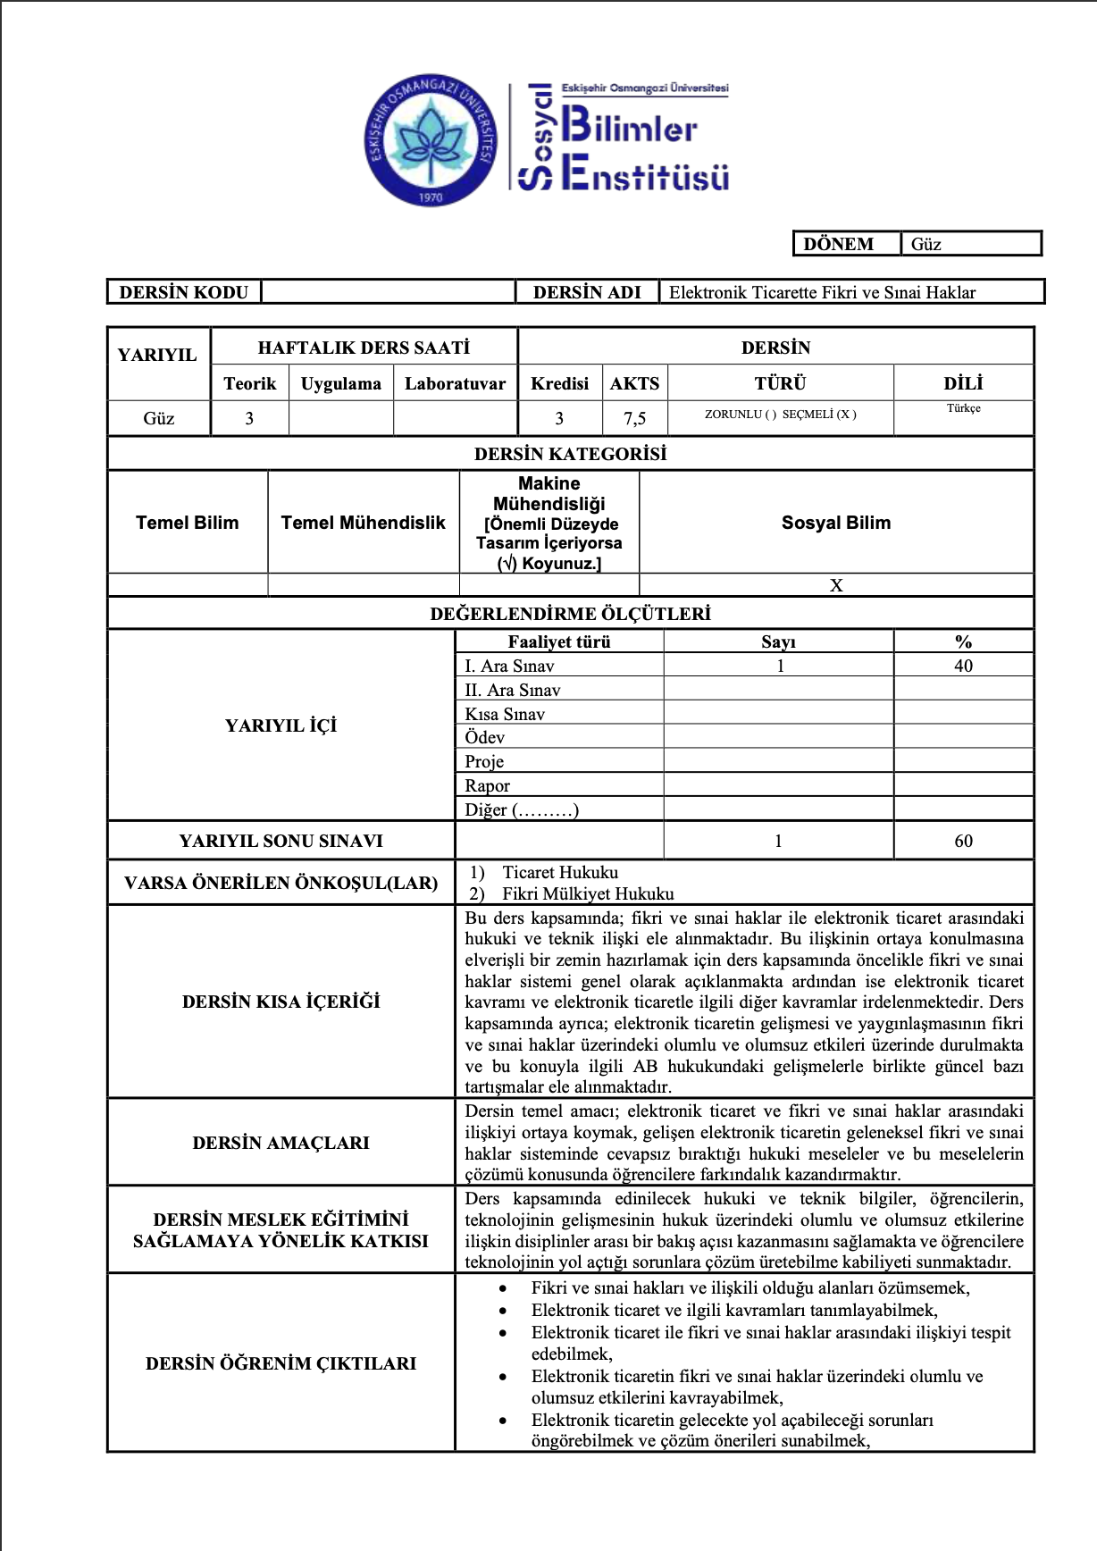
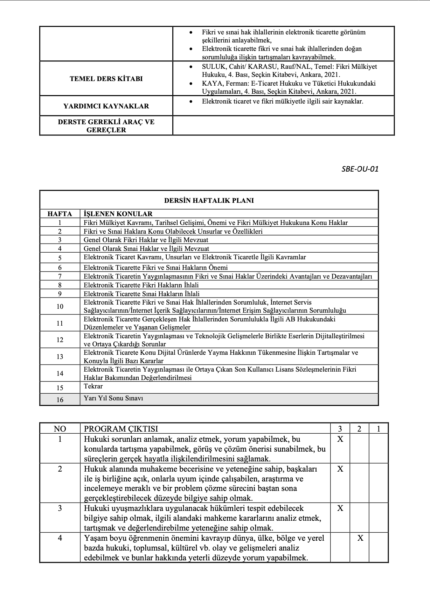

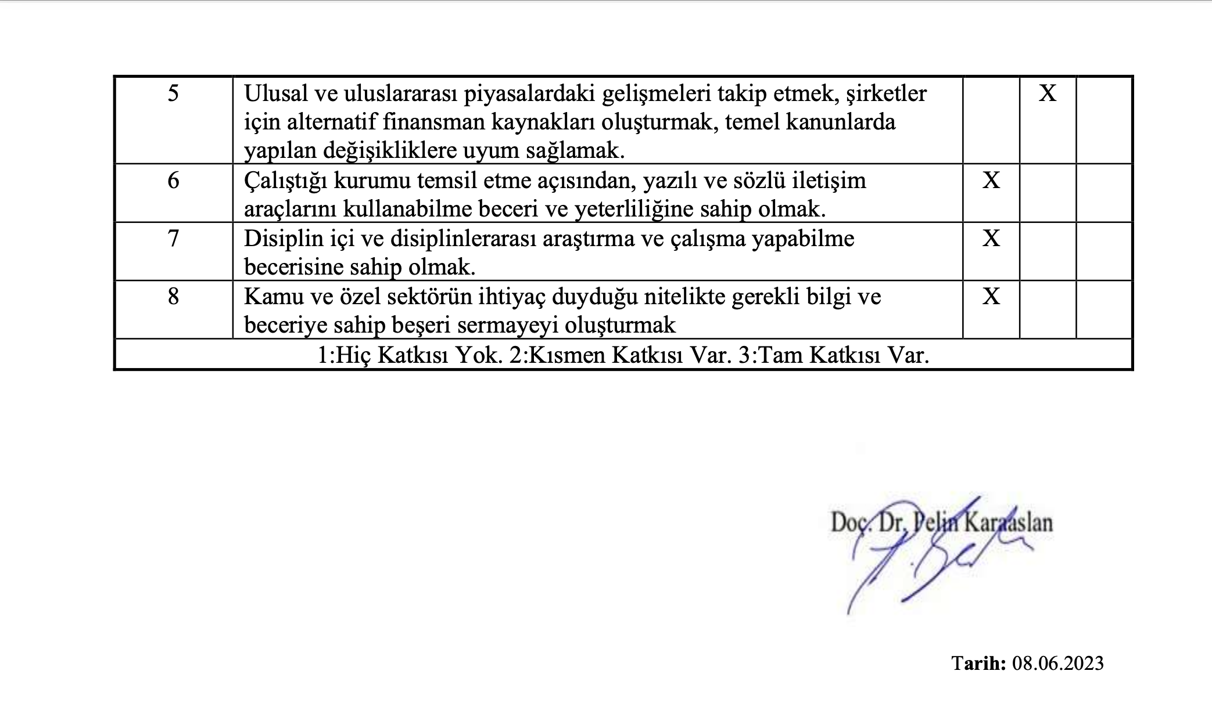

DÖNEM | Güz

DERSİN KODU | 515601001 | DERSİN ADI | Akıllı Sözleşmeler

YARIYIL | HAFTALIK DERS SAATİ |  |  |  |  |  | DERSİN
YARIYIL | Teorik |  |  | Uygulama | Laboratuar |  | Kredisi | AKTS | TÜRÜ |  | DİLİ
I | 3 |  |  | - | - |  | 3 | 7,5 | ^{ZORUNLU ( ) SEÇMELİ (x )} |  | ^{Türkçe}
DERSİN KATEGORİSİ
Temel Bilim |  |  | Temel Bilim |  |  | Sosyal Bilimler Enstitüsü |  |  |  |  | Sosyal Bilim
Hukuk |  |  | Hukuk
DEĞERLENDİRME ÖLÇÜTLERİ
YARIYIL İÇİ |  |  |  |  |  | Faaliyet türü |  |  |  | Sayı | %
 |  |  |  |  |  | I. Ara Sınav |  |  |  |  | -
 |  |  |  |  |  | II. Ara Sınav |  |  |  |  | -
 |  |  |  |  |  | Kısa Sınav |  |  |  |  | -
 |  |  |  |  |  | Ödev |  |  |  |  | 40
 |  |  |  |  |  | Proje |  |  |  |  | -
 |  |  |  |  |  | Rapor |  |  |  |  | -
 |  |  |  |  |  | Diğer (………) |  |  |  |  | -
YARIYIL SONU SINAVI |  |  |  |  |  |  |  |  |  |  | 60
VARSA ÖNERİLEN ÖNKOŞUL(LAR) |  |  |  |  |  | -
DERSİN KISA İÇERİĞİ |  |  |  |  |  | Yapay zeka ve doğru veri ile desteklenmesi halinde akıllı sözleşmelerin önümüzdeki yıllarda sözleşmeler hukukunu önemli ölçüde etkileyecek ve değiştirecek bir altyapı ve teknoloji olmaya aday olduğunu ifade etmek mümkündür. Bu kapsamda dersin içeriği akıllı sözleşmelerin tanımlanması, hukuki niteliğinin tartışılması ve sözleşmelere uygulanacak hükümlerin akıllı sözleşmelerle hangi düzeyde uyum sağladığının belirlenmesidir.
DERSİN AMAÇLARI |  |  |  |  |  | Akıllı sözleşmelerin sözleşme hukuku düzleminde nereye oturtulacağının tespit edilmesidir.
DERSİN MESLEK EĞİTİMİNİ SAĞLAMAYA YÖNELİK KATKISI |  |  |  |  |  | Ders, sözleşmelerin günümüzde ve özellikle yakın gelecekte karşılaşacağımız formuna ilişkindir. Dolayısıyla gerek uygulamada gerek akademide faaliyet gösterecek öğrenci ve araştırmacılara böylesine günce bir konuda derinlemesine bilgi edinme imkânı sağlayacaktır.
DERSİN ÖĞRENİM ÇIKTILARI |  |  |  |  |  | -Akıllı sözleşmeler hakkında bilgiler edinmek; akıllı sözleşmelerin özelliklerini ve kullanılabileceği alanları sınıflandırmak  -Akıllı sözleşmelerin hukuki niteliğini kavramak  -Akıllı sözleşmelere ilişkin doktrinde getirilen eleştirileri öğrenmek  -Sözleşme hukukunun konuları ile akıllı sözleşmeler arasında bağlantı kurabilmek  -Akıllı Sözleşmelere ilişkin hukuki çareleri kavramak ve bu sonuçları birbirinden ayırt edebilmek
TEMEL DERS KİTABI |  |  |  |  |  | - Pınar Çağlayan Aksoy, Akıllı Sözleşmelerin Kuruluşu ve Geçerlilik Şartları, İstanbul 2021.  - Ece Su Üstün, Akıllı Sözleşmeler Blokzincir Teknolojisi, Ankara 2021.  - Damla Çubukçu, Teknik ve Hukuki Yönleriyle Akıllı Sözleşmeler, Ankara 2021.  - Fikriye Ceren Sadioğlu, Borçlar Hukuku Çerçevesinde Akıllı Sözleşmenin İşlevleri Ve İşlevlerin Yerine Getirilmesi Sırasında Karşılaşılan Sorunlar, Ankara Hacı Bayram Veli Üniversitesi Hukuk Fakültesi Dergisi, Cilt 25, Sayı 4, 171 - 216, 31.10.2021
YARDIMCI KAYNAKLAR
DERSTE GEREKLİ ARAÇ VE GEREÇLER |  |  |  |  |  | -
DERSİN HAFTALIK PLANI
HAFTA |  | İŞLENEN KONULAR
1 |  | Akıllı Sözleşmeler kavramı ve akıllı sözleşmelerin teknik temelleri
2 |  | Akıllı Sözleşmelerin Özelliği ve Kullanılabileceği Alanlar
3 |  | Akıllı Sözleşmelerin Hukuki Niteliği
4 |  | Akıllı Sözleşmelerin Kurulması
5 |  | Şekle Bağlı Sözleşmelerin Akıllı Sözleşmelerle Kurulması
6 |  | Akıllı Sözleşmenin Temelinde Yer Alan Yazılım Tarafından Gerçekleştirilen İrade Beyanlarının Kime İsnat Edileceği Sorunu
7 |  | Akıllı Sözleşmeler ve Genel İşlem Şartları
8 |  | Akıllı Sözleşmeler ve Genel İşlem Şartları
9 |  | Akıllı Sözleşmelerin Hükümsüzlüğü
10 |  | Akıllı Sözleşmelerin Hükümsüzlüğü
11 |  | Akıllı Sözleşmelerin Yorumlanması
12 |  | Akıllı Sözleşmelerin Tamamlanması ve Uyarlanması
13 |  | Akıllı Sözleşmelerin Tamamlanması ve Uyarlanması
14 |  | Akıllı Sözleşmelere İlişkin Hukuki Çareler
15,16 |  | Yıl Sonu Sınavı

NO | PROGRAM ÇIKTISI | 3 | 2 | 1
1 | Hukuki sorunları anlamak, analiz etmek, yorum yapabilmek, bu konularda tartışma yapabilmek, görüş ve çözüm önerisi sunabilmek, bu süreçlerin gerçek hayatla ilişkilendirilmesini sağlamak. | X
2 | Hukuk alanında muhakeme becerisine ve yeteneğine sahip, başkaları ile iş birliğine açık, onlarla uyum içinde çalışabilen, araştırma ve  incelemeye meraklı ve bir problem çözme sürecini baştan sona gerçekleştirebilecek düzeyde bilgiye sahip olmak. | X
3 | Hukuki uyuşmazlıklara uygulanacak hükümleri tespit edebilecek bilgiye sahip olmak, ilgili alandaki mahkeme kararlarını analiz etmek, tartışmak ve değerlendirebilme yeteneğine sahip olmak. | X
4 | Yaşam boyu öğrenmenin önemini kavrayıp dünya, ülke, bölge ve yerel bazda hukuki, toplumsal, kültürel vb. olay ve gelişmeleri analiz edebilmek ve bunlar hakkında yeterli düzeyde yorum yapabilmek. |  | X
5 | Ulusal ve uluslararası piyasalardaki gelişmeleri takip etmek, şirketler için alternatif finansman kaynakları oluşturmak, temel kanunlarda yapılan değişikliklere uyum sağlamak. |  | X
6 | Çalıştığı kurumu temsil etme açısından, yazılı ve sözlü iletişim araçlarını kullanabilme beceri ve yeterliliğine sahip olmak. | X
7 | Disiplin içi ve disiplinlerarası araştırma ve çalışma yapabilme becerisine sahip olmak. | X
8 | Kamu ve özel sektörün ihtiyaç duyduğu nitelikte gerekli bilgi ve beceriye sahip beşeri sermayeyi oluşturmak | X
1:Hiç Katkısı Yok. 2:Kısmen Katkısı Var. 3:Tam Katkısı Var.

Dersin Öğretim Üyesi:
İmza
Tarih:

DÖNEM | GÜZ

DERSİN KODU | 515601012 | DERSİN ADI | Kamu Hizmeti

YARIYIL | HAFTALIK DERS SAATİ |  |  |  | DERSİN
YARIYIL | Teorik | Uygulama | Laboratuar |  | Kredisi | AKTS | TÜRÜ |  | DİLİ
1 | X |  |  |  | 3 | 7,5 | ^{ZORUNLU ( ) SEÇMELİ ( x )} |  | ^{Türkçe}
DERSİN KATEGORİSİ
Destek Dersleri | Temel Mesleki Dersler | Uzmanlık / Alan Dersleri | Beşerî, İletişim ve Yönetim Becerileri Dersleri | Aktarılabilir Beceri Dersleri
 | x

DEĞERLENDİRME ÖLÇÜTLERİ
YARIYIL İÇİ |  |  |  | Faaliyet türü |  |  |  | Sayı | %
 |  |  |  | I. Ara Sınav |  |  |  | 1 | 50
 |  |  |  | II. Ara Sınav
 |  |  |  | Kısa Sınav
 |  |  |  | Ödev
 |  |  |  | Proje
 |  |  |  | Rapor
 |  |  |  | Diğer (………)
YARIYIL SONU SINAVI |  |  |  |  |  |  |  | 1 | 50
VARSA ÖNERİLEN ÖNKOŞUL(LAR) |  |  |  | Önerilen önkoşul bulunmamaktadır.
DERSİN KISA İÇERİĞİ |  |  |  | İdari faaliyetin konularından olan kamu hizmetinin tanımı, gelişim süreci ve türleri; İdare hukukunun dinamik bir hukuk dalı olması özelliğinden en çok etkilenen alanlardan olan kamu hizmetinin değişim süreçleri; konuya ilişkin yargı içtihatlarının incelenmesi.
DERSİN AMAÇLARI |  |  |  | Dersin amacı; kamu hizmeti kavramı üzerinde tanımlama çalışmaları yapmak; kamu hizmeti bakımından yargı içtihatlarında yer verilen tanımlamaları değerlendirmek; gelişim sürecini göz önünde bulundurarak kamu hizmeti kavramının çerçevesinin belirlemek; konuya ilişkin yargı içtihatlarını incelemek ve uygulanması gereken idari usul ilkeleri ile konuyu harmanlamaktır.
DERSİN MESLEK EĞİTİMİNİ SAĞLAMAYA YÖNELİK KATKISI |  |  |  | İdare hukuku ve idari yargılama hukuku alanlarında kamu hizmeti konusu bağlamında uzmanlaşmayı sağlamak.
DERSİN ÖĞRENİM ÇIKTILARI |  |  |  | İdarenin faaliyetin konularından olan kamu hizmetini anlama, tanımlama, belirleme ve kamu hizmeti bağlamında ortaya çıkan sorunları tespit etme.  Kamu hizmeti kaynaklı uyuşmazlıkların çözümü için gerekli donanımı sağlama.
TEMEL DERS KİTABI |  |  |  | Akyılmaz, Bahtiyar - Sezginer, Murat - Kaya, Cemil: Türk İdare Hukuku, Ankara 2021.
YARDIMCI KAYNAKLAR |  |  |  | Gülan, Aydın: Türkiye’de Kamu Hizmetlerinin Gelişimi, İstanbul Üniversitesi Hukuk Fakültesi Mecmuası, Cilt 56, Sayı 1-4, 1998.  Gülan, Aydın: Kamu Hizmeti Kavramı, İHİD, Yıl 9, Sayı 1-3, 1988.  Karahanoğulları, Onur: Kamu Hizmeti: Kavram ve Hukuki Rejim, Ankara 2004.  Ulusoy, Ali: Kamu Hizmeti İncelemeleri, İstanbul 2004.  Yılmaz, Dilşat: Türk Hukukunda Kamu Hizmeti Kavramı ve Kriterleri, Gazi Üniversitesi Hukuk Fakültesi Dergisi, Cilt: 12, 2008, Sayı 1-2, s. 1215-1234.  Çal, Sedat: Kamu Hizmeti: Bir Tanım Denemesi, Gazi Üniversitesi Hukuk Fakültesi Dergisi, Cilt: 11, 2007, Sayı 1-2, s. 599-655.  Çal, Sedat: Kamu Hizmeti Kavramı Üzerine Bazı Düşünceler, Prof. Dr. Hüseyin Hatemi’ye Armağan, İstanbul, Vedat Yayıncılık, 2009, s.1829-1906.  Karahanoğulları, Onur: Kamu Hizmetleri Piyasa İlişkisinde Dördüncü Tip: Eksik İmtiyaz (Kamu - Özel Ortaklığı), AÜSBFD, Yıl 2011, Cilt 66, Sayı 03, s. 177-215.  İlgili mevzuat.
DERSTE GEREKLİ ARAÇ VE GEREÇLER |  |  |  | -

SBE-OU-01

DERSİN HAFTALIK PLANI
HAFTA | İŞLENEN KONULAR
1 | Kamu Hizmeti Nedir?
2 | Kamu Hizmetinin Temel İlkeleri ve Türleri
3 | Kamu Hizmetinin Görülüş Usulleri
4 | “Kamu Hizmetlerinin Sunumunda Uyulacak Usul ve Esaslara İlişkin Yönetmelik” Değerlendirmesi
5 | Kamu Hizmeti İmtiyaz Sözleşmesi ve İmtiyaz Konusundaki Değişiklikler
6 | Yap-İşlet-Devret Sözleşmeleri
7 | Türkiye’de Kamu Hizmeti Örnekleri: Elektrik Hizmeti
8 | Ara Sınav
9 | Türkiye’de Kamu Hizmeti Örnekleri: Sağlık Hizmeti
10 | Kamu Hizmeti ve İdari Usul
11 | Öğrenci Sunumları ve Sunum Değerlendirmeleri
12 | Öğrenci Sunumları ve Sunum Değerlendirmeleri
13 | Öğrenci Sunumları ve Sunum Değerlendirmeleri
14 | Öğrenci Sunumları ve Sunum Değerlendirmeleri
15-16 | Final Sınavı

NO | PROGRAM ÇIKTISI | 3 | 2 | 1
1 | Hukuki sorunları anlamak, analiz etmek, yorum yapabilmek, bu konularda tartışma yapabilmek, görüş ve çözüm önerisi sunabilmek, bu süreçlerin gerçek hayatla ilişkilendirilmesini sağlamak. | X
2 | Hukuk alanında muhakeme becerisine ve yeteneğine sahip, başkaları ile iş birliğine açık, onlarla uyum içinde çalışabilen, araştırma ve  incelemeye meraklı ve bir problem çözme sürecini baştan sona gerçekleştirebilecek düzeyde bilgiye sahip olmak. | X
3 | Hukuki uyuşmazlıklara uygulanacak hükümleri tespit edebilecek bilgiye sahip olmak, ilgili alandaki mahkeme kararlarını analiz etmek, tartışmak ve değerlendirebilme yeteneğine sahip olmak. | X
4 | Yaşam boyu öğrenmenin önemini kavrayıp dünya, ülke, bölge ve yerel bazda hukuki, toplumsal, kültürel vb. olay ve gelişmeleri analiz edebilmek ve bunlar hakkında yeterli düzeyde yorum yapabilmek. |  | X
5 | Ulusal ve uluslararası piyasalardaki gelişmeleri takip etmek, şirketler için alternatif finansman kaynakları oluşturmak, temel kanunlarda yapılan değişikliklere uyum sağlamak. |  | X
6 | Çalıştığı kurumu temsil etme açısından, yazılı ve sözlü iletişim araçlarını kullanabilme beceri ve yeterliliğine sahip olmak. | X
7 | Disiplin içi ve disiplinlerarası araştırma ve çalışma yapabilme becerisine sahip olmak. | X
8 | Kamu ve özel sektörün ihtiyaç duyduğu nitelikte gerekli bilgi ve beceriye sahip beşeri sermayeyi oluşturmak | X
1:Hiç Katkısı Yok. 2:Kısmen Katkısı Var. 3:Tam Katkısı Var.

Dersin Öğretim Üyesi: Dr. Öğretim Üyesi Burcu ERDİNÇ
İmza: Tarih:

Dönem | Güz

Dersin Kodu | 515601011 | Dersin Adı | Kişisel Verilerin Korunması Hukuku

Yarıyıl | Haftalık Ders Saati |  |  |  |  | Dersin
Yarıyıl | Teorik |  | Uygulama | Laboratuar |  | Kredisi | AKTS |  | Türü | Dili
I | 3 |  | 0 | 0 |  | 3 | 7 |  | Zorunlu ( ) Seçmeli ( ) | Türkçe
Dersin Kategorisi
Temel Bilim |  | Temel Mühendislik |  |  | Makine Mühendisliği  [Önemli Düzeyde Tasarım İçeriyorsa (√) Koyunuz.] |  |  |  |  | Sosyal Bilim
 |  |  |  |  |  |  |  |  |  | X
Değerlendirme Ölçütleri
Yarıyıl içi |  |  |  |  | Faaliyet türü |  |  | Sayı |  | %
 |  |  |  |  | I. Ara Sınav |  |  | 1 |  | 40
 |  |  |  |  | II. Ara Sınav |  |  | - |  | -
 |  |  |  |  | Kısa Sınav |  |  | - |  | -
 |  |  |  |  | Ödev |  |  | 1 |  | 0
 |  |  |  |  | Proje |  |  | - |  | -
 |  |  |  |  | Rapor |  |  | - |  | -
 |  |  |  |  | Diğer (………) |  |  | - |  | -
Yarıyıl sonu sınavı |  |  |  |  |  |  |  | 1 |  | 60
Varsa önerilen önkoşullar |  |  |  |  | YOK
Dersin kısa içeriği |  |  |  |  | Özel hayatın gizliliği hakkının bir parçası olarak kişisel verilerin korunması hakkı içinde bulunduğumuz dijital çağda her geçen gün daha büyük önem arz etmektedir. Bu ders ile kişisel verilerin korunması hakkı ile kişilerin sahip olduğu haklar ve bu hakların karşısında kişilerin verileri üzerinde tasarrufta bulunan kişi ve kurumların yerine getirmesi gereken yükümlülükler ele alınacaktır.
Dersin amaçları |  |  |  |  | Temel hak ve özgürlüklere dair uluslararası hukuki düzenlemeler ve Anayasa tarafından güvence altına alınan kişisel verilerin korunması hakkının kapsamı, sınırları ve konuya dair kanuni düzenlemeler ışığında uygulamalı örnekler üzerinden öğrenmek.
Dersin meslek eğitimini sağlamaya yönelik katkısı |  |  |  |  | Özel hayatın gizliliğinin korunması hakkı ve bu hakkın kapsamında kişisel verilerin korunmasını talep etme hakkı bağlamında KVKK mevzuatı ve doktrinel görüşler öğrenilecektir.  Kişisel verileri koruma hukukuna dair hukuk normları, müeyyideler ve Türk Hukuku bakımından işleyiş konusunda bilgi ve birikim sahibi olmak.
Dersin öğrenim çıktıları |  |  |  |  | Kişisel verilerin korunmasına dair uluslararası ve ulusal hukuki düzenlemeler ve içerikleri hakkında bilgi sahibi olmak.  Kişilerin özel hayatın gizliliği hakkı başta olmak üzere kişisel verilerin korunması hakkı kapsamında sahip olduğu hak ve yetkileri bilmek.  Başta T.C. Kişisel Verileri Koruma Kurulu olmak üzere yetkili otoritelerin verdiği kararlara ulaşabilmek ve bu kararları değerlendirebilmek.  Kişisel verilerin korunması hakkının uygulamada korunabilmesi için sürecin muhataplarının yükümlülüklerini öğrenmek.
Temel ders kitabı |  |  |  |  | Kişisel Verileri Koruma Kurumu Kaynakları (Rehberler).
Yardımcı kaynaklar |  |  |  |  | KÜZECİ, Elif: Kişisel Verilerin Korunması, 4. Baskı, Oniki Levha Yayınları, İstanbul, 2020.  ÇEKİN, Mesut Serdar: Avrupa Birliği Hukukuyla Mukayeseli Olarak 6698 Sayılı Kanun Çerçevesinde Kişisel Verilerin Korunması Hukuku, 2. Baskı, Oniki Levha Yayınları, İstanbul, 2019.  AŞIKOĞLU, Şehriban İpek: Avrupa Birliği ve Türk Hukukunda Kişisel Verilerin Korunması ve Büyük Veri, Oniki Levha Yayınları, İstanbul, 2018.
Derste gerekli araç ve gereçler |  |  |  |  | Mevzuat, ders kitabı ve önerilen diğer bilimsel kaynaklar.

SBE-OU-01
Dersin Haftalık Planı
Hafta | Konular
1 | Kişisel verilerin korunmasına dair uluslararası ve ulusal hukuki düzenlemeler.
2 | Kişisel verilerin korunması alanına dair temel kavramlar
3 | Kişisel Verilerin İşlenmesi
4 | Kişisel Verilerin İşlenmesinde Uyulması Gereken Temel İlkeler
5 | Kişisel Verilerin Aktarılması
6 | İlgili Kişinin Hakları
7 | Veri Sorumlusunun Yükümlülükleri
8 | İdari Tedbirler
9 | Teknik Tedbirler
10 | Kişisel Verilerin Korunmasına Dair Suç ve Kabahatler
11 | Kişisel Verilerin Korunmasına Dair İdari Yaptırımlar
12 | T.C. Kişisel Verileri Koruma Kurumu ve Kurulu
13 | Avrupa Veri Koruma Kurulu
14 | Örnek Kurul Kararları ve Yüksek Mahkeme İçtihatları İncelemeleri
15,16

NO | PROGRAM ÇIKTISI | 3 | 2 | 1
1 | Hukuki sorunları anlamak, analiz etmek, yorum yapabilmek, bu konularda tartışma yapabilmek, görüş ve çözüm önerisi sunabilmek, bu süreçlerin gerçek hayatla ilişkilendirilmesini sağlamak. | X
2 | Hukuk alanında muhakeme becerisine ve yeteneğine sahip, başkaları ile iş birliğine açık, onlarla uyum içinde çalışabilen, araştırma ve  incelemeye meraklı ve bir problem çözme sürecini baştan sona gerçekleştirebilecek düzeyde bilgiye sahip olmak. | X
3 | Hukuki uyuşmazlıklara uygulanacak hükümleri tespit edebilecek bilgiye sahip olmak, ilgili alandaki mahkeme kararlarını analiz etmek, tartışmak ve değerlendirebilme yeteneğine sahip olmak. | X
4 | Yaşam boyu öğrenmenin önemini kavrayıp dünya, ülke, bölge ve yerel bazda hukuki, toplumsal, kültürel vb. olay ve gelişmeleri analiz edebilmek ve bunlar hakkında yeterli düzeyde yorum yapabilmek. |  | X
5 | Ulusal ve uluslararası piyasalardaki gelişmeleri takip etmek, şirketler için alternatif finansman kaynakları oluşturmak, temel kanunlarda yapılan değişikliklere uyum sağlamak. |  | X
6 | Çalıştığı kurumu temsil etme açısından, yazılı ve sözlü iletişim araçlarını kullanabilme beceri ve yeterliliğine sahip olmak. | X
7 | Disiplin içi ve disiplinlerarası araştırma ve çalışma yapabilme becerisine sahip olmak. | X
8 | Kamu ve özel sektörün ihtiyaç duyduğu nitelikte gerekli bilgi ve beceriye sahip beşeri sermayeyi oluşturmak | X
1:Hiç Katkısı Yok. 2:Kısmen Katkısı Var. 3:Tam Katkısı Var.

.
……………………….
Ders Öğretim Üyesi
…../…../202..

DÖNEM | Güz

DERSİN KODU | 515601009 | DERSİN ADI | Rekabet Analizi

YARIYIL | HAFTALIK DERS SAATİ |  |  |  | DERSİN
YARIYIL | Teorik | Uygulama | Laboratuar |  | Kredisi | AKTS | TÜRÜ |  | DİLİ
1 | X |  |  |  | 3 | 7,5 | ^{ZORUNLU ( ) SEÇMELİ ( x )} |  | ^{Türkçe}
DERSİN KATEGORİSİ
Destek Dersleri | Temel Mesleki Dersler | Uzmanlık / Alan Dersleri | Beşerî, İletişim ve Yönetim Becerileri Dersleri | Aktarılabilir Beceri Dersleri
 | x

DEĞERLENDİRME ÖLÇÜTLERİ
YARIYIL İÇİ |  |  |  | Faaliyet türü |  |  |  | Sayı | %
 |  |  |  | I. Ara Sınav |  |  |  | 1 | 50
 |  |  |  | II. Ara Sınav
 |  |  |  | Kısa Sınav
 |  |  |  | Ödev
 |  |  |  | Proje
 |  |  |  | Rapor
 |  |  |  | Diğer (………)
YARIYIL SONU SINAVI |  |  |  |  |  |  |  | 1 | 50
VARSA ÖNERİLEN ÖNKOŞUL(LAR)
DERSİN KISA İÇERİĞİ |  |  |  | Strateji, Stratejik Yönetim, Rekabet, Rekabet Gücü, Rekabet Gücü Analizi, İşletme, sektör ve bölge düzeyinde rekabet analizleri, SWOT analizi, 5 güç analizi, Değer zinciri analizi, VİRO analizi, elmas modeli analizi, BCG matrisi, GE matrisi ve diğer analiz metotları, sektörel ve işletme düzeyinde rekabetçilik analizlerinin hazırlanması ve tartışılması.
DERSİN AMAÇLARI |  |  |  | Dersin amacı, işletme, sektör ve bölge rekabet analiz yöntem ve tekniklerinin incelenmesidir. Bu sayede ekonomi hukuku alanında uzmanlaşacak öğrencilere piyasanın işleyişi üzerinden rekabet dinamiklerinin altında yatan fenomenlerin açıklanması hedeflenmektedir.
DERSİN MESLEK EĞİTİMİNİ SAĞLAMAYA YÖNELİK KATKISI |  |  |  | Rekabet serbest piyasa ekonomisinin temel unsurları arasında yer almaktadır. Türkiye gibi neoliberal piyasalarda firmalar arasındaki ilişkileri anlamak hukuksal boyutunu tartışmak için gereklidir. Ekonomi hukuku alanında uzmanlaşacak öğrencilerin ekonominin temel ajanları olan firmaların kendi arasında yarattığı ilişkilerin kuramsal ve pratik alt yapısını anlaması, öğrencilerin donanımı için gereklidir.
DERSİN ÖĞRENİM ÇIKTILARI |  |  |  | - Rekabet ve strateji kavramlarını bilir.  - Rekabet analizi düzeylerini ve yöntemlerini bilir.  - İşletme, sektör ve bölge düzeyinde rekabet analizleri raporu hazırlayabilir.
TEMEL DERS KİTABI |  |  |  | Porter, M. E. (2003), “Rekabet Stratejisi”, Sistem Yayıncılık, 2. Baskı, İstanbul.  Hayri Ülgen ve Kadri Mirze, (2010). Stratejik Yönetim, 5.basım, Beta Yayınları, İstanbul  Richard LUECKE, Strateji, (Çev. Turhan Parlak), Türkiye İş Bankası Yayınları, 2008
YARDIMCI KAYNAKLAR |  |  |  | Refika BAKOĞLU, Çağdaş Stratejik Yönetim, Beta Basım Yayım Dağıtım, İstanbul, 2010.  Tahir AKGEMCİ, Stratejik Yönetim, Gazi Kitabevi, Ankara, 2007.  İlgili makaleler
DERSTE GEREKLİ ARAÇ VE GEREÇLER
SBE-OU-01
DERSİN HAFTALIK PLANI
HAFTA | İŞLENEN KONULAR
1 | Strateji ve Rekabet Gücü Analizi ile ilgili Temel Kavramlar,
2 | Örgüt-Çevre Etkileşimi, Sistem Yaklaşımından Örgüt Kuramlarına
3 | Dış Çevre: “Genel Çevre unsurları, Sektör Çevresi Unsurları
4 | İç çevre, “Fonksiyonlar, Varlık, Yetenek, Temel Yetenek, Kritik Başarı Faktörleri
5 | Çevre unsurlarını ölçümü ve SWOT analiz ve uygulama örnekleri
6 | 5 güç analizi ve uygulama örnekleri
7 | Değer zinciri ve VİRO analizi ve uygulama örnekleri
8 | Ara Sınav
9 | Elmas modeli analizi ve uygulama örnekleri
10 | Rekabet analizi Matrisleri ve uygulama örnekleri
11 | Balanced scorecard ve uygulama örnekleri
12 | İş Modeli ve Uygulama örnekleri
13 | Rekabet analize dayalı Strateji geliştirlmesi
14 | Sektörel ve işletme düzeyinde rekabetçilik analizlerinin hazırlanması ve tartışılması
15,16 | Final

NO | PROGRAM ÇIKTISI | 3 | 2 | 1
1 | Hukuki sorunları anlamak, analiz etmek, yorum yapabilmek, bu konularda tartışma yapabilmek, görüş ve çözüm önerisi sunabilmek, bu süreçlerin gerçek hayatla ilişkilendirilmesini sağlamak. | X
2 | Hukuk alanında muhakeme becerisine ve yeteneğine sahip, başkaları ile iş birliğine açık, onlarla uyum içinde çalışabilen, araştırma ve  incelemeye meraklı ve bir problem çözme sürecini baştan sona gerçekleştirebilecek düzeyde bilgiye sahip olmak. | X
3 | Hukuki uyuşmazlıklara uygulanacak hükümleri tespit edebilecek bilgiye sahip olmak, ilgili alandaki mahkeme kararlarını analiz etmek, tartışmak ve değerlendirebilme yeteneğine sahip olmak. | X
4 | Yaşam boyu öğrenmenin önemini kavrayıp dünya, ülke, bölge ve yerel bazda hukuki, toplumsal, kültürel vb. olay ve gelişmeleri analiz edebilmek ve bunlar hakkında yeterli düzeyde yorum yapabilmek. |  | X
5 | Ulusal ve uluslararası piyasalardaki gelişmeleri takip etmek, şirketler için alternatif finansman kaynakları oluşturmak, temel kanunlarda yapılan değişikliklere uyum sağlamak. |  | X
6 | Çalıştığı kurumu temsil etme açısından, yazılı ve sözlü iletişim araçlarını kullanabilme beceri ve yeterliliğine sahip olmak. | X
7 | Disiplin içi ve disiplinlerarası araştırma ve çalışma yapabilme becerisine sahip olmak. | X
8 | Kamu ve özel sektörün ihtiyaç duyduğu nitelikte gerekli bilgi ve beceriye sahip beşeri sermayeyi oluşturmak | X
1:Hiç Katkısı Yok. 2:Kısmen Katkısı Var. 3:Tam Katkısı Var.

Dersin Öğretim Üyesi:
İmza:

Tarih:

DÖNEM | Güz

DERSİN KODU | 515601014 | DERSİN ADI | İş hukukunda Güncel Gelişmeler

YARIYIL | HAFTALIK DERS SAATİ |  |  |  |  |  | DERSİN
YARIYIL | Teorik |  | Uygulama | Laboratuar |  |  | Kredisi | AKTS | TÜRÜ | DİLİ
I | X |  |  |  |  |  | 3 | 7,5 | ^{ZORUNLU ( ) SEÇMELİ ( X )} | ^{Türkçe}
DERSİN KATEGORİSİ
Temel Bilim |  | Temel Bilim |  |  |  | Sosyal Bilimler Enstitüsü |  |  |  | Sosyal Bilim
 |  |  |  |  |  | X
DEĞERLENDİRME ÖLÇÜTLERİ
YARIYIL İÇİ |  |  |  |  | Faaliyet türü |  |  |  | Sayı | %
 |  |  |  |  | I. Ara Sınav |  |  |  | 1 | 50
 |  |  |  |  | II. Ara Sınav
 |  |  |  |  | Kısa Sınav
 |  |  |  |  | Ödev
 |  |  |  |  | Proje
 |  |  |  |  | Rapor
 |  |  |  |  | Diğer (………)
YARIYIL SONU SINAVI |  |  |  |  |  |  |  |  | 1 | 50
VARSA ÖNERİLEN ÖNKOŞUL(LAR) |  |  |  |  | ---
DERSİN KISA İÇERİĞİ |  |  |  |  | Çalışma süreleri, esnek istihdam biçimleri, iş güvencesi, Pandemi ve iş Hukuku, örgütlenme özgürlüğü, grev hakkı
DERSİN AMAÇLARI |  |  |  |  | İş hukuku alanında ülkemizde ortaya çıkan güncel sorunları yabancı hukuk ile karşılaştırmalı olarak ele almak. Yüksek yargı kararları ışında uygulamadaki sorunları değerlendirmek.
DERSİN MESLEK EĞİTİMİNİ SAĞLAMAYA YÖNELİK KATKISI |  |  |  |  | İş Hukuku alanında uzmanlaşmaya yönelik katkı sağlamak.
DERSİN ÖĞRENİM ÇIKTILARI |  |  |  |  | İş Hukuku alanında ortaya çıkan sorunları tespit ve analiz etmek. Uygulamadaki uyuşmazlıkları doktrin ve yargı karları kapsamında değerlendirebilmek.
TEMEL DERS KİTABI |  |  |  |  | Nuri Çelik/Nurşen Caniklioğlu/Talat Canbolat/Ercüment Özkaraca, İş Hukuku Dersleri, 34.baskı, İstanbul, 2021.  Sarper Süzek, İş Hukuku, 21.baskı, Ankara 2021  Can Tuncay/Burcu Savaş Kutsal Toplu İş Hukuku, 7.Baskı İstanbul, 2019  Melda Sur, İş hukukunda Toplu İlişkiler, 9.baskı, Ankara,2021
YARDIMCI KAYNAKLAR |  |  |  |  | İş Hukuku alanında yerli ve yabancı veri tabanları
DERSTE GEREKLİ ARAÇ VE GEREÇLER
DERSİN HAFTALIK PLANI
HAFTA | İŞLENEN KONULAR
1 | Bilimsel çalışma yapma yöntemleri
2 | İş Hukukunda ortaya çıkan sorun başlıklarını belirleme
3 | İş Hukukunda Çalışma Süreleri
4 | Esnek İstihdam Modelleri 1
5 | Esnek istihdam Modelleri 2
6 | Pandemi ve Evden Çalışma
7 | Üçlü İş İlişkileri
8 | Örgütlenme Özgürlüğü
9 | Grev hakkı ve Grev Ertelemeleri
10 | Öğrenciler tarafından belirlenen konuların sunumu
11 | Öğrenciler tarafından belirlenen konuların sunumu
12 | Öğrenciler tarafından belirlenen konuların sunumu
13 | Öğrenciler tarafından belirlenen konuların sunumu
14 | Öğrenciler tarafından belirlenen konuların sunumu
15,16
NO | PROGRAM ÇIKTISI | 3 | 2 | 1
1 | Hukuki sorunları anlamak, analiz etmek, yorum yapabilmek, bu konularda tartışma yapabilmek, görüş ve çözüm önerisi sunabilmek, bu süreçlerin gerçek hayatla ilişkilendirilmesini sağlamak. | X
2 | Hukuk alanında muhakeme becerisine ve yeteneğine sahip, başkaları ile iş birliğine açık, onlarla uyum içinde çalışabilen, araştırma ve  incelemeye meraklı ve bir problem çözme sürecini baştan sona gerçekleştirebilecek düzeyde bilgiye sahip olmak. | X
3 | Hukuki uyuşmazlıklara uygulanacak hükümleri tespit edebilecek bilgiye sahip olmak, ilgili alandaki mahkeme kararlarını analiz etmek, tartışmak ve değerlendirebilme yeteneğine sahip olmak. | X
4 | Yaşam boyu öğrenmenin önemini kavrayıp dünya, ülke, bölge ve yerel bazda hukuki, toplumsal, kültürel vb. olay ve gelişmeleri analiz edebilmek ve bunlar hakkında yeterli düzeyde yorum yapabilmek. |  | X
5 | Ulusal ve uluslararası piyasalardaki gelişmeleri takip etmek, şirketler için alternatif finansman kaynakları oluşturmak, temel kanunlarda yapılan değişikliklere uyum sağlamak. |  | X
6 | Çalıştığı kurumu temsil etme açısından, yazılı ve sözlü iletişim araçlarını kullanabilme beceri ve yeterliliğine sahip olmak. | X
7 | Disiplin içi ve disiplinlerarası araştırma ve çalışma yapabilme becerisine sahip olmak. | X
8 | Kamu ve özel sektörün ihtiyaç duyduğu nitelikte gerekli bilgi ve beceriye sahip beşeri sermayeyi oluşturmak | X
1:Hiç Katkısı Yok. 2:Kısmen Katkısı Var. 3:Tam Katkısı Var.
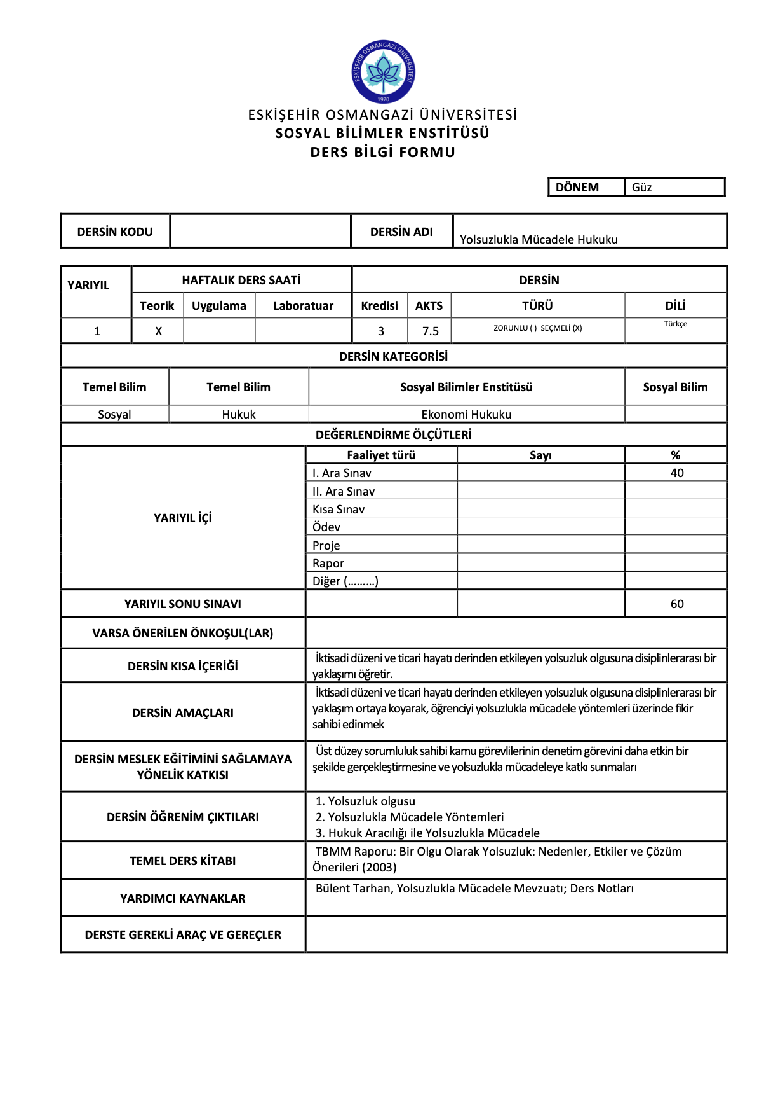

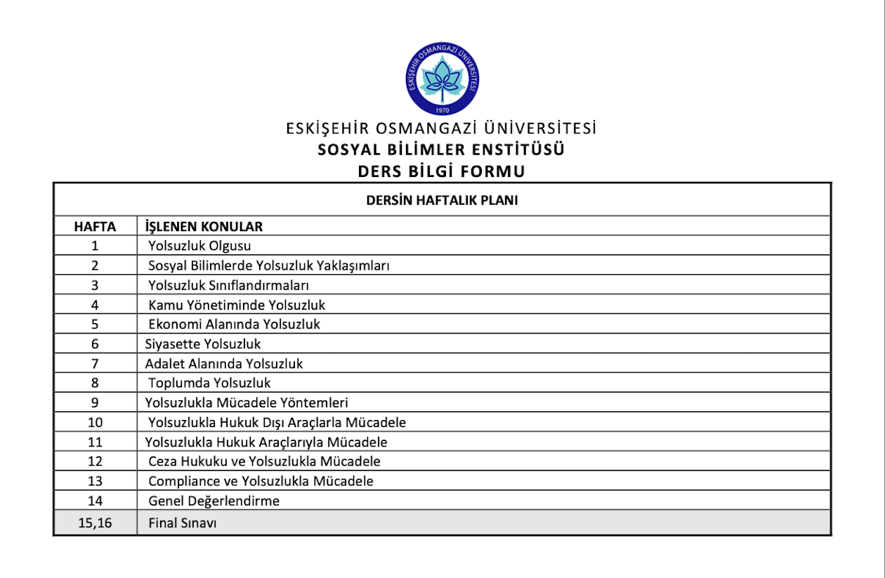
NO | PROGRAM ÇIKTISI | 3 | 2 | 1
1 | Hukuki sorunları anlamak, analiz etmek, yorum yapabilmek, bu konularda tartışma yapabilmek, görüş ve çözüm önerisi sunabilmek, bu süreçlerin gerçek hayatla ilişkilendirilmesini sağlamak. | X
2 | Hukuk alanında muhakeme becerisine ve yeteneğine sahip, başkaları ile iş birliğine açık, onlarla uyum içinde çalışabilen, araştırma ve  incelemeye meraklı ve bir problem çözme sürecini baştan sona gerçekleştirebilecek düzeyde bilgiye sahip olmak. | X
3 | Hukuki uyuşmazlıklara uygulanacak hükümleri tespit edebilecek bilgiye sahip olmak, ilgili alandaki mahkeme kararlarını analiz etmek, tartışmak ve değerlendirebilme yeteneğine sahip olmak. | X
4 | Yaşam boyu öğrenmenin önemini kavrayıp dünya, ülke, bölge ve yerel bazda hukuki, toplumsal, kültürel vb. olay ve gelişmeleri analiz edebilmek ve bunlar hakkında yeterli düzeyde yorum yapabilmek. |  | X
5 | Ulusal ve uluslararası piyasalardaki gelişmeleri takip etmek, şirketler için alternatif finansman kaynakları oluşturmak, temel kanunlarda yapılan değişikliklere uyum sağlamak. |  | X
6 | Çalıştığı kurumu temsil etme açısından, yazılı ve sözlü iletişim araçlarını kullanabilme beceri ve yeterliliğine sahip olmak. | X
7 | Disiplin içi ve disiplinlerarası araştırma ve çalışma yapabilme becerisine sahip olmak. | X
8 | Kamu ve özel sektörün ihtiyaç duyduğu nitelikte gerekli bilgi ve beceriye sahip beşeri sermayeyi oluşturmak | X
1:Hiç Katkısı Yok. 2:Kısmen Katkısı Var. 3:Tam Katkısı Var.

DÖNEM | 2022/2023

DERSİN KODU | 515601015 | DERSİN ADI | Uluslararası Ticari Tahkim ve Ekonomik Etkileri

YARIYIL | HAFTALIK DERS SAATİ |  |  |  | DERSİN
YARIYIL | Teorik | Uygulama | Laboratuar |  | Kredisi | AKTS | TÜRÜ |  | DİLİ
1 | 3 | 0 | 0 |  | 3 | 7,5 | ^{ZORUNLU ( ) SEÇMELİ ( x )} |  | ^{Türkçe}
DERSİN KATEGORİSİ
Destek Dersleri | Temel Mesleki Dersler | Uzmanlık / Alan Dersleri | Beşerî, İletişim ve Yönetim Becerileri Dersleri | Aktarılabilir Beceri Dersleri

DEĞERLENDİRME ÖLÇÜTLERİ
YARIYIL İÇİ |  |  |  | Faaliyet türü |  |  |  | Sayı | %
 |  |  |  | I. Ara Sınav |  |  |  | 1 | 40
 |  |  |  | II. Ara Sınav
 |  |  |  | Kısa Sınav
 |  |  |  | Ödev
 |  |  |  | Proje
 |  |  |  | Rapor
 |  |  |  | Diğer (………)
YARIYIL SONU SINAVI |  |  |  |  |  |  |  | 1 | 60
VARSA ÖNERİLEN ÖNKOŞUL(LAR) |  |  |  | -------------
DERSİN KISA İÇERİĞİ |  |  |  | Uluslararası Ticari Tahkim konusunda temel kavramlar, uyuşmazlıkların çözümü süreci ve güncel gelişmelerin incelenmesini içermektedir. Ayrıca bu ders gelişen uluslararası ticari ilişkiler konusunda uluslararası anlaşmaları ve tahkim kuruluşların rollerini ve faaliyetlerini inceler.
DERSİN AMAÇLARI |  |  |  | Bu dersin amacı, tahkimin ve diğer uyuşmazlık çözüm yöntemlerinin milletlerarası ticaretteki ağırlığı dikkate alınarak ayrıntılı olarak açıklanmasıdır. Uluslararası uyuşmazlık çözüm yöntemlerini özellikle tahkimin avantajları ve dezavantajları değerlendirilecektir. Milletlerarası Tahkim Kanunu’na tabi tahkimlerde, yargılama usulü ve özellikleri konusunda detaylı bilgiler verilecektir. Yabancı hakem kararlarının tanınması ve tenfizi ile hakem kararlarının iptali bu ders kapsamında ayrıntılı olarak incelenecektir.
DERSİN MESLEK EĞİTİMİNİ SAĞLAMAYA YÖNELİK KATKISI |  |  |  | Bu ders, hukukçuların, avukatların ve iş insanlarının ticari faaliyetlerle ilgili uluslararası unsurlar içeren uyuşmazlıkların çözüm yöntemleri bakımından önemli katkıları bulunmaktadır.
DERSİN ÖĞRENİM ÇIKTILARI |  |  |  | 1. Uluslararası tahkim kuruluşları ve bu kuruluşlarda görülen davalarla ilgili olarak bilgilendirilmesi.  2. Yabancı hakem kararlarının Türkiye’de tanınması ve tenfizi konularında bilgilendirilmesi.  3. Tahkim uyuşmazlık çözüm yönteminin ekonomik etkilerinin incelenmesi  4. Uluslararası ticari tahkim ile ekonomi hukuku arasındaki ilişkiyi tahlil etmek.  5. Tahkim alanında Türkiye’nin taraf olduğu milletlerarası antlaşmalar hakkında bilgilendirilmesi.
TEMEL DERS KİTABI |  |  |  | Ziya Akıncı: Milletlerarası Tahkim, Vedat Kitapçılık  Ergin Nomer, Doç. Dr. Nuray Ekşi, Prof. Dr. Günseli Öztekin Gelgel, Milletlerarası Tahkim Hukuku Cilt: 1, Beta Basım.  Vahit Doğan: Milletlerarası Ticaret Hukuku, Savaş Yayınları:Ankara 2020.  Cemal Şanlı:Uluslararası Ticari Akitlerin Hazırlanması ve Uyuşmazlıkların Çözüm Yolları, 7.Baskı. Beta: Istanbul 2019.  Ercüment Erdem: Uluslararası Ticaret Hukuku, 2. Baskı, On İki Levha:İstanbul 2020.  Leyla Keser Biçer: Uluslararası Ekonomik Tahkimde Çok Taraflı Tahkim Sorunu, 1. Baskı, Alfa Yayınları: İstanbul 1999.  Hacı Can, Ekin Tuna, Milletlerarası Tahkim Hukuku, Seçkin Yayınları.
YARDIMCI KAYNAKLAR |  |  |  | Rifat Erten, Milletlerarası Ticari Tahkim Hukukunda Geçici Hukuki Koruma Önlemleri, Ankara 2010.  Bilgehan Yeşilova, Milletlerarası Ticari Tahkimde Nihai Karardan Önce Mahkemelerin Yardımı ve Denetimi, İzmir 2008.  Burak Huysal, Milletlerarası Ticari Tahkimde Tahkime Elverişlilik, İstanbul 2010.
DERSTE GEREKLİ ARAÇ VE GEREÇLER

DERSİN HAFTALIK PLANI
HAFTA | İŞLENEN KONULAR
1 | Uluslararası Tahkim Konusunda Temel Kavramlar, Önemi ve Tarihi Gelişimi
2 | Ulusal Tahkim-Uluslararası Tahkim- Farklılıkları ve Ayırımın Uygulamadaki Önemi
3 | Tahkim Anlaşması ve Geçerliliği, Tahkime Elverişlilik
4 | Milletlerarası Tahkimde Uygulanacak Mevzuat, 4686 Sayılı Milletlerarası Tahkim Kanunu'nda Tahkim Usulü
5 | Yargılama Faaliyetine İlişkin Usul Kurallarının Belirlenmesi
6 | Hakemlerin Uyuşmazlığın Esasına Uygulayacakları Hukukun Belirlenmesi
7 | Milletlerarası Ticari Tahkim Hukukunda Geçici Hukuki Koruma Önlemleri
8 | Ara Sınav
9 | Yabancı-Milletlerarası Hakem Kararlarının Tanınması ve Tenfizi
10 | New York Konvansiyonuna Göre Yabancı Hakem Kararlarının Tanınması ve Tenfizi
11 | Yabancı Hakem Kararlarının Tanınması ve Tenfizine İlişkin Türk Mahkemesi Kararları
12 | Uluslararası Tahkim ile Ekonomi İlişkisi
13 | Yabancı Sermaye Yatırımları ve Tahkim Hakkında Genel Bilgi
14 | Yabancı Sermaye Mevzuatı, ICSID Tahkim Davaları
15,16 | Final

NO | PROGRAM ÇIKTISI | 3 | 2 | 1
1 | Hukuki sorunları anlamak, analiz etmek, yorum yapabilmek, bu konularda tartışma yapabilmek, görüş ve çözüm önerisi sunabilmek, bu süreçlerin gerçek hayatla ilişkilendirilmesini sağlamak. | X
2 | Hukuk alanında muhakeme becerisine ve yeteneğine sahip, başkaları ile iş birliğine açık, onlarla uyum içinde çalışabilen, araştırma ve  incelemeye meraklı ve bir problem çözme sürecini baştan sona gerçekleştirebilecek düzeyde bilgiye sahip olmak. | X
3 | Hukuki uyuşmazlıklara uygulanacak hükümleri tespit edebilecek bilgiye sahip olmak, ilgili alandaki mahkeme kararlarını analiz etmek, tartışmak ve değerlendirebilme yeteneğine sahip olmak. | X
4 | Yaşam boyu öğrenmenin önemini kavrayıp dünya, ülke, bölge ve yerel bazda hukuki, toplumsal, kültürel vb. olay ve gelişmeleri analiz edebilmek ve bunlar hakkında yeterli düzeyde yorum yapabilmek. |  | X
5 | Ulusal ve uluslararası piyasalardaki gelişmeleri takip etmek, şirketler için alternatif finansman kaynakları oluşturmak, temel kanunlarda yapılan değişikliklere uyum sağlamak. |  | X
6 | Çalıştığı kurumu temsil etme açısından, yazılı ve sözlü iletişim araçlarını kullanabilme beceri ve yeterliliğine sahip olmak. | X
7 | Disiplin içi ve disiplinlerarası araştırma ve çalışma yapabilme becerisine sahip olmak. | X
8 | Kamu ve özel sektörün ihtiyaç duyduğu nitelikte gerekli bilgi ve beceriye sahip beşeri sermayeyi oluşturmak | X
1:Hiç Katkısı Yok. 2:Kısmen Katkısı Var. 3:Tam Katkısı Var.

Dersin Öğretim Üyesi: Dr. Öğr. Üyesi Burcu İRGE ERDOĞAN
İmza: Tarih:

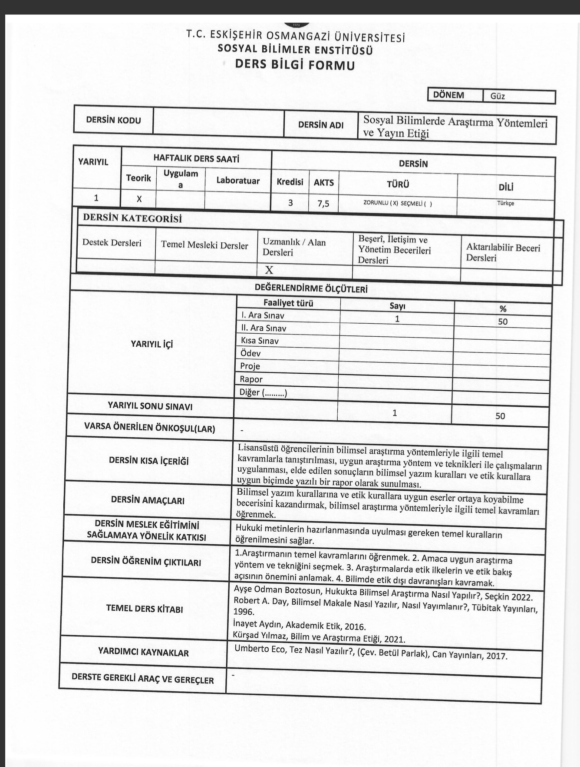

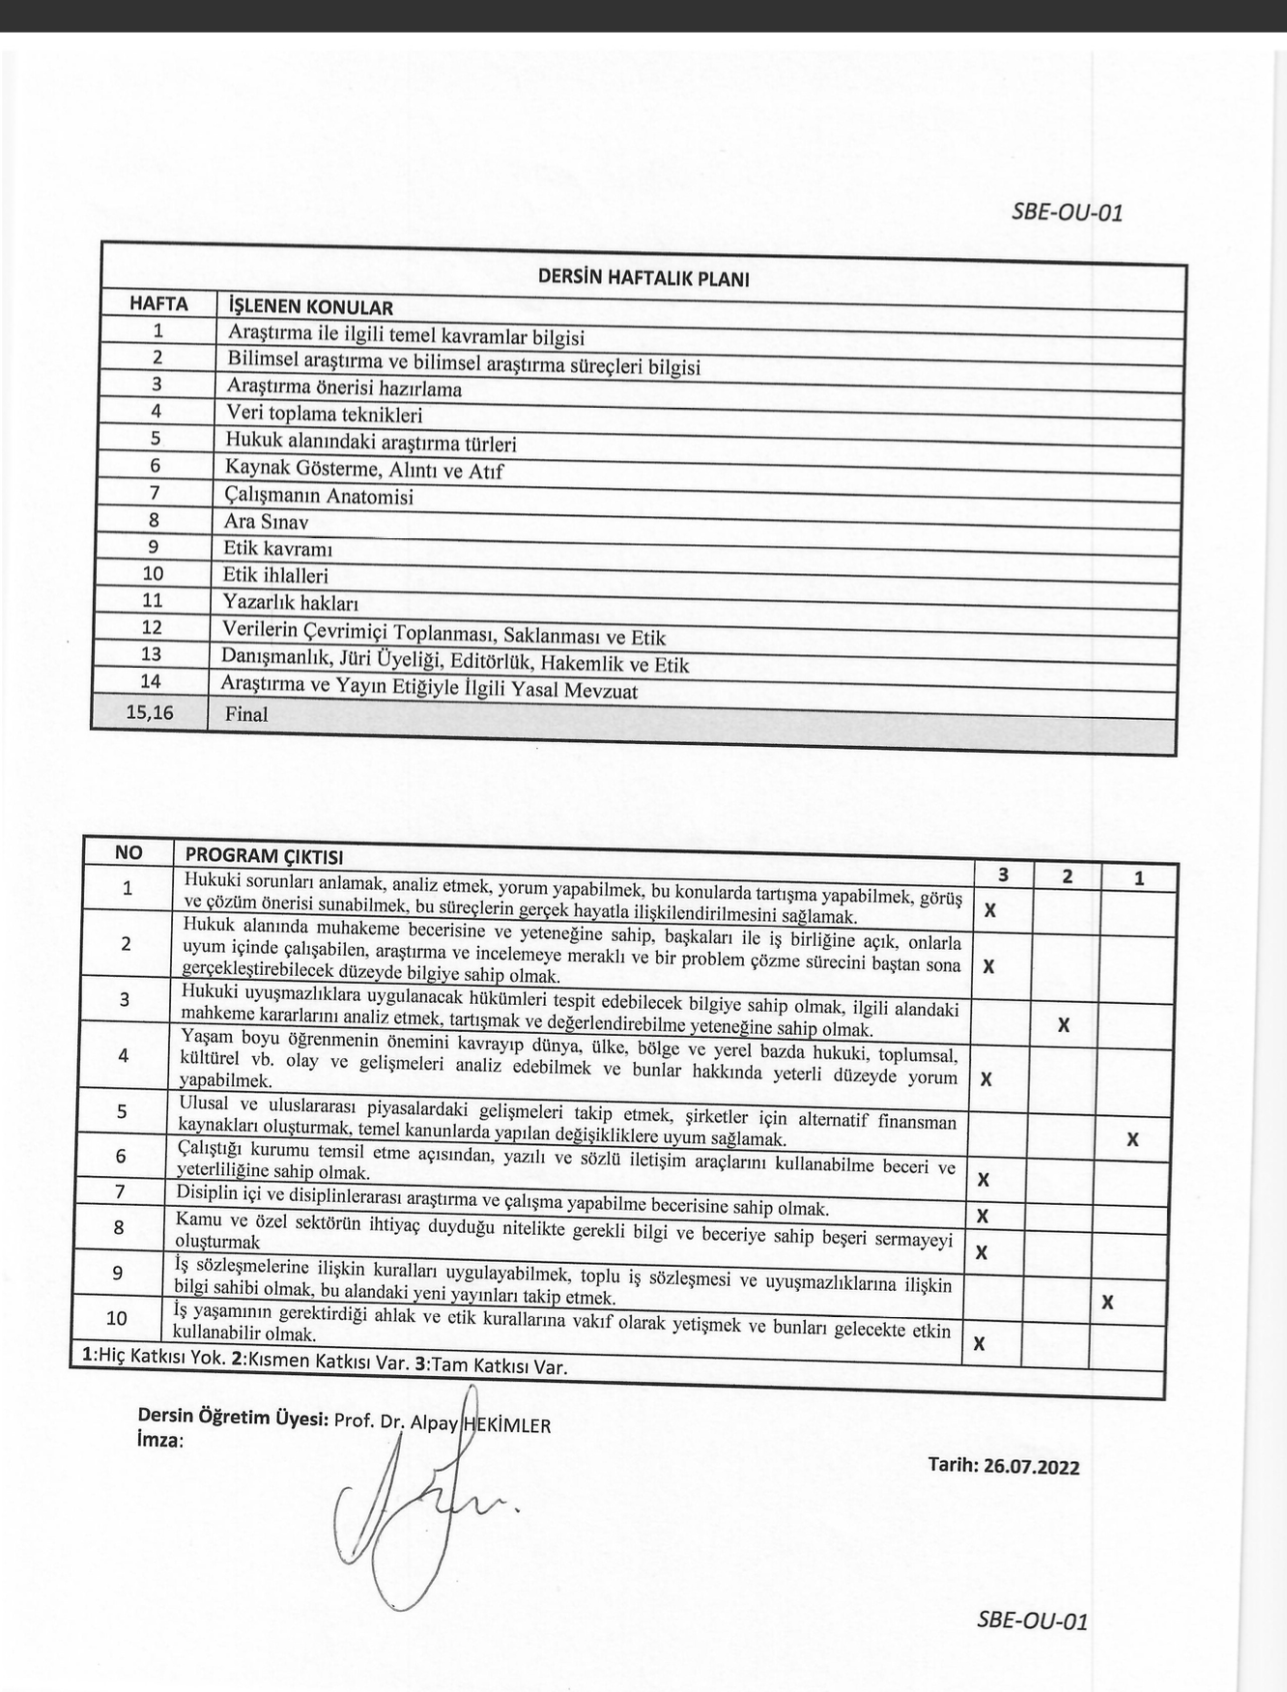

Kodu | Ders Adı | AKTS | D+U+L | Z/S | Dili
Bahar Dönemi
515602002 | Ekonomik Suçlar | 7,5 | 3-0-3 | Seçmeli | Türkçe
515602015 | Yoksulluk ve Eşitsizlik Araştırmaları | 7,5 | 3-0-3 | Seçmeli | Türkçe
515602016 | İktisat Sosyolojisi | 7,5 | 3-0-3 | Seçmeli | Türkçe
515602005 | Türkiye Ekonomisi | 7,5 | 3-0-3 | Seçmeli | Türkçe
515602006 | Avrupa İş Hukuku | 7,5 | 3-0-3 | Seçmeli | Türkçe
515602009 | Uluslararası Ticaret Hukukunun Ekonomik Temelleri | 7,5 | 3-0-3 | Seçmeli | Türkçe
515602013 | Sigorta Hukukunda Külfetler | 7,5 | 3-0-3 | Seçmeli | Türkçe
515602010 | Tüketici Sözleşmeleri Hukuku | 7,5 | 3-0-3 | Seçmeli | Türkçe
515602008 | Halka Açık Anonim Şirketler | 7,5 | 3-0-3 | Seçmeli | Türkçe
515601010 | Haksız Rekabet Hukuku | 7,5 | 3-0-3 | Seçmeli | Türkçe
515601005 | İdarenin Sözleşmeleri | 7,5 | 3-0-3 | Seçmeli | Türkçe
515602012 | İnsan Hakları ve Kalkınma | 7,5 | 3-0-3 | Seçmeli | Türkçe
515602011 | İfa Engelleri | 7,5 | 3-0-3 | Seçmeli | Türkçe
515602017 | İş Hukukunda Nitelikli Hesaplamalar | 7,5 | 3-0-3 | Seçmeli | Türkçe
 | Hukuk ve Ekonomi Açısından Kooperatifler | 7,5 | 3-0-3 | Seçmeli | Türkçe
 | Seminer | 7,5 | 3-0-3 | Seçmeli | Türkçe
Güz Dönemi Toplamı: |  | 30

DÖNEM | 2023/2024

DERSİN KODU |  | DERSİN ADI | Ekonomik Suçlar

YARIYIL | HAFTALIK DERS SAATİ |  |  |  |  | DERSİN
YARIYIL | Teorik |  | Uygulama | Laboratuar |  | Kredisi | AKTS | TÜRÜ |  | DİLİ
Bahar | X |  |  |  |  |  |  | ^{ZORUNLU ( ) SEÇMELİ (X)} |  | ^{Türkçe}
DERSİN KATEGORİSİ
Temel Bilim |  | Temel Bilim |  |  | Sosyal Bilimler Enstitüsü |  |  |  |  | Sosyal Bilim
DEĞERLENDİRME ÖLÇÜTLERİ
YARIYIL İÇİ |  |  |  |  | Faaliyet türü |  |  |  | Sayı | %
 |  |  |  |  | I. Ara Sınav |  |  |  |  | 40
 |  |  |  |  | II. Ara Sınav
 |  |  |  |  | Kısa Sınav
 |  |  |  |  | Ödev
 |  |  |  |  | Proje
 |  |  |  |  | Rapor
 |  |  |  |  | Diğer (………)
YARIYIL SONU SINAVI |  |  |  |  |  |  |  |  |  | 60
VARSA ÖNERİLEN ÖNKOŞUL(LAR)
DERSİN KISA İÇERİĞİ |  |  |  |  | 5237 sayılı Türk Ceza Kanunu’nda ve özel kanunlarda yer verilen ekonomik suçlar bu derste incelenmektedir.
DERSİN AMAÇLARI |  |  |  |  | Bu dersin temel amacı; ekonomik suçların öğretinin ve uygulamanın yaklaşımlarıyla değerlendirilmesidir.
DERSİN MESLEK EĞİTİMİNİ SAĞLAMAYA YÖNELİK KATKISI |  |  |  |  | Ekonomik suçlara ilişkin bilgi sahibi olan öğrenciler, uygulamada karşı karşıya kalınan problemlerin çözümüyle ilgili olarak bilimsel bir yaklaşım sahibi olabileceklerdir.
DERSİN ÖĞRENİM ÇIKTILARI |  |  |  |  | Ekonomik suç kavramının açıklanması  Ekonomik suçlarla ilgili uygulamada karşı karşıya kalınan problemlerin çözümüyle ilgili olarak bilimsel bir yaklaşım sahibi olunabilmesi
TEMEL DERS KİTABI |  |  |  |  | TIEDEMANN, Klaus/NUHOĞLU, Ayşe, Ekonomi Ceza Hukuku, Seçkin Yayıncılık, 1. Baskı, Ankara 2017
YARDIMCI KAYNAKLAR |  |  |  |  | ÖZBEK, Veli Özer, Ekonomi Ceza Hukuku (Birinci Kitap – Genel Hükümler), Seçkin Yayıncılık, 2. Baskı, Ankara 2021  ÖZBEK, Veli Özer, Ekonomi Ceza Hukuku (İkinci Kitap – Özel Hükümler), Seçkin Yayıncılık, 1. Baskı, Ankara 2021
DERSTE GEREKLİ ARAÇ VE GEREÇLER

DERSİN HAFTALIK PLANI
HAFTA | İŞLENEN KONULAR
1 | Ekonomik Suç Kavramı
2 | Yolsuzluk ve Rüşvet
3 | İhaleye fesat karıştırma
4 | Edimin ifasına fesat karıştırma
5 | Fiyatları etkileme
6 | Tefecilik
7 | Ara Sınav
8 | Suçtan Kaynaklanan Malvarlığı Değerlerinin Aklanması
9 | İçeriden Öğrenenlerin Ticareti
10 | Manipülasyon
11 | Vergi Kaçakçılığı
12 | Zimmet ve Bankacılık Zimmeti
13 | İzinsiz Bankacılık Faaliyetlerin Bulunma
14 | Haksız Rekabet
15,16 | Final Sınavı
NO | PROGRAM ÇIKTISI | 3 | 2 | 1
1 | Hukuki sorunları anlamak, analiz etmek, yorum yapabilmek, bu konularda tartışma yapabilmek, görüş ve çözüm önerisi sunabilmek, bu süreçlerin gerçek hayatla ilişkilendirilmesini sağlamak. | X
2 | Hukuk alanında muhakeme becerisine ve yeteneğine sahip, başkaları ile iş birliğine açık, onlarla uyum içinde çalışabilen, araştırma ve  incelemeye meraklı ve bir problem çözme sürecini baştan sona gerçekleştirebilecek düzeyde bilgiye sahip olmak. | X
3 | Hukuki uyuşmazlıklara uygulanacak hükümleri tespit edebilecek bilgiye sahip olmak, ilgili alandaki mahkeme kararlarını analiz etmek, tartışmak ve değerlendirebilme yeteneğine sahip olmak. | X
4 | Yaşam boyu öğrenmenin önemini kavrayıp dünya, ülke, bölge ve yerel bazda hukuki, toplumsal, kültürel vb. olay ve gelişmeleri analiz edebilmek ve bunlar hakkında yeterli düzeyde yorum yapabilmek. |  | X
5 | Ulusal ve uluslararası piyasalardaki gelişmeleri takip etmek, şirketler için alternatif finansman kaynakları oluşturmak, temel kanunlarda yapılan değişikliklere uyum sağlamak. |  | X
6 | Çalıştığı kurumu temsil etme açısından, yazılı ve sözlü iletişim araçlarını kullanabilme beceri ve yeterliliğine sahip olmak. | X
7 | Disiplin içi ve disiplinlerarası araştırma ve çalışma yapabilme becerisine sahip olmak. | X
8 | Kamu ve özel sektörün ihtiyaç duyduğu nitelikte gerekli bilgi ve beceriye sahip beşeri sermayeyi oluşturmak | X
1:Hiç Katkısı Yok. 2:Kısmen Katkısı Var. 3:Tam Katkısı Var.
Dersin Öğretim Üyesi: Dr. Öğr. Üyesi Eylem Baş Bayraktaroğlu İmza:

 |  |  |  |  |  |  |  |  |  |  |  |  |  | DÖNEM |  | Bahar
DERSİN KODU |  |  |  |  |  |  |  | DERSİN ADI |  |  |  |  | Yoksulluk ve Eşitsizlik Araştırmaları
YARIYIL | HAFTALIK DERS SAATİ |  |  |  |  |  | DERSİN
YARIYIL | Teorik |  |  | Uygulama | Laboratuar |  | Kredisi |  | AKTS | TÜRÜ |  |  |  |  | DİLİ
II | 3 |  |  |  |  |  | 3 |  | 7,5 | ^{ZORUNLU ( ) SEÇMELİ ( X )} |  |  |  |  | ^{Türkçe}
DERSİN KATEGORİSİ
Destek Dersleri |  | Temel Mesleki Dersler |  |  |  | Uzmanlık / Alan Dersleri |  |  |  |  |  | Beşerî, İletişim ve Yönetim Becerileri Dersleri |  |  | Aktarılabilir Beceri Dersleri
 |  | X
DEĞERLENDİRME ÖLÇÜTLERİ
YARIYIL İÇİ |  |  |  |  |  | Faaliyet türü |  |  |  |  | Sayı |  |  |  | %
 |  |  |  |  |  | I. Ara Sınav |  |  |  |  | 1 |  |  |  | 30
 |  |  |  |  |  | II. Ara Sınav
 |  |  |  |  |  | Kısa Sınav
 |  |  |  |  |  | Ödev |  |  |  |  | 1 |  |  |  | 15
 |  |  |  |  |  | Proje |  |  |  |  | 1 |  |  |  | 15
 |  |  |  |  |  | Rapor
 |  |  |  |  |  | Diğer (………)
YARIYIL SONU SINAVI |  |  |  |  |  |  |  |  |  |  | 1 |  |  |  | 40
VARSA ÖNERİLEN ÖNKOŞUL(LAR)
DERSİN KISA İÇERİĞİ |  |  |  |  |  | Gelir dağılımı kavramı ve gelir dağılımı türleri, gelir dağılımı göstergeleri, gelir dağılımı teorileri, gelir dağılımı ve ekonomik kalkınma ilişkisi, Türkiye’de gelir dağılımı; kişisel gelir dağılımı, fonksiyonel gelir dağılımı, sektörel gelir dağılımı, gelirin bölgesel dağılımı, gelir dağılımı politikaları.
DERSİN AMAÇLARI |  |  |  |  |  | Bu dersin amacı, gelir dağılımındaki dengesizliğin nedenlerini saptamak ve gelir dağılımı konusundaki teorilerinden hareketle, daha dengeli bir gelir dağılımı için politika önerilerini tartışmaktır.
DERSİN MESLEK EĞİTİMİNİ SAĞLAMAYA YÖNELİK KATKISI
DERSİN ÖĞRENİM ÇIKTILARI |  |  |  |  |  | Gelir dağılımı konularının genel platformunu ve boyutlarını tanımlama ve yorulmama  Türkiye’de gelir dağılımında eşitsizlik yaratan faktörleri çözümleme  Gelir dağılımı politikasının genel ekonomi politikası öncelikleri arasındaki yerini anlama
TEMEL DERS KİTABI |  |  |  |  |  | - Atkinson, A. B., & Bourguignon, F. (Eds.). (2014). Handbook of income distribution (Vol. 2). Elsevier.  - Alcock, P. (1997). Understanding poverty. Macmillan International Higher Education.  - Pereira da Silva, L. A., & Bourguignon, F. (Eds.). (2003). The impact of economic policies on poverty and income distribution: evaluation techniques and tools. The World Bank.
YARDIMCI KAYNAKLAR |  |  |  |  |  | 1. Blank, R. M., & Blinder, A. S. (1985). Macroeconomics, income distribution, and poverty.
DERSTE GEREKLİ ARAÇ VE GEREÇLER

SBE-OU-01

DERSİN HAFTALIK PLANI
HAFTA | İŞLENEN KONULAR
1 | Dersin genel planı ve işlenişine dair açıklamalar,  Kavramsal çerçeve
2 | Gelir dağılımı teorileri
3 | Gelir eşitsizliğinin tanımı
4 | Gelir eşitsizliklerini ölçüm yöntemleri
5 | Ekonomik gelişme ve gelir dağılımı ilişkisi
6 | Küreselleşme ve dünyada gelir dağılımının durumu
7 | Yoksulluğun tanımı
8 | Ara sınav
9 | Yoksulluk ölçüm yöntemleri
10 | Yoksullukla mücadele stratejileri
11 | Türkiye'de yapılan gelir dağılımı araştırmaları
12 | Türkiye'de yoksulluk
13 | Türkiye'de gelir dağılımını etkileyen politikalar
14 | Yoksulluk ve gelir eşitsizliğinin genel değerlendirmesi
15,16 | Final sınavı

NO | PROGRAM ÇIKTISI | 3 | 2 | 1
1 | Hukuki sorunları anlamak, analiz etmek, yorum yapabilmek, bu konularda tartışma yapabilmek, görüş ve çözüm önerisi sunabilmek, bu süreçlerin gerçek hayatla ilişkilendirilmesini sağlamak. | X
2 | Hukuk alanında muhakeme becerisine ve yeteneğine sahip, başkaları ile iş birliğine açık, onlarla uyum içinde çalışabilen, araştırma ve  incelemeye meraklı ve bir problem çözme sürecini baştan sona gerçekleştirebilecek düzeyde bilgiye sahip olmak. | X
3 | Hukuki uyuşmazlıklara uygulanacak hükümleri tespit edebilecek bilgiye sahip olmak, ilgili alandaki mahkeme kararlarını analiz etmek, tartışmak ve değerlendirebilme yeteneğine sahip olmak. | X
4 | Yaşam boyu öğrenmenin önemini kavrayıp dünya, ülke, bölge ve yerel bazda hukuki, toplumsal, kültürel vb. olay ve gelişmeleri analiz edebilmek ve bunlar hakkında yeterli düzeyde yorum yapabilmek. |  | X
5 | Ulusal ve uluslararası piyasalardaki gelişmeleri takip etmek, şirketler için alternatif finansman kaynakları oluşturmak, temel kanunlarda yapılan değişikliklere uyum sağlamak. |  | X
6 | Çalıştığı kurumu temsil etme açısından, yazılı ve sözlü iletişim araçlarını kullanabilme beceri ve yeterliliğine sahip olmak. | X
7 | Disiplin içi ve disiplinlerarası araştırma ve çalışma yapabilme becerisine sahip olmak. | X
8 | Kamu ve özel sektörün ihtiyaç duyduğu nitelikte gerekli bilgi ve beceriye sahip beşeri sermayeyi oluşturmak | X
1:Hiç Katkısı Yok. 2:Kısmen Katkısı Var. 3:Tam Katkısı Var.

Dersin Öğretim Üyesi: Doç. Dr. Mehmet ŞENGÜR Tarih: 25.04.2022
İmza:

DÖNEM | Bahar

DERSİN KODU |  | DERSİN ADI | İktisat Sosyolojisi

YARIYIL | HAFTALIK DERS SAATİ |  |  |  | DERSİN
YARIYIL | Teorik | Uygulama | Laboratuar |  | Kredisi | AKTS | TÜRÜ |  | DİLİ
2 | X |  |  |  | 3 | 7,5 | ^{ZORUNLU ( ) SEÇMELİ ( x )} |  | ^{Türkçe}
DERSİN KATEGORİSİ
Destek Dersleri | Temel Mesleki Dersler | Uzmanlık / Alan Dersleri | Beşerî, İletişim ve Yönetim Becerileri Dersleri | Aktarılabilir Beceri Dersleri
X

DEĞERLENDİRME ÖLÇÜTLERİ
YARIYIL İÇİ |  |  |  | Faaliyet türü |  |  |  | Sayı | %
 |  |  |  | I. Ara Sınav |  |  |  | 1 | 30
 |  |  |  | II. Ara Sınav
 |  |  |  | Kısa Sınav
 |  |  |  | Ödev
 |  |  |  | Proje
 |  |  |  | Rapor
 |  |  |  | Diğer (Tartışmaya katılım) |  |  |  | 14 | 30
YARIYIL SONU SINAVI |  |  |  |  |  |  |  | 1 | 40
VARSA ÖNERİLEN ÖNKOŞUL(LAR)
DERSİN KISA İÇERİĞİ |  |  |  | İktisadi olguların sosyal yönlerinin incelenmesi.
DERSİN AMAÇLARI |  |  |  | İktisadi mübadelelerin (1) sosyal sonuçları, (2) sosyal anlamları ve (3) kolaylaştırdıkları ya da engelledikleri sosyal etkileşimlerin tartışılması.
DERSİN MESLEK EĞİTİMİNİ SAĞLAMAYA YÖNELİK KATKISI |  |  |  | Ekonominin toplumsal bağlamını anlayabilme ve açıklayabilme.
DERSİN ÖĞRENİM ÇIKTILARI |  |  |  | İktisat sosyolojisindeki klasik ve güncel yaklaşımları değerlendirebilme,  İktisadi örgütlenme, firmalar ve piyasaları analiz edebilme,  Siyaset, kültür ve iktisat arasındaki ilişkileri tanımlayabilme,  Güven ve tüketim ilişkisini betimleyebilme.
TEMEL DERS KİTABI |  |  |  | İktisat Sosyolojisi, Yavuz Alptekin (Der.), Nobel Akademik Yayıncılık, 2020
YARDIMCI KAYNAKLAR |  |  |  | Principles of Economic Sociology, Richard Swedberg, Princeton University Press, 2007
DERSTE GEREKLİ ARAÇ VE GEREÇLER

DERSİN HAFTALIK PLANI
HAFTA | İŞLENEN KONULAR
1 | İktisat Sosyolojisine Giriş
2 | İktisat Sosyolojisindeki Klasik Yaklaşımlar
3 | Güncel İktisat Sosyolojisi
4 | İktisadi Örgütlenme
5 | Firmalar
6 | Piyasalara İktisadi ve Sosyal Yaklaşımlar
7 | Tarihte Piyasalar
8 | Ara Sınav
9 | Siyaset ve İktisat
10 | Kültür ve İktisadi Kalkınma
11 | Kültür, Güven ve Tüketim
12 | Çalışmanın Tarihi, Evrimi ve Çalışma Kültürü
13 | Girişimciliğin Sosyolojisi
14 | Cinsiyet ve İktisat
15 | Gelir Adaletsizliği
16, 17 | Final

NO | PROGRAM ÇIKTISI | 3 | 2 | 1
1 | Hukuki sorunları anlamak, analiz etmek, yorum yapabilmek, bu konularda tartışma yapabilmek, görüş ve çözüm önerisi sunabilmek, bu süreçlerin gerçek hayatla ilişkilendirilmesini sağlamak. | X
2 | Hukuk alanında muhakeme becerisine ve yeteneğine sahip, başkaları ile iş birliğine açık, onlarla uyum içinde çalışabilen, araştırma ve  incelemeye meraklı ve bir problem çözme sürecini baştan sona gerçekleştirebilecek düzeyde bilgiye sahip olmak. | X
3 | Hukuki uyuşmazlıklara uygulanacak hükümleri tespit edebilecek bilgiye sahip olmak, ilgili alandaki mahkeme kararlarını analiz etmek, tartışmak ve değerlendirebilme yeteneğine sahip olmak. | X
4 | Yaşam boyu öğrenmenin önemini kavrayıp dünya, ülke, bölge ve yerel bazda hukuki, toplumsal, kültürel vb. olay ve gelişmeleri analiz edebilmek ve bunlar hakkında yeterli düzeyde yorum yapabilmek. |  | X
5 | Ulusal ve uluslararası piyasalardaki gelişmeleri takip etmek, şirketler için alternatif finansman kaynakları oluşturmak, temel kanunlarda yapılan değişikliklere uyum sağlamak. |  | X
6 | Çalıştığı kurumu temsil etme açısından, yazılı ve sözlü iletişim araçlarını kullanabilme beceri ve yeterliliğine sahip olmak. | X
7 | Disiplin içi ve disiplinlerarası araştırma ve çalışma yapabilme becerisine sahip olmak. | X
8 | Kamu ve özel sektörün ihtiyaç duyduğu nitelikte gerekli bilgi ve beceriye sahip beşeri sermayeyi oluşturmak | X
1:Hiç Katkısı Yok. 2:Kısmen Katkısı Var. 3:Tam Katkısı Var.

Dersin Öğretim Üyesi: Doç. Dr. Umut KOÇ
İmza:

DÖNEM

DERSİN KODU |  | DERSİN ADI | TÜRKİYE EKONOMİSİ

YARIYIL | HAFTALIK DERS SAATİ |  |  |  |  | DERSİN
YARIYIL | Teorik |  | Uygulama | Laboratuar |  | Kredisi | AKTS | TÜRÜ |  | DİLİ
1 | X |  |  |  |  | 3 | 7,5 | ^{ZORUNLU ( ) SEÇMELİ ( x )} |  | ^{Türkçe}
DERSİN KATEGORİSİ
Destek Dersleri | Temel Mesleki Dersler | Uzmanlık / Alan Dersleri | Beşerî, İletişim ve Yönetim Becerileri Dersleri | Aktarılabilir Beceri Dersleri
x

DEĞERLENDİRME ÖLÇÜTLERİ
YARIYIL İÇİ |  |  |  |  | Faaliyet türü |  |  |  | Sayı | %
 |  |  |  |  | I. Ara Sınav |  |  |  | 1 | 30
 |  |  |  |  | II. Ara Sınav
 |  |  |  |  | Kısa Sınav
 |  |  |  |  | Ödev
 |  |  |  |  | Proje |  |  |  |  | 30
 |  |  |  |  | Rapor
 |  |  |  |  | Diğer (………)
YARIYIL SONU SINAVI |  |  |  |  |  |  |  |  | 1 | 40
VARSA ÖNERİLEN ÖNKOŞUL(LAR)
DERSİN KISA İÇERİĞİ |  |  |  |  | Makro Ekonomik Göstergeler ve Yorumlanması, Türkiye Ekonomisinin Dünya Ekonomisi içindeki yeri ve önemi, Gelir Dağılımı ve Yoksulluk, Borçlanma Politikaları, Sektörel Yapıdaki Gelişmeler ve Politikalar, KİT ve Özelleştirme, Para-Banka-Faiz-Sermaye Piyasaları, Enflasyon ve İşsizlik, İstikrar Kararları ve Uygulamaları, Kayıtdışı Ekonomi, Dış Ticaret ve DYSY Politikaları
DERSİN AMAÇLARI |  |  |  |  | Türkiye Ekonomisini ilgilendiren güncel ve temel konularda öğrencilerin bilimsel anlamda konuşabilmesi, tartışma-analiz ve değerlendirmelere katılabilmesi sektör ve ülke verilerini yorumlayarak öngörüde bulanabilmesi amaçlanmaktadır.
DERSİN MESLEK EĞİTİMİNİ SAĞLAMAYA YÖNELİK KATKISI |  |  |  |  | Türkiye Ekonomisinin gelişimi ve mevcut sorunlarının öğrenilmesi ve çözüm yollarının belirlenmesi, ekonomik olaylara ilişkin mevcut ve gelecekteki politikaların seçimine katkı sağlayacaktır
DERSİN ÖĞRENİM ÇIKTILARI |  |  |  |  | Türkiye Ekonomisi’nin önemini anlama ve kalkınmada etkili olan faktörlerin belirlenmesi, kalkınma ve büyümenin gerçekleştirilmesi için gereken politika ve uygulamaların analiz edilmesi
TEMEL DERS KİTABI |  |  |  |  | Cumhuriyet’in İlanından Günümüze Türkiye Ekonomisi, Rıdvan Karluk, 12. Baskı, Beta Yayını No: 2097, İşletme-Ekonomi Dizisi: 308, İstanbul, 2009.
YARDIMCI KAYNAKLAR |  |  |  |  | 1. Ekonomi Politikası, Mahfi Eğilmez-Ercan Kumcu, 10. Basım, Remzi Kitapevi Yayını, İstanbul, 2006.  2. Küreselleşme Sürecinde Türkiye Ekonomisi, Erinç Yeldan, İletişim Yayınları No:710, Araştırma-İnceleme Dizisi: 109, İstanbul, 2001.  3.Türkiye Ekonomisi, Yakup Kepenek-Nurhan Yentürk, Remzi Kitapevi Yayını, 2005.
DERSTE GEREKLİ ARAÇ VE GEREÇLER
DERSİN HAFTALIK PLANI
HAFTA |  | İŞLENEN KONULAR
1 |  | Makro Ekonomik Göstergeler ve Yorumlanması
2 |  | Gelir Dağılımı ve Yoksulluk, Kamu Kesimi Finansman Dengesi
3 |  | Borçlanma Politikaları, Vergi Politikaları
4 |  | İstihdam ve İşsizlik, Çalışma ve Sosyal Güvenlik Politikaları
5 |  | KİT’ler ve Özelleştirme
6 |  | Tarım ve Sanayi Sektörleri Gelişim ve Analizler
7 |  | Hizmetler ve Enerji Sektörleri Gelişim ve Analizler
8 |  | Ara Sınav
9 |  | AB Sektörel Uyum Politikaları
10 |  | Para-Banka-Faiz-Sermaye Politikaları
11 |  | Enflasyon Sorunu
12 |  | İstikrar Kararları ve Politikaları
13 |  | Kayıtdışı Ekonomi ve Yolsuzluk
14 |  | Dış Ticaret Politikası, DYSY Politikası
15,16 |  | Final

NO | PROGRAM ÇIKTISI | 3 | 2 | 1
1 | Hukuki sorunları anlamak, analiz etmek, yorum yapabilmek, bu konularda tartışma yapabilmek, görüş ve çözüm önerisi sunabilmek, bu süreçlerin gerçek hayatla ilişkilendirilmesini sağlamak. | X
2 | Hukuk alanında muhakeme becerisine ve yeteneğine sahip, başkaları ile iş birliğine açık, onlarla uyum içinde çalışabilen, araştırma ve  incelemeye meraklı ve bir problem çözme sürecini baştan sona gerçekleştirebilecek düzeyde bilgiye sahip olmak. | X
3 | Hukuki uyuşmazlıklara uygulanacak hükümleri tespit edebilecek bilgiye sahip olmak, ilgili alandaki mahkeme kararlarını analiz etmek, tartışmak ve değerlendirebilme yeteneğine sahip olmak. | X
4 | Yaşam boyu öğrenmenin önemini kavrayıp dünya, ülke, bölge ve yerel bazda hukuki, toplumsal, kültürel vb. olay ve gelişmeleri analiz edebilmek ve bunlar hakkında yeterli düzeyde yorum yapabilmek. |  | X
5 | Ulusal ve uluslararası piyasalardaki gelişmeleri takip etmek, şirketler için alternatif finansman kaynakları oluşturmak, temel kanunlarda yapılan değişikliklere uyum sağlamak. |  | X
6 | Çalıştığı kurumu temsil etme açısından, yazılı ve sözlü iletişim araçlarını kullanabilme beceri ve yeterliliğine sahip olmak. | X
7 | Disiplin içi ve disiplinlerarası araştırma ve çalışma yapabilme becerisine sahip olmak. | X
8 | Kamu ve özel sektörün ihtiyaç duyduğu nitelikte gerekli bilgi ve beceriye sahip beşeri sermayeyi oluşturmak | X
1:Hiç Katkısı Yok. 2:Kısmen Katkısı Var. 3:Tam Katkısı Var.

Dersin Öğretim Üyesi: Doç. Dr. Hüseyin Naci BAYRAÇ
İmza: Tarih:

Dönem

Dersin Kodu |  | Dersin Adı | AVRUPA İŞ HUKUKU

Yarıyıl | Haftalık Ders Saati |  |  |  |  | Dersin
Yarıyıl | Teorik |  | Uygulama | Laboratuar |  | Kredisi | AKTS |  | Türü | Dili
2 | 3 |  | 0 | 0 |  | 3 | 7,5 |  | Zorunlu( ) Seçmeli(X) | Türkçe-İngilizce
Dersin Kategorisi
Temel Bilim |  | Temel Mühendislik |  |  | Makine Mühendisliği  [Önemli Düzeyde Tasarım İçeriyorsa (√) Koyunuz.] |  |  |  |  | Sosyal Bilim
 |  |  |  |  |  |  |  |  |  | X
Değerlendirme Ölçütleri
Yarıyıl içi |  |  |  |  | Faaliyet türü |  |  | Sayı |  | %
 |  |  |  |  | I. Ara Sınav
 |  |  |  |  | II. Ara Sınav
 |  |  |  |  | Kısa Sınav
 |  |  |  |  | Ödev |  |  | 1 |  | 40
 |  |  |  |  | Proje
 |  |  |  |  | Rapor
 |  |  |  |  | Diğer (………)
Yarıyıl sonu sınavı |  |  |  |  | Yazılı sınav |  |  |  |  | 60
Varsa önerilen önkoşullar
Dersin kısa içeriği |  |  |  |  | İş hukukunun tarihsel gelişimi, uluslararası ve uluslarüstü kaynakları, Avrupa Birliği ve Avrupa Konseyi’nin bireysel iş hukukuna ilişkin mevzuatı ve içtihatları, Avrupa iş hukukunda işçi, işveren, iş sözleşmesi, iş ilişkisi, işveren, ücret, çalışma süreleri, dinlenme süreleri, işçinin kişiliğinin korunması kavramları.
Dersin amaçları |  |  |  |  | - Bireysel iş hukukunun temel ilke ve kavramlarının Avrupa hukukundaki görünümleri ve bunlara ilişkin kuralları analiz etmek  - Avrupa iş hukuku mevuzatı ve içtihatlarının hem uluslararası hem de ulusal düzeydeki etkilerini incelemek ve değerlendirmek
Dersin meslek eğitimini sağlamaya yönelik katkısı
Dersin öğrenim çıktıları |  |  |  |  | Öğrenciler:  - İş hukukuna ilişkin uluslararası ve uluslarüstü düzeyde geniş bilgi birikimi edineceklerdir,  - Avrupa iş hukukunun temel sorunlarını tanımlama ve anlama yetisini kazanacaklardır,  - İş hukuku sorunlarını Avrupa iş hukuku ve ulusal iş hukukunun etkileşimi bağlamında anlayacaklardır.
Temel ders kitabı |  |  |  |  | Sarper Süzek, İş Hukuku, 21. Baskı, Beta, 2021.  Erva Çetin, İnsan Hakları Avrupa Sözleşmesi’nin 8-11. Maddeleri Bağlamında Çalışanların Hakları, On İki Levha, 2015.  Berrin Ceylan Ataman, Türkiye’nin Adaylık Sürecinde Avrupa Birliği İstihdam ve Sosyal Politikası, Siyasal, 2011.
Yardımcı kaynaklar |  |  |  |  | Nuri Çelik-Nurşen Caniklioğlu-Talat Canbolat-Ercüment Özkaraca, İş Hukuku Dersleri, 34. Baskı, Beta, 2021.  Karl Riesenhuber, European Employment Law, 2nd Edition, Intersentia, 2022.
Derste gerekli araç ve gereçler

Dersin Haftalık Planı
Hafta | Konular
1 | İş hukukunun tarihsel gelişimi, ulusal ve uluslararası kaynakları
2 | Avrupa iş hukukunda işçi kavramı, buna bağlı sorunlar (işçilerin serbest dolaşımı) ve Türk hukukuna etkileri
3 | Avrupa iş hukukunda işveren ve işyeri kavramları, buna bağlı sorunlar (işyeri devri) ve Türk hukukuna etkileri
4 | Avrupa iş hukukunda iş sözleşmesi kavramı, buna bağlı sorunlar (esnek çalışma modelleri) ve Türk hukukuna etkileri
5 | Avrupa iş hukukunda iş sözleşmesi kavramı, buna bağlı sorunlar (meslek edinilmiş ödünç iş ilişkisi) ve Türk hukukuna etkileri
6 | Avrupa iş hukukunda iş sözleşmesi kavramı, buna bağlı sorunlar (iş sözleşmesinin feshi) ve Türk hukukuna etkileri
7 | Avrupa iş hukukunda iş sözleşmesi kavramı, buna bağlı sorunlar (iş sözleşmesinin feshi) ve Türk hukukuna etkileri
8 | Avrupa iş hukukunda eşitlik kavramı, buna bağlı sorunlar ve Türk hukukuna etkileri
9 | Avrupa iş hukukunda ücret kavramı, buna bağlı sorunlar ve Türk hukukuna etkileri
10 | Avrupa iş hukukunda çalışma ve dinlenme süreleri kavramı, buna bağlı sorunlar ve Türk hukukuna etkileri
11 | Avrupa iş hukukunda işçinin kişiliğinin korunması, buna bağlı sorunlar ve Türk hukukuna etkileri
12 | Avrupa iş hukukunda işçilerin yönetime katılması
13 | Avrupa hukukunda iş hukuku ve rekabet hukuku ilişkisi
14 | Avrupa iş hukukunda örgütlenme, toplu pazarlık ve grev hakları
15,16

NO | PROGRAM ÇIKTISI | 3 | 2 | 1
1 | Hukuki sorunları anlamak, analiz etmek, yorum yapabilmek, bu konularda tartışma yapabilmek, görüş ve çözüm önerisi sunabilmek, bu süreçlerin gerçek hayatla ilişkilendirilmesini sağlamak. | X
2 | Hukuk alanında muhakeme becerisine ve yeteneğine sahip, başkaları ile iş birliğine açık, onlarla uyum içinde çalışabilen, araştırma ve  incelemeye meraklı ve bir problem çözme sürecini baştan sona gerçekleştirebilecek düzeyde bilgiye sahip olmak. | X
3 | Hukuki uyuşmazlıklara uygulanacak hükümleri tespit edebilecek bilgiye sahip olmak, ilgili alandaki mahkeme kararlarını analiz etmek, tartışmak ve değerlendirebilme yeteneğine sahip olmak. | X
4 | Yaşam boyu öğrenmenin önemini kavrayıp dünya, ülke, bölge ve yerel bazda hukuki, toplumsal, kültürel vb. olay ve gelişmeleri analiz edebilmek ve bunlar hakkında yeterli düzeyde yorum yapabilmek. |  | X
5 | Ulusal ve uluslararası piyasalardaki gelişmeleri takip etmek, şirketler için alternatif finansman kaynakları oluşturmak, temel kanunlarda yapılan değişikliklere uyum sağlamak. |  | X
6 | Çalıştığı kurumu temsil etme açısından, yazılı ve sözlü iletişim araçlarını kullanabilme beceri ve yeterliliğine sahip olmak. | X
7 | Disiplin içi ve disiplinlerarası araştırma ve çalışma yapabilme becerisine sahip olmak. | X
8 | Kamu ve özel sektörün ihtiyaç duyduğu nitelikte gerekli bilgi ve beceriye sahip beşeri sermayeyi oluşturmak | X
1:Hiç Katkısı Yok. 2:Kısmen Katkısı Var. 3:Tam Katkısı Var.

Dr. Öğr. Üyesi Nazlı Elbir
…../…../202..

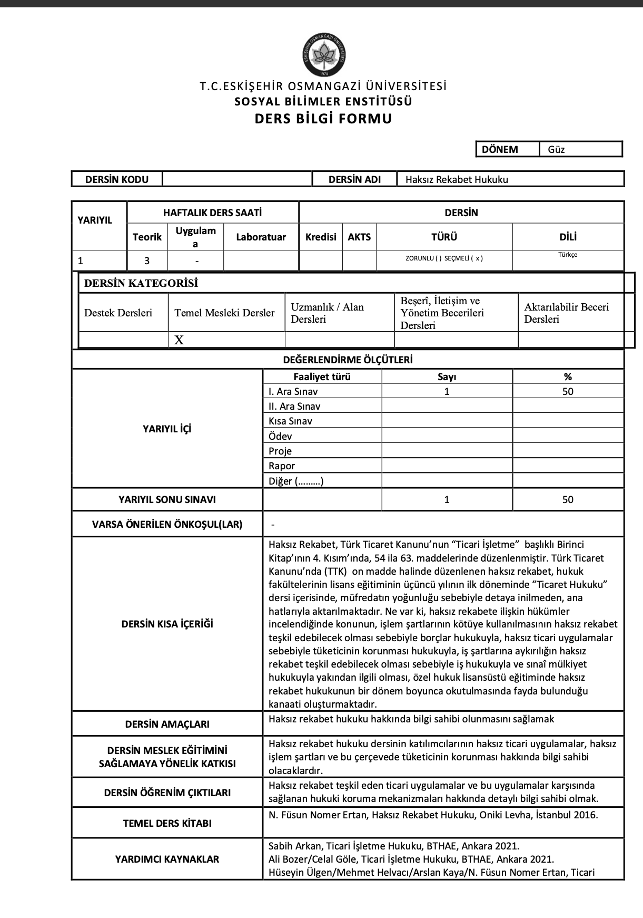

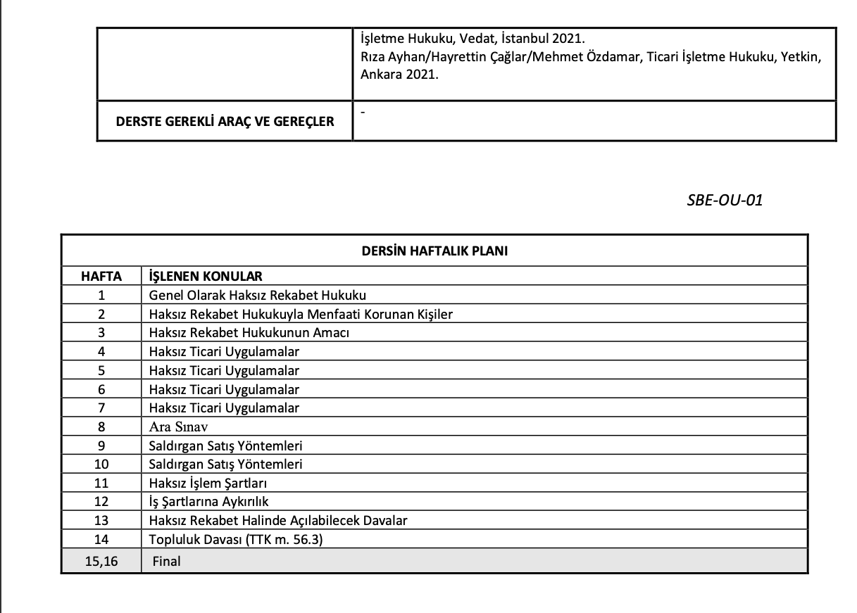

NO | PROGRAM ÇIKTISI | 3 | 2 | 1
1 | Hukuki sorunları anlamak, analiz etmek, yorum yapabilmek, bu konularda tartışma yapabilmek, görüş ve çözüm önerisi sunabilmek, bu süreçlerin gerçek hayatla ilişkilendirilmesini sağlamak. | X
2 | Hukuk alanında muhakeme becerisine ve yeteneğine sahip, başkaları ile iş birliğine açık, onlarla uyum içinde çalışabilen, araştırma ve  incelemeye meraklı ve bir problem çözme sürecini baştan sona gerçekleştirebilecek düzeyde bilgiye sahip olmak. | X
3 | Hukuki uyuşmazlıklara uygulanacak hükümleri tespit edebilecek bilgiye sahip olmak, ilgili alandaki mahkeme kararlarını analiz etmek, tartışmak ve değerlendirebilme yeteneğine sahip olmak. | X
4 | Yaşam boyu öğrenmenin önemini kavrayıp dünya, ülke, bölge ve yerel bazda hukuki, toplumsal, kültürel vb. olay ve gelişmeleri analiz edebilmek ve bunlar hakkında yeterli düzeyde yorum yapabilmek. |  | X
5 | Ulusal ve uluslararası piyasalardaki gelişmeleri takip etmek, şirketler için alternatif finansman kaynakları oluşturmak, temel kanunlarda yapılan değişikliklere uyum sağlamak. |  | X
6 | Çalıştığı kurumu temsil etme açısından, yazılı ve sözlü iletişim araçlarını kullanabilme beceri ve yeterliliğine sahip olmak. | X
7 | Disiplin içi ve disiplinlerarası araştırma ve çalışma yapabilme becerisine sahip olmak. | X
8 | Kamu ve özel sektörün ihtiyaç duyduğu nitelikte gerekli bilgi ve beceriye sahip beşeri sermayeyi oluşturmak | X
1:Hiç Katkısı Yok. 2:Kısmen Katkısı Var. 3:Tam Katkısı Var.

DÖNEM | GÜZ

DERSİN KODU |  | DERSİN ADI | İdarenin Sözleşmeleri

YARIYIL | HAFTALIK DERS SAATİ |  |  |  | DERSİN
YARIYIL | Teorik | Uygulama | Laboratuar |  | Kredisi | AKTS | TÜRÜ |  | DİLİ
1 | X |  |  |  | 3 | 7,5 | ^{ZORUNLU ( ) SEÇMELİ ( x )} |  | ^{Türkçe}
DERSİN KATEGORİSİ
Destek Dersleri | Temel Mesleki Dersler | Uzmanlık / Alan Dersleri | Beşerî, İletişim ve Yönetim Becerileri Dersleri | Aktarılabilir Beceri Dersleri
 | x

DEĞERLENDİRME ÖLÇÜTLERİ
YARIYIL İÇİ |  |  |  | Faaliyet türü |  |  |  | Sayı | %
 |  |  |  | I. Ara Sınav |  |  |  | 1 | 50
 |  |  |  | II. Ara Sınav
 |  |  |  | Kısa Sınav
 |  |  |  | Ödev
 |  |  |  | Proje
 |  |  |  | Rapor
 |  |  |  | Diğer (………)
YARIYIL SONU SINAVI |  |  |  |  |  |  |  | 1 | 50
VARSA ÖNERİLEN ÖNKOŞUL(LAR) |  |  |  | Önerilen önkoşul bulunmamaktadır.
DERSİN KISA İÇERİĞİ |  |  |  | İdarenin yapmış olduğu sözleşmelerin türleri, idari sözleşmeler, idarenin kamu hukuku sözleşmeleri, kamu-özel ortaklığı, kamu ihale sözleşmeleri.
DERSİN AMAÇLARI |  |  |  | Dersin amacı; idarenin taraf olduğu sözleşmelerin hukuki rejimi ve sözleşme türlerinin öğrenilmesi; genel usullerin ve sözleşme türlerinin yanı sıra birtakım özellikli sözleşmelerin ele alınması; konuya ilişkin yargı içtihatlarının incelenmesidir.
DERSİN MESLEK EĞİTİMİNİ SAĞLAMAYA YÖNELİK KATKISI |  |  |  | İdare hukuku ve idari yargılama hukuku alanlarında sözleşmeler bağlamında uzmanlaşmayı sağlamak.
DERSİN ÖĞRENİM ÇIKTILARI |  |  |  | İdarenin taraf olduğu sözleşmeler bakımından ortaya çıkan sorunları tespit etme ve özel hukuk-kamu hukuku ayrımı bağlamında inceleme.  Sözleşme kaynaklı uyuşmazlıkların çözümü için gerekli donanımı sağlama.
TEMEL DERS KİTABI |  |  |  | Akyılmaz, Bahtiyar - Sezginer, Murat - Kaya, Cemil: Türk İdare Hukuku, Ankara 2021.
YARDIMCI KAYNAKLAR |  |  |  | Sezginer, Murat: İdarenin sözleşmeleri ve Kamu İhalelerine ilişkin uyuşmazlıklar, Ankara 2013.  Uz, Abdullah: İdarenin Taraf Olduğu Sözleşmelerin Hukuksal Rejimi Bakımından Kamu İhale Sözleşmeleri, 2013.  Sezginer, Murat: İdarenin Müdahale Ettiği Özel Hukuk Sözleşmeleri (Bileşik İradeli “Birleşme” Sözleşmeler), Gazi Üniversitesi Hukuk Fakültesi Dergisi, Cilt: 17, Sayı 1-2, Prof. Dr. Oğuz Kürşat Ünal'a Armağan, s. 1589-1622.  Evren, Çınar Can: Kamu Özel İşbirlikleri, Ankara 2015.  Karahanoğulları, Onur: Kamu Hizmetleri Piyasa İlişkisinde Dördüncü Tip: Eksik İmtiyaz (Kamu - Özel Ortaklığı), AÜSBFD, Yıl 2011, Cilt 66, Sayı 03, s. 177-215.  İlgili mevzuat.
DERSTE GEREKLİ ARAÇ VE GEREÇLER |  |  |  | -

DERSİN HAFTALIK PLANI
HAFTA | İŞLENEN KONULAR
1 | İdarenin Sözleşmeleri: İdarenin Özel Hukuk Sözleşmeleri ve İdari Sözleşme ayrımı
2 | İdari Sözleşmenin Tanımı, Ölçütleri ve Türleri
3 | Kamu Hizmeti İmtiyaz Sözleşmesi-İltizam Sözleşmesi-Müşterek Emanet Sözleşmesi-Kamu İstikraz Sözleşmesi-İdari Hizmet Sözleşmesi
4 | Sözleşmelerin Yapılış Usulü: Gözetilmesi Gereken İlkeler ve İhale Usulleri
5 | Yap-İşlet-Devret Sözleşmeleri
6 | Kamu İhale Sözleşmeleri I
7 | Kamu İhale Sözleşmeleri II
8 | Ara Sınav
9 | Kamu-Özel Ortaklığı I
10 | Kamu-Özel Ortaklığı II
11 | Öğrenci Sunumları ve Sunum Değerlendirmeleri
12 | Öğrenci Sunumları ve Sunum Değerlendirmeleri
13 | Öğrenci Sunumları ve Sunum Değerlendirmeleri
14 | Öğrenci Sunumları ve Sunum Değerlendirmeleri
15-16 | Final Sınavı

NO | PROGRAM ÇIKTISI | 3 | 2 | 1
1 | Hukuki sorunları anlamak, analiz etmek, yorum yapabilmek, bu konularda tartışma yapabilmek, görüş ve çözüm önerisi sunabilmek, bu süreçlerin gerçek hayatla ilişkilendirilmesini sağlamak. | X
2 | Hukuk alanında muhakeme becerisine ve yeteneğine sahip, başkaları ile iş birliğine açık, onlarla uyum içinde çalışabilen, araştırma ve  incelemeye meraklı ve bir problem çözme sürecini baştan sona gerçekleştirebilecek düzeyde bilgiye sahip olmak. | X
3 | Hukuki uyuşmazlıklara uygulanacak hükümleri tespit edebilecek bilgiye sahip olmak, ilgili alandaki mahkeme kararlarını analiz etmek, tartışmak ve değerlendirebilme yeteneğine sahip olmak. | X
4 | Yaşam boyu öğrenmenin önemini kavrayıp dünya, ülke, bölge ve yerel bazda hukuki, toplumsal, kültürel vb. olay ve gelişmeleri analiz edebilmek ve bunlar hakkında yeterli düzeyde yorum yapabilmek. |  | X
5 | Ulusal ve uluslararası piyasalardaki gelişmeleri takip etmek, şirketler için alternatif finansman kaynakları oluşturmak, temel kanunlarda yapılan değişikliklere uyum sağlamak. |  | X
6 | Çalıştığı kurumu temsil etme açısından, yazılı ve sözlü iletişim araçlarını kullanabilme beceri ve yeterliliğine sahip olmak. | X
7 | Disiplin içi ve disiplinlerarası araştırma ve çalışma yapabilme becerisine sahip olmak. | X
8 | Kamu ve özel sektörün ihtiyaç duyduğu nitelikte gerekli bilgi ve beceriye sahip beşeri sermayeyi oluşturmak | X
1:Hiç Katkısı Yok. 2:Kısmen Katkısı Var. 3:Tam Katkısı Var.

DÖNEM

DERSİN KODU |  | DERSİN ADI | Uluslararası Ticaret Hukukunun Ekonomik Temelleri

YARIYIL | HAFTALIK DERS SAATİ |  |  |  | DERSİN
YARIYIL | Teorik | Uygulama | Laboratuar |  | Kredisi | AKTS | TÜRÜ |  | DİLİ
 |  |  |  |  |  |  | ^{ZORUNLU ( ) SEÇMELİ ( x )} |  | ^{Türkçe}
DERSİN KATEGORİSİ
Destek Dersleri | Temel Mesleki Dersler | Uzmanlık / Alan Dersleri | Beşerî, İletişim ve Yönetim Becerileri Dersleri | Aktarılabilir Beceri Dersleri

DEĞERLENDİRME ÖLÇÜTLERİ
YARIYIL İÇİ |  |  |  | Faaliyet türü |  |  |  | Sayı | %
 |  |  |  | I. Ara Sınav
 |  |  |  | II. Ara Sınav
 |  |  |  | Kısa Sınav
 |  |  |  | Ödev
 |  |  |  | Proje
 |  |  |  | Rapor
 |  |  |  | Diğer (………)
YARIYIL SONU SINAVI
VARSA ÖNERİLEN ÖNKOŞUL(LAR) |  |  |  | -------------
DERSİN KISA İÇERİĞİ |  |  |  | Ders, uluslararası ticaret hukuku kapsamında temel ekonomik kuralların anlaşılmasını amaçlamaktadır. Öncelikle bu ders kapsamında uluslararası ticari sözleşmelerin hazırlanmasındaki hukuki konulara detaylı olarak değinir. Uluslararası ticari ilişkilerin ekonomik konulardaki esasları hakkında bilgi verir. Ayrıca uluslararası ekonomik teorilerle ticari ilişkileri bütün olarak değerlendirir. Son olarak bu ders gelişen uluslararası ticari ilişkiler konusunda güncel gelişmeler ışığında uluslararası anlaşmaları ve kuruluşların rollerini ve faaliyetlerini inceler.
DERSİN AMAÇLARI |  |  |  | Uluslararası ekonomik faaliyetleri düzenleyen hukuk kurallarını bir bütün olarak incelenmesi amaçlanmaktadır. Bu ders, uluslararası ticaret hukuku ile ekonomi hukukunun temel konularını ele almaktadır. Dersin temel amacı, hukukçuların uluslararası ticari ilişkilerdeki ekonomik esasları ve sorunları kavramaları; konuyla ilgili fikir ve verileri bilimsel yöntemlerle incelemeleri ve analitik bakış açısıyla değerlendirmelerine yardımcı olmaktır.
DERSİN MESLEK EĞİTİMİNİ SAĞLAMAYA YÖNELİK KATKISI |  |  |  | Bu ders, hukukçuların, avukatların ve uygulamacıların ticari faaliyetlerle ilgili uluslararası unsurlar içeren ekonomik temelli hukuki sorunları çözmelerine yardımcı olur.
DERSİN ÖĞRENİM ÇIKTILARI |  |  |  | 1. Uluslararası ticari işlemler için geçerli olan düzenleme kaynaklarını belirlemek: uluslararası sözleşmeler, ulusal hukuk, ticari uygulamalar ve diğer “soft law” biçimleri hakkında bilgi vermek;  2. Sözleşmeye uygulanacak hukuku belirlemeye izin verip verilemeyeceği haller hakkında bilgi vermek, mahkeme seçimi ve hukuk seçimi mekanizmalarını anlamak.  3. Ekonomi hukukunun temel esaslarını kavramak.  4. Uluslararası ticaret ile ekonomi hukuku arasındaki ilişkiyi tahlil etmek.  5. Tarafların işlemleriyle ilgili herhangi bir anlaşmazlığı uluslararası tahkime götürmeyi seçmeleri durumunda bu kuralların etkinliğini takdir etmek.
TEMEL DERS KİTABI |  |  |  | Vahit Doğan: Milletlerarası Ticaret Hukuku, Savaş Yayınları:Ankara 2020.
YARDIMCI KAYNAKLAR |  |  |  | Cemal Şanlı:Uluslararası Ticari Akitlerin Hazırlanması ve Uyuşmazlıkların Çözüm Yolları, 7.Baskı. Beta:İstanbul 2019.  Ercüment Erdem: Uluslararası Ticaret Hukuku, 2.Baskı, On İki Levha:İstanbul 2020.  Leyla Keser Biçer: Uluslararası Ekonomik Tahkimde Çok Taraflı Tahkim Sorunu, 1. Baskı, Alfa Yayınları: İstanbul 1999.  Halil Seyidoğlu,: Uluslararası İktisat Teori ve Politika, 2015.  Robert Cooter/Thomas Ulen: Law&Economics, 6Th Edition, 2016.  Mattias Herdegen: Principles of International Economic Law, Second Edition, Oxford University Press, London 2016.
DERSTE GEREKLİ ARAÇ VE GEREÇLER |  |  |  | Mevzuat, ders notları…….

DERSİN HAFTALIK PLANI
HAFTA | İŞLENEN KONULAR
1 | Uluslararası Ticaret Hukukunda Temel Kavramlar
2 | Uluslararası Ticari Sözleşmelerin Hazırlanması
3 | Uluslararası Ticari Sözleşmelerin Kuruluşu ve Geçerliliğine Uygulanacak Hukuk
4 | Uluslararası Ticaret Hukukundan Doğan Uyuşmazlıklarda Yetkili Mahkeme
5 | Uluslararası Ticaret Hukukunda Taşınır Malların Satımı
6 | Uluslararası Ticaret Hukukunda Ödeme
7 | GATT (General Agreement on Tariffs and Trade) İncelemesi
8 | Ara Sınav
9 | Ekonomi Hukukunda Genel Esaslar
10 | Ekonomik Teorilerin Kaynağı ve Hukuk
11 | Uluslararası Ekonomi Hukuku Kavramı ve Özellikleri
12 | Uluslararası Ticaret Hukuku ile Ekonomi İlişkisi
13 | Uluslararası Ticaret Hukukunda Tahkim
14 | Uluslararası Ticaret Hukukunda Diğer Alternatif Uyuşmazlık Çözüm Yöntemleri
15,16 | Final

NO | PROGRAM ÇIKTISI | 3 | 2 | 1
1 | Hukuki sorunları anlamak, analiz etmek, yorum yapabilmek, bu konularda tartışma yapabilmek, görüş ve çözüm önerisi sunabilmek, bu süreçlerin gerçek hayatla ilişkilendirilmesini sağlamak. | X
2 | Hukuk alanında muhakeme becerisine ve yeteneğine sahip, başkaları ile iş birliğine açık, onlarla uyum içinde çalışabilen, araştırma ve  incelemeye meraklı ve bir problem çözme sürecini baştan sona gerçekleştirebilecek düzeyde bilgiye sahip olmak. | X
3 | Hukuki uyuşmazlıklara uygulanacak hükümleri tespit edebilecek bilgiye sahip olmak, ilgili alandaki mahkeme kararlarını analiz etmek, tartışmak ve değerlendirebilme yeteneğine sahip olmak. | X
4 | Yaşam boyu öğrenmenin önemini kavrayıp dünya, ülke, bölge ve yerel bazda hukuki, toplumsal, kültürel vb. olay ve gelişmeleri analiz edebilmek ve bunlar hakkında yeterli düzeyde yorum yapabilmek. |  | X
5 | Ulusal ve uluslararası piyasalardaki gelişmeleri takip etmek, şirketler için alternatif finansman kaynakları oluşturmak, temel kanunlarda yapılan değişikliklere uyum sağlamak. |  | X
6 | Çalıştığı kurumu temsil etme açısından, yazılı ve sözlü iletişim araçlarını kullanabilme beceri ve yeterliliğine sahip olmak. | X
7 | Disiplin içi ve disiplinlerarası araştırma ve çalışma yapabilme becerisine sahip olmak. | X
8 | Kamu ve özel sektörün ihtiyaç duyduğu nitelikte gerekli bilgi ve beceriye sahip beşeri sermayeyi oluşturmak | X
1:Hiç Katkısı Yok. 2:Kısmen Katkısı Var. 3:Tam Katkısı Var.

Dersin Öğretim Üyesi:
İmza: Tarih:

DÖNEM

DERSİN KODU |  | DERSİN ADI | Sigorta Hukukunda Külfetler

YARIYIL | HAFTALIK DERS SAATİ |  |  |  | DERSİN
YARIYIL | Teorik | Uygulama | Laboratuar |  | Kredisi | AKTS | TÜRÜ |  | DİLİ
1 | X |  |  |  | 3 | 7,5 | ^{ZORUNLU ( ) SEÇMELİ ( x )} |  | ^{Türkçe}
DERSİN KATEGORİSİ
Destek Dersleri | Temel Mesleki Dersler | Uzmanlık / Alan Dersleri | Beşerî, İletişim ve Yönetim Becerileri Dersleri | Aktarılabilir Beceri Dersleri
 | x

DEĞERLENDİRME ÖLÇÜTLERİ
YARIYIL İÇİ |  |  |  | Faaliyet türü |  |  |  | Sayı | %
 |  |  |  | I. Ara Sınav |  |  |  | 1 | 50
 |  |  |  | II. Ara Sınav
 |  |  |  | Kısa Sınav
 |  |  |  | Ödev
 |  |  |  | Proje
 |  |  |  | Rapor
 |  |  |  | Diğer (………)
YARIYIL SONU SINAVI |  |  |  |  |  |  |  | 1 | 50
VARSA ÖNERİLEN ÖNKOŞUL(LAR) |  |  |  | -
DERSİN KISA İÇERİĞİ |  |  |  | Külfet Kavramı ve Benzer Kavramlardan Farkı, Külfetlerin Ekonomik Temelleri, Sigorta Ettirenin Borçları ve Külfetleri, Sigorta Ettirenin Kanundan Doğan Külfetleri, Sigorta Ettirenin Sözleşmeden Doğan Külfetleri.
DERSİN AMAÇLARI |  |  |  | Külfet kavramının benzer kavramlardan ayırt edilmesi, sigorta ettirenin külfetlerinin açıklanması.
DERSİN MESLEK EĞİTİMİNİ SAĞLAMAYA YÖNELİK KATKISI |  |  |  | Külfet kavramının benzer kavramlardan ayırt edilmesi, sigorta ettirenin külfetlerinin açıklanması.
DERSİN ÖĞRENİM ÇIKTILARI |  |  |  | Külfet Kavramı ve Benzer Kavramlardan Farkı, Külfetlerin Ekonomik Temelleri, Sigorta Ettirenin Borçları ve Külfetleri, Sözleşmenin Yapılmasında Beyan Yükümlülüğü, Sözleşme Süresi İçinde Beyan Yükümlülüğü, Riziko Gerçekleştiğinde Beyan Yükümlülüğü, Bilgi Verme ve Araştırma Yapılmasına İzin Verme Yükümlülüğü, Zararı Önleme, Azaltma ve Sigortacının Rücu Haklarını Koruma Yükümlülüğü, Sigortacının İnceleme Yapmasına İzin Verme Yükümlülüğü, Zarar Gören Mal ve Zararın Gerçekleştiği Yerde Değişiklik Yapmama Yükümlülüğü, Sözleşmede Öngörülen Yükümlülükler.
TEMEL DERS KİTABI |  |  |  | Rıza Ayhan /Hayrettin Çağlar / Mehmet Özdamar, Sigorta Hukuku Ders Kitabı, Ankara 2020.  Nejat Aday, Özel Hukukta Yüklenti Kavramı ve Sonuçları, İstanbul, Beta, 2000.  Samim Ünan, TTK Şerhi VI. Kitap Sigorta Hukuku, Cilt I, İstanbul, 2016.
YARDIMCI KAYNAKLAR |  |  |  | Kemal Şenocak, Sigorta Ettirenin Yükümlülüklerinde Değişiklik İhtiyacı, Türkiye’de Sigorta Hukukunun Sorunları ve Geleceği, İstanbul, 2004, s. 378-392.  Merih Kemal Omağ, Sigortacı Açısından Sigorta Sözleşmesinin Hükümleri, Prof. Dr. Fahiman Tekil’in Anısına Armağan, İstanbul 2003, s. 25 vd.  Kübra Yetiş Şamlı, Sigortacının Aydınlatma Yükümlülüğünü Düzenleyen TTK m. 1423 Hükmüne İlişkin Bazı Değerlendirmeler. Marmara Üniversitesi Hukuk Fakültesi Hukuk Araştırmaları Dergisi, 2016, 22 (3) , 2977-3004.  Kudret Ayıter, Sigorta Ettirenin Mukavele Yapılırken Mevcut İhbar Mükellefiyeti, I. Banka ve Ticaret Hukuku Haftası, Ankara 1960.  Nisim Franko, Sigorta Ettirenin Mukavele Yapılırken İhbar Mükellefiyeti (TTK m. 1290), THYKS XIV, Ankara 1997.  Aslıhan Erbaş Açıkel, Sigorta Ettirenin Sözleşme Öncesi Beyan Yükümlülüğünün İhlali Halinde Sigortacının Sahip Olduğu Haklarla İlgili Bazı Sorunlar, Batider, Cilt: 35, Sayı: 2, Haziran 2019, s. 131-168.  Belin Köroğlu Ölmez, Sigorta Ettirenin Beyan Yükümlülüğü, Çankaya Üniversitesi Hukuk Fakültesi Dergisi, 2016, S.2, s. 265-291.  Övgü Sıla Kayam, Sözleşme Öncesi Beyan Yükümlülüğüne Aykırılık Halinde Sigortacının Cayma Hakkının Hukuki Niteliği, Kadir Has Üniversitesi Hukuk Fakültesi Dergisi, 2021, S. 1, s. 151-178.  Ali Bozer, Temyiz Mahkemesi Hukuk Genel Kurulunun Bir Kararı Dolayısıyla Hayat Sigortalarında Akdin İnikadı Sırasındaki İhbar Mükellefiyetine Dair, Batider 1961, Cilt 1, Sayı 1.  Hanife Doğrusöz Koşut, 6102 Sayılı Ticaret Kanunu'na Göre Hayat Sigortalarında Sigorta Ettirenin Sözleşmenin Yapılması Anındaki Beyan Yükümlülüğünü İhlal Etmesinin Müeyyidesi, Batider 2013, Cilt 29, Sayı 4.  Nisim Franko, Sigorta Akdinde Rizikonun Ağırlaşması (TTK m. 1291), Ticaret Hukuku ve Yargıtay Kararları Sempozyumu, Ankara 1992, C.9.  Ali Ayli, Türk Sigorta Hukukunda Rizikoyu Ağırlaştırmama ve Sözleşmenin Süresi İçindeki Riziko Değişikliklerini İhbar Yükümlülükleri, İstanbul Kültür Üniversitesi Hukuk Fakültesi Dergisi, 2011, S.2, s. 153-189.  Kemal Şenocak, Mal Sigortalarında Sigorta Ettirenin Zararı Önleme ve Azaltma Vecibesi, Ankara Üniversitesi Hukuk Fakültesi Dergisi 1995, s. 365 vd.  Kübra Yetiş Şamlı, Sigortalının Sigortacının Rücu Haklarını Koruma Yükümlülüğüne İlişkin TTK Hükümlerinin Değerlendirilmesi, İstanbul Kültür Üniversitesi Hukuk Fakültesi Dergisi, 2017, S. 2-2, s. 829-849.  Emine Yazıcıoğlu, Zarar Sigortalarında Sigorta Himayesinin Sınıflandırılması ve Davranış Yükümlülüklerinin Teminat Şartı ya da İstisna Olarak Öngörülmesi Sorunu, Prof. Dr. Ergon A. Çetingil ve Prof. Dr. Rayegan Kender’e 50. Birlikte Çalışma Yılı Armağanı, İstanbul, 2007, s. 1185-1194.
DERSTE GEREKLİ ARAÇ VE GEREÇLER |  |  |  | -

DERSİN HAFTALIK PLANI
HAFTA | İŞLENEN KONULAR
1 | Külfet Kavramı
2 | Külfetin Benzer Kavramlardan Farkları
3 | Külfetlerin Ekonomik Temelleri
4 | Sigortacının Borç ve Külfetleri Meselesi
5 | Sigorta Ettirenin Borç ve Külfetleri
6 | Sözleşmenin Yapılmasında Beyan Yükümlülüğü
7 | Sözleşme Süresi İçinde Beyan Yükümlülüğü
8 | Ara Sınav
9 | Riziko Gerçekleştiğinde Beyan Yükümlülüğü
10 | Bilgi verme ve araştırma yapılmasına izin verme yükümlülüğü
11 | Zararı önleme, azaltma ve sigortacının rücu haklarını koruma yükümlülüğü
12 | Sigortacının inceleme yapmasına izin verme yükümlülüğü
13 | Zarar gören mal ve zararın gerçekleştiği yerde değişiklik yapmama yükümlülüğü
14 | Sözleşmede öngörülen yükümlülükler
15,16 | Final

NO | PROGRAM ÇIKTISI | 3 | 2 | 1
1 | Hukuki sorunları anlamak, analiz etmek, yorum yapabilmek, bu konularda tartışma yapabilmek, görüş ve çözüm önerisi sunabilmek, bu süreçlerin gerçek hayatla ilişkilendirilmesini sağlamak. | X
2 | Hukuk alanında muhakeme becerisine ve yeteneğine sahip, başkaları ile iş birliğine açık, onlarla uyum içinde çalışabilen, araştırma ve  incelemeye meraklı ve bir problem çözme sürecini baştan sona gerçekleştirebilecek düzeyde bilgiye sahip olmak. | X
3 | Hukuki uyuşmazlıklara uygulanacak hükümleri tespit edebilecek bilgiye sahip olmak, ilgili alandaki mahkeme kararlarını analiz etmek, tartışmak ve değerlendirebilme yeteneğine sahip olmak. | X
4 | Yaşam boyu öğrenmenin önemini kavrayıp dünya, ülke, bölge ve yerel bazda hukuki, toplumsal, kültürel vb. olay ve gelişmeleri analiz edebilmek ve bunlar hakkında yeterli düzeyde yorum yapabilmek. |  | X
5 | Ulusal ve uluslararası piyasalardaki gelişmeleri takip etmek, şirketler için alternatif finansman kaynakları oluşturmak, temel kanunlarda yapılan değişikliklere uyum sağlamak. |  | X
6 | Çalıştığı kurumu temsil etme açısından, yazılı ve sözlü iletişim araçlarını kullanabilme beceri ve yeterliliğine sahip olmak. | X
7 | Disiplin içi ve disiplinlerarası araştırma ve çalışma yapabilme becerisine sahip olmak. | X
8 | Kamu ve özel sektörün ihtiyaç duyduğu nitelikte gerekli bilgi ve beceriye sahip beşeri sermayeyi oluşturmak | X
1:Hiç Katkısı Yok. 2:Kısmen Katkısı Var. 3:Tam Katkısı Var.

Dersin Öğretim Üyesi: Dr. Öğretim Üyesi Ezgi Başak DEMİRAYAK ÜNAL
İmza: Tarih:

DÖNEM | BAHAR

DERSİN KODU |  | DERSİN ADI | TÜKETİCİ SÖZLEŞMELERİ HUKUKU

YARIYIL | HAFTALIK DERS SAATİ |  |  |  |  |  | DERSİN
YARIYIL | Teorik | Uygulama |  | Laboratuar |  |  | Kredisi | AKTS | TÜRÜ |  |  | DİLİ
2 | 2 | 1 |  |  |  |  | 3 | 7,5 | ^{ZORUNLU ( ) SEÇMELİ (X)} |  |  | ^{TÜRKÇE}
DERSİN KATEGORİSİ
Destek Dersleri |  |  | Temel Mesleki Dersler |  |  | Uzmanlık / Alan Dersleri |  |  |  | Beşerî, İletişim ve Yönetim Becerileri Dersleri | Aktarılabilir Beceri Dersleri
 |  |  | X
DEĞERLENDİRME ÖLÇÜTLERİ
YARIYIL İÇİ |  |  |  |  | Faaliyet türü |  |  |  |  | Sayı |  | %
 |  |  |  |  | I. Ara Sınav |  |  |  |  | 1 |  | 40
 |  |  |  |  | II. Ara Sınav
 |  |  |  |  | Kısa Sınav
 |  |  |  |  | Ödev
 |  |  |  |  | Proje
 |  |  |  |  | Rapor
 |  |  |  |  | Diğer (………)
YARIYIL SONU SINAVI |  |  |  |  |  |  |  |  |  | 1 |  | 60
VARSA ÖNERİLEN ÖNKOŞUL(LAR) |  |  |  |  | -
DERSİN KISA İÇERİĞİ |  |  |  |  | Taraflardan birisini tüketicinin diğer tarafını da satıcı/sağlayıcının oluşturduğu tüketici sözleşmelerinin ele alındığı derstir.
DERSİN AMAÇLARI |  |  |  |  | Tüketicinin korunmasına ilişkin mevzuat çerçevesinde, tüketici sözleşmeleri hakkında katılımcıların bilgilendirilmesi ve muhtemel tüketici uyuşmazlıklarında kullanılmaya elverişli pratik çözüm yöntemlerinin aktarılması amaçlanmaktadır.
DERSİN MESLEK EĞİTİMİNİ SAĞLAMAYA YÖNELİK KATKISI |  |  |  |  | Katılımcıların tüketici sözleşmeleri hakkındaki teorik ve pratik bilgi birikimleri arttırılır.
DERSİN ÖĞRENİM ÇIKTILARI |  |  |  |  | -Yargı kararlarını analiz edilerek tüketici hukuku kurallarının nasıl uygulandığını tespit edilir.  -Katılımcıların tüketici sözleşmelerindeki haksız şartlar hakkında bilgi edinmeleri sağlanır.  -Tüketicinin Korunması Hakkında Kanun’da yer alan tüketici sözleşme tiplerinin karşılaştırması yapılır.
TEMEL DERS KİTABI |  |  |  |  | Sezer ÇABRİ, Tüketicinin Korunması Hakkında Kanun Şerhi, 2. Baskı, Ankara 2021
YARDIMCI KAYNAKLAR |  |  |  |  | Aydın ZEVKLİLER/ Çağlar ÖZEL, Tüketicinin Korunması Hukuku, Ankara 2016
DERSTE GEREKLİ ARAÇ VE GEREÇLER |  |  |  |  | 6502 sayılı Tüketicinin Korunması Kanunu ve diğer mevzuat

DERSİN HAFTALIK PLANI
HAFTA | İŞLENEN KONULAR
1 | Tüketicinin Korunması Hakkında Kanun’un Amacı ve Kapsamı
2 | Tüketicinin Korunması Hakkında Kanun’un Amacı ve Kapsamı
3 | Sözleşmedeki Haksız Şartlar
4 | Taksitle Satış Sözleşmeleri
5 | Tüketici Kredisi Sözleşmeleri
6 | Konut Finansmanı Sözleşmeleri
7 | Ön Ödemeli Konut Satışı Sözleşmeleri
8 | İş Yeri Dışında Kurulan Sözleşmeler
9 | Mesafeli Sözleşmeler
10 | Mesafeli Sözleşmeler
11 | Devre Tatil ve Uzun Süreli Tatil Hizmeti Sözleşmeleri
12 | Paket Tur Sözleşmeleri
13 | Abonelik Sözleşmeleri
14 | Abonelik Sözleşmeleri
15,16 | FİNAL
NO | PROGRAM ÇIKTISI | 3 | 2 | 1
1 | Hukuki sorunları anlamak, analiz etmek, yorum yapabilmek, bu konularda tartışma yapabilmek, görüş ve çözüm önerisi sunabilmek, bu süreçlerin gerçek hayatla ilişkilendirilmesini sağlamak. | X
2 | Hukuk alanında muhakeme becerisine ve yeteneğine sahip, başkaları ile iş birliğine açık, onlarla uyum içinde çalışabilen, araştırma ve  incelemeye meraklı ve bir problem çözme sürecini baştan sona gerçekleştirebilecek düzeyde bilgiye sahip olmak. | X
3 | Hukuki uyuşmazlıklara uygulanacak hükümleri tespit edebilecek bilgiye sahip olmak, ilgili alandaki mahkeme kararlarını analiz etmek, tartışmak ve değerlendirebilme yeteneğine sahip olmak. | X
4 | Yaşam boyu öğrenmenin önemini kavrayıp dünya, ülke, bölge ve yerel bazda hukuki, toplumsal, kültürel vb. olay ve gelişmeleri analiz edebilmek ve bunlar hakkında yeterli düzeyde yorum yapabilmek. |  | X
5 | Ulusal ve uluslararası piyasalardaki gelişmeleri takip etmek, şirketler için alternatif finansman kaynakları oluşturmak, temel kanunlarda yapılan değişikliklere uyum sağlamak. |  | X
6 | Çalıştığı kurumu temsil etme açısından, yazılı ve sözlü iletişim araçlarını kullanabilme beceri ve yeterliliğine sahip olmak. | X
7 | Disiplin içi ve disiplinlerarası araştırma ve çalışma yapabilme becerisine sahip olmak. | X
8 | Kamu ve özel sektörün ihtiyaç duyduğu nitelikte gerekli bilgi ve beceriye sahip beşeri sermayeyi oluşturmak | X
1:Hiç Katkısı Yok. 2:Kısmen Katkısı Var. 3:Tam Katkısı Var.
Dersin Öğretim Üyesi: İmza: Tarih:

DÖNEM | GÜZ

DERSİN KODU |  | DERSİN ADI | Halka Açık Anonim Şirketler

YARIYIL | HAFTALIK DERS SAATİ |  |  |  | DERSİN
YARIYIL | Teorik | Uygulama | Laboratuar |  | Kredisi | AKTS | TÜRÜ |  | DİLİ
1 | X |  |  |  | 3 | 7,5 | ^{ZORUNLU ( ) SEÇMELİ ( x )} |  | ^{Türkçe}
DERSİN KATEGORİSİ
Destek Dersleri | Temel Mesleki Dersler | Uzmanlık / Alan Dersleri | Beşerî, İletişim ve Yönetim Becerileri Dersleri | Aktarılabilir Beceri Dersleri
 | x

DEĞERLENDİRME ÖLÇÜTLERİ
YARIYIL İÇİ |  |  |  | Faaliyet türü |  |  |  | Sayı | %
 |  |  |  | I. Ara Sınav |  |  |  | 1 | 50
 |  |  |  | II. Ara Sınav
 |  |  |  | Kısa Sınav
 |  |  |  | Ödev
 |  |  |  | Proje
 |  |  |  | Rapor
 |  |  |  | Diğer (………)
YARIYIL SONU SINAVI |  |  |  |  |  |  |  | 1 | 50
VARSA ÖNERİLEN ÖNKOŞUL(LAR) |  |  |  | Önerilen önkoşul bulunmamaktadır.
DERSİN KISA İÇERİĞİ |  |  |  | Halka açık anonim şirketler hakkında özel yasal düzenlemeler, halka açılma, kurumsal yönetim, kamuyu aydınlatma, kayıtlı sermaye sistemi, sermaye piyasası araçları, halka arz.
DERSİN AMAÇLARI |  |  |  | Dersin amacı; özellikle halka açık anonim şirketlerin yapısal özelliklerini incelemek, 6362 sayılı Sermaye Piyasası Kanunu’ndaki yeni kavram ve kurumları incelemek; bu alanda verilmiş kararları analiz etmektir.
DERSİN MESLEK EĞİTİMİNİ SAĞLAMAYA YÖNELİK KATKISI |  |  |  | Ticaret hukuku, sermaye piyasası hukuku alanında uzmanlaşmaya yönelik katkı sağlamak.
DERSİN ÖĞRENİM ÇIKTILARI |  |  |  | Sermaye Piyasası Hukuku alanında ortaya çıkan sorunları tespit ve analiz etmek. Halka açık anonim şirketlerin hukuki yapısı hakkında ayrıntılı bilgi sahibi olmak.
TEMEL DERS KİTABI |  |  |  | Manavgat, Çağlar: Hukuki Bakımdan Halka Açık Anonim Ortaklıklar ve Halka Arz, Ankara 2016.
YARDIMCI KAYNAKLAR |  |  |  | Tarhan, Damla Gül: Halka Açık Anonim Ortaklıklarda Önemli Nitelikteki İşlemler ve Sonuçları, İstanbul 2018.  Kaya, Barış: Halka Açık Anonim Ortaklıklarda Pay Sahiplerinin Ortaklıktan Ayrılma Hakkı, Beta 2018.  Akyürek, Koray: Kurumsal Yönetim İlkeleri Işığında Halka Açık Anonim Şirketlerin Kamuyu Aydınlatma Yükümlülüğü ve Kamuyu Aydınlatma Platformu (KAP), İstanbul 2020.  Küçükgüngör, M. Aslı: Kurumsal Yönetim İlkeleri Bakımından Halka Açık Anonim Şirketlerde İcrada Görevli Olmayan Yönetim Kurulu Üyeleri, Ankara 2018.  Keskin, Mustafa: Halka Açık Anonim Ortaklıkların Kamuyu Aydınlatma Yükümlülüğü, İstanbul 2018.  Çam, Gülçin: Halka Açık Anonim Ortaklıklarda Önemli Nitelikteki İşlemler, Seçkin, 2019.  Hızır, Serdar: Halka Açık Ortaklık Statüsünün Sona Ermesi, İstanbul 2019.  Yerli ve yabancı veri tabanları.
DERSTE GEREKLİ ARAÇ VE GEREÇLER |  |  |  | -

DERSİN HAFTALIK PLANI
HAFTA | İŞLENEN KONULAR
1 | Halka Açık Anonim Şirketlerin Temel Özellikleri
2 | Türk Ticaret Kanunu ile Sermaye Piyasası Kanunu Arasındaki İlişki
3 | Halka Açılma
4 | Halka Açık Anonim Şirketlerde Yapısal Özellikler ve Organlar
5 | Halka Açık Anonim Şirketlerde Kurumsal Yönetim
6 | Halka Açık Anonim Şirketlerde Kamuyu Aydınlatma
7 | Halka Açık Anonim Şirketlerde Karar Alma Sürecindeki Özellikler
8 | Ara Sınav
9 | Halka Açık Anonim Şirketlerde Malvarlığının Korunması
10 | Kayıtlı Sermaye Sistemi
11 | Halka Açık Anonim Şirketlerde Kâr Dağıtımı
12 | Halka Açık Anonim Şirketlerin Kendi Paylarını İktisap Etmesi ve Rehin Olarak Kabul Etmesi
13 | Sermaye Piyasası Araçları
14 | Halka Arz
15,16 | Final

NO | PROGRAM ÇIKTISI | 3 | 2 | 1
1 | Hukuki sorunları anlamak, analiz etmek, yorum yapabilmek, bu konularda tartışma yapabilmek, görüş ve çözüm önerisi sunabilmek, bu süreçlerin gerçek hayatla ilişkilendirilmesini sağlamak. | X
2 | Hukuk alanında muhakeme becerisine ve yeteneğine sahip, başkaları ile iş birliğine açık, onlarla uyum içinde çalışabilen, araştırma ve  incelemeye meraklı ve bir problem çözme sürecini baştan sona gerçekleştirebilecek düzeyde bilgiye sahip olmak. | X
3 | Hukuki uyuşmazlıklara uygulanacak hükümleri tespit edebilecek bilgiye sahip olmak, ilgili alandaki mahkeme kararlarını analiz etmek, tartışmak ve değerlendirebilme yeteneğine sahip olmak. | X
4 | Yaşam boyu öğrenmenin önemini kavrayıp dünya, ülke, bölge ve yerel bazda hukuki, toplumsal, kültürel vb. olay ve gelişmeleri analiz edebilmek ve bunlar hakkında yeterli düzeyde yorum yapabilmek. |  | X
5 | Ulusal ve uluslararası piyasalardaki gelişmeleri takip etmek, şirketler için alternatif finansman kaynakları oluşturmak, temel kanunlarda yapılan değişikliklere uyum sağlamak. |  | X
6 | Çalıştığı kurumu temsil etme açısından, yazılı ve sözlü iletişim araçlarını kullanabilme beceri ve yeterliliğine sahip olmak. | X
7 | Disiplin içi ve disiplinlerarası araştırma ve çalışma yapabilme becerisine sahip olmak. | X
8 | Kamu ve özel sektörün ihtiyaç duyduğu nitelikte gerekli bilgi ve beceriye sahip beşeri sermayeyi oluşturmak | X
1:Hiç Katkısı Yok. 2:Kısmen Katkısı Var. 3:Tam Katkısı Var.

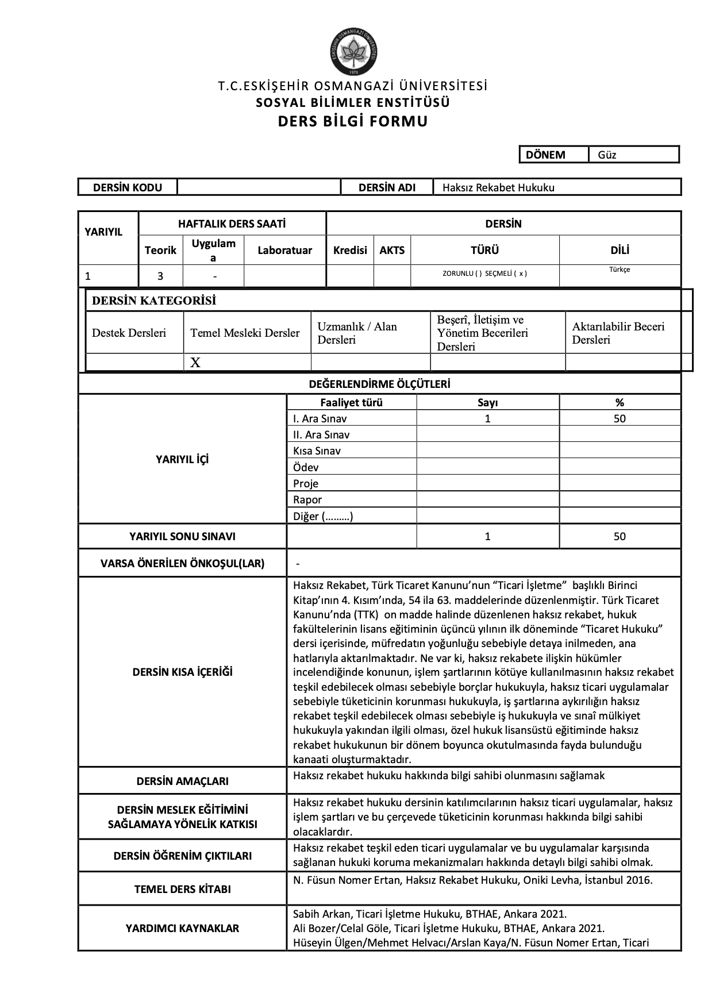
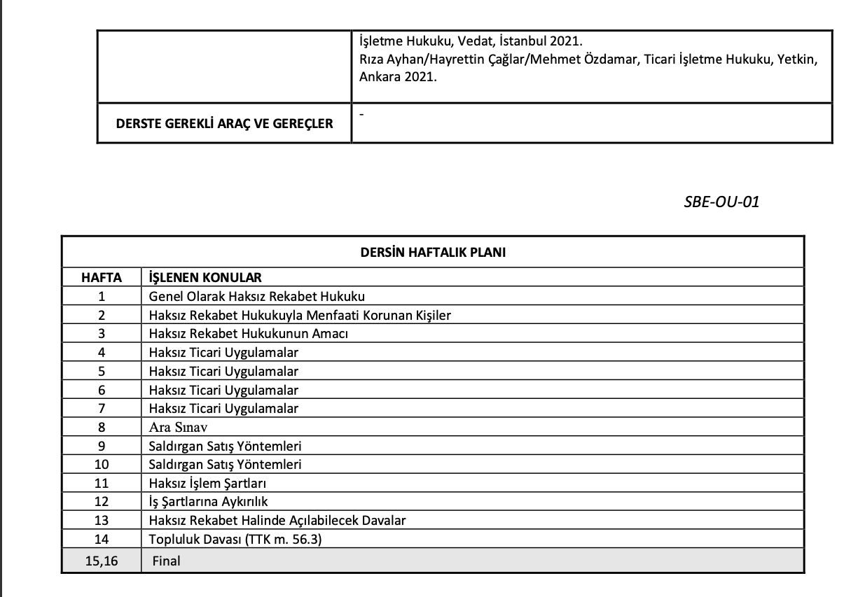

NO | PROGRAM ÇIKTISI | 3 | 2 | 1
1 | Hukuki sorunları anlamak, analiz etmek, yorum yapabilmek, bu konularda tartışma yapabilmek, görüş ve çözüm önerisi sunabilmek, bu süreçlerin gerçek hayatla ilişkilendirilmesini sağlamak. | X
2 | Hukuk alanında muhakeme becerisine ve yeteneğine sahip, başkaları ile iş birliğine açık, onlarla uyum içinde çalışabilen, araştırma ve  incelemeye meraklı ve bir problem çözme sürecini baştan sona gerçekleştirebilecek düzeyde bilgiye sahip olmak. | X
3 | Hukuki uyuşmazlıklara uygulanacak hükümleri tespit edebilecek bilgiye sahip olmak, ilgili alandaki mahkeme kararlarını analiz etmek, tartışmak ve değerlendirebilme yeteneğine sahip olmak. | X
4 | Yaşam boyu öğrenmenin önemini kavrayıp dünya, ülke, bölge ve yerel bazda hukuki, toplumsal, kültürel vb. olay ve gelişmeleri analiz edebilmek ve bunlar hakkında yeterli düzeyde yorum yapabilmek. |  | X
5 | Ulusal ve uluslararası piyasalardaki gelişmeleri takip etmek, şirketler için alternatif finansman kaynakları oluşturmak, temel kanunlarda yapılan değişikliklere uyum sağlamak. |  | X
6 | Çalıştığı kurumu temsil etme açısından, yazılı ve sözlü iletişim araçlarını kullanabilme beceri ve yeterliliğine sahip olmak. | X
7 | Disiplin içi ve disiplinlerarası araştırma ve çalışma yapabilme becerisine sahip olmak. | X
8 | Kamu ve özel sektörün ihtiyaç duyduğu nitelikte gerekli bilgi ve beceriye sahip beşeri sermayeyi oluşturmak | X
1:Hiç Katkısı Yok. 2:Kısmen Katkısı Var. 3:Tam Katkısı Var.

DÖNEM | GÜZ

DERSİN KODU |  | DERSİN ADI | İdarenin Sözleşmeleri

YARIYIL | HAFTALIK DERS SAATİ |  |  |  | DERSİN
YARIYIL | Teorik | Uygulama | Laboratuar |  | Kredisi | AKTS | TÜRÜ |  | DİLİ
1 | X |  |  |  | 3 | 7,5 | ^{ZORUNLU ( ) SEÇMELİ ( x )} |  | ^{Türkçe}
DERSİN KATEGORİSİ
Destek Dersleri | Temel Mesleki Dersler | Uzmanlık / Alan Dersleri | Beşerî, İletişim ve Yönetim Becerileri Dersleri | Aktarılabilir Beceri Dersleri
 | x

DEĞERLENDİRME ÖLÇÜTLERİ
YARIYIL İÇİ |  |  |  | Faaliyet türü |  |  |  | Sayı | %
 |  |  |  | I. Ara Sınav |  |  |  | 1 | 50
 |  |  |  | II. Ara Sınav
 |  |  |  | Kısa Sınav
 |  |  |  | Ödev
 |  |  |  | Proje
 |  |  |  | Rapor
 |  |  |  | Diğer (………)
YARIYIL SONU SINAVI |  |  |  |  |  |  |  | 1 | 50
VARSA ÖNERİLEN ÖNKOŞUL(LAR) |  |  |  | Önerilen önkoşul bulunmamaktadır.
DERSİN KISA İÇERİĞİ |  |  |  | İdarenin yapmış olduğu sözleşmelerin türleri, idari sözleşmeler, idarenin kamu hukuku sözleşmeleri, kamu-özel ortaklığı, kamu ihale sözleşmeleri.
DERSİN AMAÇLARI |  |  |  | Dersin amacı; idarenin taraf olduğu sözleşmelerin hukuki rejimi ve sözleşme türlerinin öğrenilmesi; genel usullerin ve sözleşme türlerinin yanı sıra birtakım özellikli sözleşmelerin ele alınması; konuya ilişkin yargı içtihatlarının incelenmesidir.
DERSİN MESLEK EĞİTİMİNİ SAĞLAMAYA YÖNELİK KATKISI |  |  |  | İdare hukuku ve idari yargılama hukuku alanlarında sözleşmeler bağlamında uzmanlaşmayı sağlamak.
DERSİN ÖĞRENİM ÇIKTILARI |  |  |  | İdarenin taraf olduğu sözleşmeler bakımından ortaya çıkan sorunları tespit etme ve özel hukuk-kamu hukuku ayrımı bağlamında inceleme.  Sözleşme kaynaklı uyuşmazlıkların çözümü için gerekli donanımı sağlama.
TEMEL DERS KİTABI |  |  |  | Akyılmaz, Bahtiyar - Sezginer, Murat - Kaya, Cemil: Türk İdare Hukuku, Ankara 2021.
YARDIMCI KAYNAKLAR |  |  |  | Sezginer, Murat: İdarenin sözleşmeleri ve Kamu İhalelerine ilişkin uyuşmazlıklar, Ankara 2013.  Uz, Abdullah: İdarenin Taraf Olduğu Sözleşmelerin Hukuksal Rejimi Bakımından Kamu İhale Sözleşmeleri, 2013.  Sezginer, Murat: İdarenin Müdahale Ettiği Özel Hukuk Sözleşmeleri (Bileşik İradeli “Birleşme” Sözleşmeler), Gazi Üniversitesi Hukuk Fakültesi Dergisi, Cilt: 17, Sayı 1-2, Prof. Dr. Oğuz Kürşat Ünal'a Armağan, s. 1589-1622.  Evren, Çınar Can: Kamu Özel İşbirlikleri, Ankara 2015.  Karahanoğulları, Onur: Kamu Hizmetleri Piyasa İlişkisinde Dördüncü Tip: Eksik İmtiyaz (Kamu - Özel Ortaklığı), AÜSBFD, Yıl 2011, Cilt 66, Sayı 03, s. 177-215.  İlgili mevzuat.
DERSTE GEREKLİ ARAÇ VE GEREÇLER |  |  |  | -

DERSİN HAFTALIK PLANI
HAFTA | İŞLENEN KONULAR
1 | İdarenin Sözleşmeleri: İdarenin Özel Hukuk Sözleşmeleri ve İdari Sözleşme ayrımı
2 | İdari Sözleşmenin Tanımı, Ölçütleri ve Türleri
3 | Kamu Hizmeti İmtiyaz Sözleşmesi-İltizam Sözleşmesi-Müşterek Emanet Sözleşmesi-Kamu İstikraz Sözleşmesi-İdari Hizmet Sözleşmesi
4 | Sözleşmelerin Yapılış Usulü: Gözetilmesi Gereken İlkeler ve İhale Usulleri
5 | Yap-İşlet-Devret Sözleşmeleri
6 | Kamu İhale Sözleşmeleri I
7 | Kamu İhale Sözleşmeleri II
8 | Ara Sınav
9 | Kamu-Özel Ortaklığı I
10 | Kamu-Özel Ortaklığı II
11 | Öğrenci Sunumları ve Sunum Değerlendirmeleri
12 | Öğrenci Sunumları ve Sunum Değerlendirmeleri
13 | Öğrenci Sunumları ve Sunum Değerlendirmeleri
14 | Öğrenci Sunumları ve Sunum Değerlendirmeleri
15-16 | Final Sınavı

NO | PROGRAM ÇIKTISI | 3 | 2 | 1
1 | Hukuki sorunları anlamak, analiz etmek, yorum yapabilmek, bu konularda tartışma yapabilmek, görüş ve çözüm önerisi sunabilmek, bu süreçlerin gerçek hayatla ilişkilendirilmesini sağlamak. | X
2 | Hukuk alanında muhakeme becerisine ve yeteneğine sahip, başkaları ile iş birliğine açık, onlarla uyum içinde çalışabilen, araştırma ve  incelemeye meraklı ve bir problem çözme sürecini baştan sona gerçekleştirebilecek düzeyde bilgiye sahip olmak. | X
3 | Hukuki uyuşmazlıklara uygulanacak hükümleri tespit edebilecek bilgiye sahip olmak, ilgili alandaki mahkeme kararlarını analiz etmek, tartışmak ve değerlendirebilme yeteneğine sahip olmak. | X
4 | Yaşam boyu öğrenmenin önemini kavrayıp dünya, ülke, bölge ve yerel bazda hukuki, toplumsal, kültürel vb. olay ve gelişmeleri analiz edebilmek ve bunlar hakkında yeterli düzeyde yorum yapabilmek. |  | X
5 | Ulusal ve uluslararası piyasalardaki gelişmeleri takip etmek, şirketler için alternatif finansman kaynakları oluşturmak, temel kanunlarda yapılan değişikliklere uyum sağlamak. |  | X
6 | Çalıştığı kurumu temsil etme açısından, yazılı ve sözlü iletişim araçlarını kullanabilme beceri ve yeterliliğine sahip olmak. | X
7 | Disiplin içi ve disiplinlerarası araştırma ve çalışma yapabilme becerisine sahip olmak. | X
8 | Kamu ve özel sektörün ihtiyaç duyduğu nitelikte gerekli bilgi ve beceriye sahip beşeri sermayeyi oluşturmak | X
1:Hiç Katkısı Yok. 2:Kısmen Katkısı Var. 3:Tam Katkısı Var.

Dersin Öğretim Üyesi: Dr. Öğretim Üyesi Burcu ERDİNÇ
İmza: Tarih:

Dönem

Dersin Kodu |  | Dersin Adı | İnsan Hakları ve Kalkınma

Yarıyıl | Haftalık Ders Saati |  |  |  |  | Dersin
Yarıyıl | Teorik |  | Uygulama | Laboratuar |  | Kredisi | AKTS |  | Türü | Dili
 | 3 |  |  |  |  | 3 | 7.5 |  | Zorunlu ( ) Seçmeli ( x ) | Türkçe
Dersin Kategorisi
Temel Bilim |  | Temel Mühendislik |  |  | Makine Mühendisliği  [Önemli Düzeyde Tasarım İçeriyorsa (√) Koyunuz.] |  |  |  |  | Sosyal Bilim
Değerlendirme Ölçütleri
Yarıyıl içi |  |  |  |  | Faaliyet türü |  |  | Sayı |  | %
 |  |  |  |  | I. Ara Sınav
 |  |  |  |  | II. Ara Sınav
 |  |  |  |  | Kısa Sınav
 |  |  |  |  | Ödev
 |  |  |  |  | Proje |  |  | 1 |  | 100
 |  |  |  |  | Rapor
 |  |  |  |  | Diğer (………)
Yarıyıl sonu sınavı |  |  |  |  | -
Varsa önerilen önkoşullar |  |  |  |  | İngilizce 80+ YDS veya eşdeğer bir dil puanı kanıtı.
Dersin kısa içeriği |  |  |  |  | Bu ders Birleşmiş Milletler sürdürülebilir kalkınma hedefleri doğrultusunda öncelenen hedefleri, ekonomi hukukuyla ilişkisini gözeterek ancak özellikle insan hakları bakımından konu edinir. Bu bakımdan yoksulluk, eşitlik, eğitim, çevre, erişilebilirlik gibi konuları, kalkınma kavramı ve insan hakları çerçevesinde ele alır. Bu ders hukuka uluslararası ölçekte yaklaşmak isteyen ve pozitif hukukun ötesindeki sosyal konuları öğrenmek ve araştırmak isteyen öğrenciler için uygundur.
Dersin amaçları |  |  |  |  | Kalkınma kavramına insan hakları odaklı bir bakış açısı sunmak.  BM sürdürülebilir kalkınma hedeflerini ekonomi ve hukukla olan ilişkisiyle ele almak.  Pazar ekonomisi ve insan hakları ilişkisinden doğan teorik sorunları konu edinmek.  Ekonomi odaklı bir bakış açısında insanın, doğanın ve diğer canlıların haklarını ortaya koymak.  İlgili ulusal ve uluslararası konuları koruma mekanizmaları dahilinde ele almak.  Devlet dışı aktörlerin bu hedeflerdeki yer ve rolünü konu edinmek.
Dersin meslek eğitimini sağlamaya yönelik katkısı |  |  |  |  | Kalkınma kavramını ekonomik sosyal ve kültürel yönleriyle ele alabilmek  Ekonomi hukukuna giren konu ve sorunları ele alırken, dünyadaki sosyal fayda, çevre bilinci ve insan hakları odaklı yaklaşımın ve gereklerinin bilincinde olmak.  İlgili koruma mekanizmalarının bilgisinde olmak.
Dersin öğrenim çıktıları |  |  |  |  | Sosyal ve kültürel hakların hukuki koruma alanlarının öğrenilmesi.  Kalkınma kavramının teorik olarak ele alınması.  BM sürdürülebilir kalkınma hedeflerinin öğrenilmesi bunların akademik çalışmalara konu edinilebilmesi.  Bir insan hakkı ihlali olarak yoksulluk konusunun ele alınması.  Ekonomik faaliyetlerin sebep olabildiği insan hakları ihlalleri ve bunlarla mücadele yöntemlerinin öğrenilmesi.
Temel ders kitabı |  |  |  |  | Dersin temel bir ders kitabı yoktur. Eğitmen tarafından çoğunlukla İngilizce olarak sağlanacak kaynakların her hafta düzenli olarak takip edilmesi gerekecektir.
Yardımcı kaynaklar |  |  |  |  | Philip Alston and Mary Robinson, Human Rights and Development, Oxford Uni Press, 2005  Sustainable Development Goals and Human Rights, Springer, 2019 (Edited by Kaltenborn, Kuhn, Krajewski)  Business and Human Rights: From Principles to Practice ( Law, Business and Human Rights (Edited by Robert C. Bird) Edward Elgar Publishing, 2014, Business and Human Rights (César Rodriguez-Garavito) Cambridge, 2017.
Derste gerekli araç ve gereçler

Dersin Haftalık Planı
Hafta | Konular
1 | Dönem Planı, Ders Genel Bilgisi
2 | Genel İnsan Hakları Teorisi ve Hukuk
3 | Sosyal ve Ekonomik haklar
4 | Kalkınma ve İnsan Hakları İlişkisi
5 | BM Sürdürülebilir Kalkınma Hedefleri
6 | Devlet Dışı Aktörler
7 | Toplumsal Dayanışma Ekonomisi ve Hukuk
8 | Yeşil Ekonomi ve İnsan Hakları
9 | Yoksulluk, Hukuk ve Ekonomi
10 | Sağlık, Hukuk ve Ekonomi
11 | İş Dünyası ve İnsan Hakları
12 | Projeler
13 | Projeler
14 | Projeler
15,16 | -

NO | PROGRAM ÇIKTISI | 3 | 2 | 1
1 | Hukuki sorunları anlamak, analiz etmek, yorum yapabilmek, bu konularda tartışma yapabilmek, görüş ve çözüm önerisi sunabilmek, bu süreçlerin gerçek hayatla ilişkilendirilmesini sağlamak. | X
2 | Hukuk alanında muhakeme becerisine ve yeteneğine sahip, başkaları ile iş birliğine açık, onlarla uyum içinde çalışabilen, araştırma ve  incelemeye meraklı ve bir problem çözme sürecini baştan sona gerçekleştirebilecek düzeyde bilgiye sahip olmak. | X
3 | Hukuki uyuşmazlıklara uygulanacak hükümleri tespit edebilecek bilgiye sahip olmak, ilgili alandaki mahkeme kararlarını analiz etmek, tartışmak ve değerlendirebilme yeteneğine sahip olmak. |  | X
4 | Yaşam boyu öğrenmenin önemini kavrayıp dünya, ülke, bölge ve yerel bazda hukuki, toplumsal, kültürel vb. olay ve gelişmeleri analiz edebilmek ve bunlar hakkında yeterli düzeyde yorum yapabilmek. | X
5 | Ulusal ve uluslararası piyasalardaki gelişmeleri takip etmek, şirketler için alternatif finansman kaynakları oluşturmak, temel kanunlarda yapılan değişikliklere uyum sağlamak. |  | X
6 | Çalıştığı kurumu temsil etme açısından, yazılı ve sözlü iletişim araçlarını kullanabilme beceri ve yeterliliğine sahip olmak. |  |  | X
7 | Disiplin içi ve disiplinlerarası araştırma ve çalışma yapabilme becerisine sahip olmak. |  | X
8 | Kamu ve özel sektörün ihtiyaç duyduğu nitelikte gerekli bilgi ve beceriye sahip beşeri sermayeyi oluşturmak |  | X
1:Hiç Katkısı Yok. 2:Kısmen Katkısı Var. 3:Tam Katkısı Var.
Elif Çelik
Ders Öğretim Üyesi

DÖNEM | Bahar

DERSİN KODU |  | DERSİN ADI | İfa Engelleri

YARIYIL | HAFTALIK DERS SAATİ |  |  |  | DERSİN
YARIYIL | Teorik | Uygulama | Laboratuar |  | Kredisi | AKTS | TÜRÜ |  | DİLİ
1 | X |  |  |  | 3 | 7,5 | ^{ZORUNLU ( ) SEÇMELİ ( x )} |  | ^{Türkçe}
DERSİN KATEGORİSİ
Destek Dersleri | Temel Mesleki Dersler | Uzmanlık / Alan Dersleri | Beşerî, İletişim ve Yönetim Becerileri Dersleri | Aktarılabilir Beceri Dersleri
 | X

DEĞERLENDİRME ÖLÇÜTLERİ
YARIYIL İÇİ |  |  |  | Faaliyet türü |  |  |  | Sayı | %
 |  |  |  | I. Ara Sınav |  |  |  | 1 | 50
 |  |  |  | II. Ara Sınav
 |  |  |  | Kısa Sınav
 |  |  |  | Ödev
 |  |  |  | Proje
 |  |  |  | Rapor
 |  |  |  | Diğer (………)
YARIYIL SONU SINAVI |  |  |  |  |  |  |  | 1 | 50
VARSA ÖNERİLEN ÖNKOŞUL(LAR) |  |  |  | Önerilen önkoşul bulunmamaktadır.
DERSİN KISA İÇERİĞİ |  |  |  | İfaya ve ifa engellerine ilişkin genel bilgiler, alacaklının temerrüdü, ifa imkânsızlığı, borçlunun temerrüdü, sözleşmenin müspet ihlali, işlem temelinin çökmesi.
DERSİN AMAÇLARI |  |  |  | Dersin amacı; özel hukukun en önemli konularından biri olan ifa ve ifa engelleri konusunda öğrencinin bilgi birikimini artırmak; bir borç ilişkisinde ifa engellerinin yaşanması durumunda meydana gelen hukuki uyuşmazlığın nasıl çözüleceğini öğretmektir.
DERSİN MESLEK EĞİTİMİNİ SAĞLAMAYA YÖNELİK KATKISI |  |  |  | Bu ders, ifa ve ifa engelleri konusunda uzmanlaşmayı sağlar; ifa engelleri konusunda öğretide ileri sürülen farklı görüşlerin öğrenilmesine katkı sunar; ifa engelleri konusunda verilen yargı kararlarından haberdar olunmasını sağlar.
DERSİN ÖĞRENİM ÇIKTILARI |  |  |  | İfa ve ifa engelleri konusunda bilgi sahibi olmak; borcun nerede, ne zaman ve nasıl ifa edilmesi gerektiğini öğrenerek borcun yerinde, zamanında ve borç ilişkisine uygun şekilde ifa edilmemesi durumunda tarafların haklarını ve sorumluluklarını belirleyebilmek.
TEMEL DERS KİTABI |  |  |  | Serozan, Rona: İfa, İfa Engelleri, Haksız Zenginleşme, İstanbul 2014.
YARDIMCI KAYNAKLAR |  |  |  | Eren, Fikret: Borçlar Hukuku Genel Hükümler, Ankara 2021.  Oğuzman, M. Kemal/Öz, M. Turgut: Borçlar Hukuku Genel Hükümler Cilt 1, İstanbul 2021.  Nomer, Haluk Nami: Borçlar Hukuku Genel Hükümler, İstanbul 2022.  Bayram, Aziz Erman: Alacaklının Temerrüdü ve Hukuki Sonuçları, Ankara 2021.  Yıldız, Mustafa Göktürk: Türk Borçlar Kanunu'nun Genel Hükümlerine Göre Borçlu Temerrüdünün Şartları ve Sonuçları, İstanbul 2020.  Kurt, Leyla Müjde: Borçlunun Sorumlu Olmadığı Sonraki İmkânsızlık, Ankara 2016.  İlgili mevzuat.
DERSTE GEREKLİ ARAÇ VE GEREÇLER |  |  |  | -

DERSİN HAFTALIK PLANI
HAFTA | İŞLENEN KONULAR
1 | Borçların ifası hakkında genel bilgiler
2 | İfa yeri, ifa zamanı, karşılıklı borçların ifası
3 | İfa engelleri hakkında genel bilgiler
4 | Alacaklının temerrüdü
5 | Alacaklının etki alanında gerçekleşen ifa imkânsızlığı
6 | Başlangıçtaki imkânsızlık
7 | Borçlunun sorumlu olduğu ve olmadığı sonraki imkânsızlık
8 | Ara Sınav
9 | Borçlunun temerrüdü
10 | Sözleşmenin müspet ihlali
11 | Sözleşme öncesi davranışlardan doğan sorumluluk
12 | İşlem temelinin çökmesi
13 | Sorumsuzluk anlaşması ve yardımcı kişilerin fiillerinden sorumluluk
14 | İfa engellerine ilişkin uygulama örnekleri
15-16 | Final Sınavı

NO | PROGRAM ÇIKTISI | 3 | 2 | 1
1 | Hukuki sorunları anlamak, analiz etmek, yorum yapabilmek, bu konularda tartışma yapabilmek, görüş ve çözüm önerisi sunabilmek, bu süreçlerin gerçek hayatla ilişkilendirilmesini sağlamak. | X
2 | Hukuk alanında muhakeme becerisine ve yeteneğine sahip, başkaları ile iş birliğine açık, onlarla uyum içinde çalışabilen, araştırma ve  incelemeye meraklı ve bir problem çözme sürecini baştan sona gerçekleştirebilecek düzeyde bilgiye sahip olmak. | X
3 | Hukuki uyuşmazlıklara uygulanacak hükümleri tespit edebilecek bilgiye sahip olmak, ilgili alandaki mahkeme kararlarını analiz etmek, tartışmak ve değerlendirebilme yeteneğine sahip olmak. | X
4 | Yaşam boyu öğrenmenin önemini kavrayıp dünya, ülke, bölge ve yerel bazda hukuki, toplumsal, kültürel vb. olay ve gelişmeleri analiz edebilmek ve bunlar hakkında yeterli düzeyde yorum yapabilmek. |  | X
5 | Ulusal ve uluslararası piyasalardaki gelişmeleri takip etmek, şirketler için alternatif finansman kaynakları oluşturmak, temel kanunlarda yapılan değişikliklere uyum sağlamak. |  | X
6 | Çalıştığı kurumu temsil etme açısından, yazılı ve sözlü iletişim araçlarını kullanabilme beceri ve yeterliliğine sahip olmak. | X
7 | Disiplin içi ve disiplinlerarası araştırma ve çalışma yapabilme becerisine sahip olmak. | X
8 | Kamu ve özel sektörün ihtiyaç duyduğu nitelikte gerekli bilgi ve beceriye sahip beşeri sermayeyi oluşturmak | X
1:Hiç Katkısı Yok. 2:Kısmen Katkısı Var. 3:Tam Katkısı Var.

Dersin Öğretim Üyesi: Doç. Dr. Bahar Öcal Apaydın
İmza: Tarih:

DÖNEM | Bahar

DERSİN KODU |  | DERSİN ADI | İş Hukukunda Nitelikli Hesaplamalar

YARIYIL | HAFTALIK DERS SAATİ |  |  |  | DERSİN
YARIYIL | Teorik | Uygulama | Laboratuar |  | Kredisi | AKTS | TÜRÜ |  | DİLİ
1 | X |  |  |  | 3 | 7,5 | ^{ZORUNLU ( ) SEÇMELİ ( x )} |  | ^{Türkçe}
DERSİN KATEGORİSİ
Destek Dersleri | Temel Mesleki Dersler | Uzmanlık / Alan Dersleri | Beşerî, İletişim ve Yönetim Becerileri Dersleri | Aktarılabilir Beceri Dersleri
 | x

DEĞERLENDİRME ÖLÇÜTLERİ
YARIYIL İÇİ |  |  |  | Faaliyet türü |  |  |  | Sayı | %
 |  |  |  | I. Ara Sınav |  |  |  | 1 | 50
 |  |  |  | II. Ara Sınav
 |  |  |  | Kısa Sınav
 |  |  |  | Ödev
 |  |  |  | Proje
 |  |  |  | Rapor
 |  |  |  | Diğer (………)
YARIYIL SONU SINAVI |  |  |  |  |  |  |  | 1 | 50
VARSA ÖNERİLEN ÖNKOŞUL(LAR) |  |  |  | -
DERSİN KISA İÇERİĞİ |  |  |  | İş hukukunda tazminat ve ücretlerin belirlenmesi
DERSİN AMAÇLARI |  |  |  | İşçilik alacakları hakkında hesaplamaların nasıl yapıldığı konusunda bilgi sahibi olabilmek
DERSİN MESLEK EĞİTİMİNİ SAĞLAMAYA YÖNELİK KATKISI |  |  |  | Yargı uygulamalarının öğrenilmesi ile iş hukuku bilgilerinin uygulamada kullanılması
DERSİN ÖĞRENİM ÇIKTILARI |  |  |  | 1-Tazminatların hesaplanmasını kavrama  2-Ücretlerin belirlenmesi  3- Feshe bağlı sonuçları irdeleme
TEMEL DERS KİTABI |  |  |  | Haluk Hadi Sümer / Hasan Kayırgan, İşçilik alacakları ve hesaplamaları, Seçkin Yayıncılık; Sarper Süzek, İş Hukuku, Beta Yayıncılık; Nuri Çelik/Talat Canbolat/Nurşen Caniklioğlu/Ercüment Özkaraca, İş Hukuku Dersleri, Beta Yayıncılık; Hamdi Mollamahmutoğlu/Muhittin Astarlı/Ulaş Baysal, İŞ Hukuku, Lykeion Yayıncılık; Haluk Hadi Sümer, İş Hukuku Uygulamaları, Seçkin Yayıncılık
YARDIMCI KAYNAKLAR |  |  |  | Haluk Hadi Sümer, İş Hukuku, Seçkin Yayıncılık.
DERSTE GEREKLİ ARAÇ VE GEREÇLER |  |  |  | -

DERSİN HAFTALIK PLANI
HAFTA | İŞLENEN KONULAR
1 | Hizmet süresinin tespiti
2 | Ücret kavramı
3 | Çalışma süreleri
4 | Fazla Çalışma
5 | Hafta tatili
6 | Ulusal Bayram ve Genel tatiller
7 | Belirli süreli iş sözleşmesi
8 | Ara Sınav
9 | Tanık beyanlarının değerlendirilmesi
10 | İşyeri devri
11 | Yeni İş Arama izni
12 | Kıdem tazminatı ve ihbar tazminatı
13 | Kötüniyet Tazminatı
14 | Yıllık ücretli izin
15,16 | Final

NO | PROGRAM ÇIKTISI | 3 | 2 | 1
1 | Hukuki sorunları anlamak, analiz etmek, yorum yapabilmek, bu konularda tartışma yapabilmek, görüş ve çözüm önerisi sunabilmek, bu süreçlerin gerçek hayatla ilişkilendirilmesini sağlamak. | X
2 | Hukuk alanında muhakeme becerisine ve yeteneğine sahip, başkaları ile iş birliğine açık, onlarla uyum içinde çalışabilen, araştırma ve  incelemeye meraklı ve bir problem çözme sürecini baştan sona gerçekleştirebilecek düzeyde bilgiye sahip olmak. | X
3 | Hukuki uyuşmazlıklara uygulanacak hükümleri tespit edebilecek bilgiye sahip olmak, ilgili alandaki mahkeme kararlarını analiz etmek, tartışmak ve değerlendirebilme yeteneğine sahip olmak. | X
4 | Yaşam boyu öğrenmenin önemini kavrayıp dünya, ülke, bölge ve yerel bazda hukuki, toplumsal, kültürel vb. olay ve gelişmeleri analiz edebilmek ve bunlar hakkında yeterli düzeyde yorum yapabilmek. |  | X
5 | Ulusal ve uluslararası piyasalardaki gelişmeleri takip etmek, şirketler için alternatif finansman kaynakları oluşturmak, temel kanunlarda yapılan değişikliklere uyum sağlamak. |  | X
6 | Çalıştığı kurumu temsil etme açısından, yazılı ve sözlü iletişim araçlarını kullanabilme beceri ve yeterliliğine sahip olmak. | X
7 | Disiplin içi ve disiplinlerarası araştırma ve çalışma yapabilme becerisine sahip olmak. | X
8 | Kamu ve özel sektörün ihtiyaç duyduğu nitelikte gerekli bilgi ve beceriye sahip beşeri sermayeyi oluşturmak | X
1:Hiç Katkısı Yok. 2:Kısmen Katkısı Var. 3:Tam Katkısı Var.

Dersin Öğretim Üyesi: Dr. Öğr. Üyesi Hasan KAYIRGAN
İmza: Tarih:

DÖNEM | Bahar

DERSİN KODU |  | DERSİN ADI | Hukuk ve Ekonomi Açısından Kooperatifler

YARIYIL | HAFTALIK DERS SAATİ |  |  |  | DERSİN
YARIYIL | Teorik | Uygulama | Laboratuar |  | Kredisi | AKTS | TÜRÜ |  | DİLİ
2 | X |  |  |  | 3 | 7,5 | ^{ZORUNLU ( ) SEÇMELİ ( x )} |  | ^{Türkçe}
DERSİN KATEGORİSİ
Destek Dersleri | Temel Mesleki Dersler | Uzmanlık / Alan Dersleri | Beşerî, İletişim ve Yönetim Becerileri Dersleri | Aktarılabilir Beceri Dersleri
 | x

DEĞERLENDİRME ÖLÇÜTLERİ
YARIYIL İÇİ |  |  |  | Faaliyet türü |  |  |  | Sayı | %
 |  |  |  | I. Ara Sınav |  |  |  | 1 | 50
 |  |  |  | II. Ara Sınav
 |  |  |  | Kısa Sınav
 |  |  |  | Ödev
 |  |  |  | Proje
 |  |  |  | Rapor
 |  |  |  | Diğer (………)
YARIYIL SONU SINAVI |  |  |  |  |  |  |  | 1 | 50
VARSA ÖNERİLEN ÖNKOŞUL(LAR) |  |  |  | Önerilen önkoşul bulunmamaktadır.
DERSİN KISA İÇERİĞİ |  |  |  | Kooperatifin Tanımı Ve Özellikleri, Kooperatiflerin Ekonomik İşlevleri, Kooperatifin Unsurları, Kooperatiflerde Ortak Sıfatının Kazanılması Ve Kaybedilmesi, Ortakların Hak, Borç Ve Sorumlulukları, Kooperatifin Organları, Kooperatiflerin Denetimi, Kooperatiflerin Sona Ermesi Ve Tasfiyesi.
DERSİN AMAÇLARI |  |  |  | Kooperatiflere ilişkin temel kavramların anlaşılması ve ilgili mevzuat ve yargı kararlarının incelenmesi amaçlanmaktadır.
DERSİN MESLEK EĞİTİMİNİ SAĞLAMAYA YÖNELİK KATKISI |  |  |  | Meslek Eğitimini sağlamaya yönelik katkısı bulunmaktadır. Kooperatiflere ilişkin temel kavramların anlaşılması ve ilgili mevzuat ve yargı kararlarının incelenmesini sağlamaktadır.
DERSİN ÖĞRENİM ÇIKTILARI |  |  |  | 1-Kooperatifi tanımlayabilmek  2- Kooperatiflerin ekonomik işlevlerini belirleyebilmek.  3-Kooperatifin kuruluşunu açıklayabilmek  4-Kooperatif ortaklarının hak, borç ve sorumluluklarını açıklayabilmek  5-Kooperatifin ortakları anlatabilmek  6-Kooperatifin organlarını anlatabilmek  7-Kooperatifin sona ermesini açıklayabilmek
TEMEL DERS KİTABI |  |  |  | Louis de Brouckère, Kooperatifçilik, Ankara, 2023.  Der. Uygar D. Yıldırım/F. Serkan Öngel, Şirketlerden Kooperatiflere Rekabetten Dayanışmaya, İstanbul, 2021.  Mahmut Coşkun, Kooperatifler Hukuku, Ankara, 2022.  Yusuf Üstün/Muhittin Aydın, Kooperatifler Hukuku, Ankara, 2021.
YARDIMCI KAYNAKLAR |  |  |  | Yusuf Mollaoğlu, Kooperatiflerin Hukuki Niteliği, Ankara, 2021.  Özge Örnek, Kooperatif Ortaklarının Hakları, Yükümlülükleri ve Sorumlulukları, Ankara, 2020.
DERSTE GEREKLİ ARAÇ VE GEREÇLER |  |  |  | -

DERSİN HAFTALIK PLANI
HAFTA | İŞLENEN KONULAR
1 | Kooperatifin Tanımı ve Özellikleri
2 | Kooperatifin Unsurları
3 | Kooperatiflerin Ekonomik İşlevleri
4 | Kooperatiflerin Ekonomik İşlevleri
5 | Kooperatifin Kuruluşu
6 | Kooperatiflerde Ortak Sıfatının Kazanılması ve Kaybedilmesi
7 | Kooperatiflerde Ortakların Hak, Borç ve Sorumlulukları
8 | Ara Sınav
9 | Kooperatiflerde Ortakların Hak, Borç ve Sorumlulukları
10 | Kooperatiflerde Genel Kurul
11 | Kooperatiflerde Genel Kurul
12 | Kooperatiflerde Yönetim Kurulu
13 | Kooperatiflerin Denetimi
14 | Kooperatiflerin Sona Ermesi ve Tasfiyesi
15,16 | Final sınavı

NO | PROGRAM ÇIKTISI | 3 | 2 | 1
1 | Hukuki sorunları anlamak, analiz etmek, yorum yapabilmek, bu konularda tartışma yapabilmek, görüş ve çözüm önerisi sunabilmek, bu süreçlerin gerçek hayatla ilişkilendirilmesini sağlamak. | X
2 | Hukuk alanında muhakeme becerisine ve yeteneğine sahip, başkaları ile iş birliğine açık, onlarla uyum içinde çalışabilen, araştırma ve incelemeye meraklı ve bir problem çözme sürecini baştan sona gerçekleştirebilecek düzeyde bilgiye sahip olmak. | X
3 | Hukuki uyuşmazlıklara uygulanacak hükümleri tespit edebilecek bilgiye sahip olmak, ilgili alandaki mahkeme kararlarını analiz etmek, tartışmak ve değerlendirebilme yeteneğine sahip olmak. | X
4 | Yaşam boyu öğrenmenin önemini kavrayıp dünya, ülke, bölge ve yerel bazda hukuki, toplumsal, kültürel vb. olay ve gelişmeleri analiz edebilmek ve bunlar hakkında yeterli düzeyde yorum yapabilmek. | X
5 | Ulusal ve uluslararası piyasalardaki gelişmeleri takip etmek, şirketler için alternatif finansman kaynakları oluşturmak, temel kanunlarda yapılan değişikliklere uyum sağlamak. | X
6 | Çalıştığı kurumu temsil etme açısından, yazılı ve sözlü iletişim araçlarını kullanabilme beceri ve yeterliliğine sahip olmak. |  | X
7 | Disiplin içi ve disiplinlerarası araştırma ve çalışma yapabilme becerisine sahip olmak. |  | X
8 | Kamu ve özel sektörün ihtiyaç duyduğu nitelikte gerekli bilgi ve beceriye sahip beşeri sermayeyi oluşturmak |  | X
1:Hiç Katkısı Yok. 2:Kısmen Katkısı Var. 3:Tam Katkısı Var.
Dersin Öğretim Üyesi: Dr. Öğretim Üyesi Ezgi Başak Demirayak Ünal
İmza: Tarih: 15/04/2024

